БЕКІТЕМІН
№ 9 «Бәйтерек» бөбекжайы
жедел басқару құқығындағы
МКҚК директоры
___________ М.Титанова
« » __________ 2022 ж

№9 «Бәйтерек» бөбекжайы жедел басқару құқығындағы МКҚК

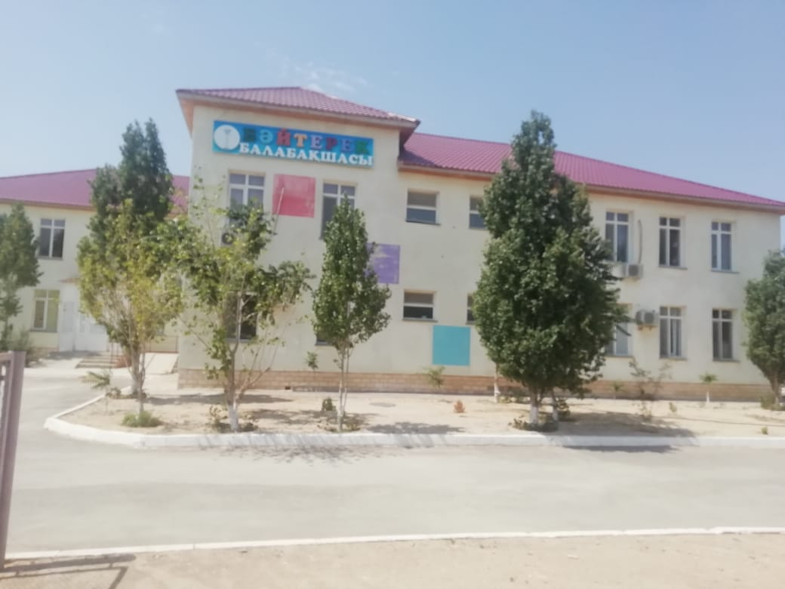2021-2022 оқу жылының жылдық қорытынды есебі

2022 жыл

2021-2022 оқу жылының қорытындысы

2021-2022 оқу жылында №9 «Бәйтерек» балабақшасы жылдық мақсат міндеттер жоспарлап жұмыстанды. ҚР БҒМ 2016 жылғы «22» маусым №391 бұйрығымен бекітілген мектепке дейінгі тәрбие мен оқытудың үлгілік мемлекеттік стандарты бойынша ұйымдастырылған оқу қызметтері өткізілді. «Оқу тәрбие үрдісінде жаңа педагогикалық әдіс – тәсілдердің тиімдісін қолдана отырып, балаларға тиімді де нәтижелі білім берілді.

1. Сапалық құрам:

№9 «Бәйтерек» бөбекжайы жеділ басқару құқығындағы 2021-2022 оқу жылы, педагогтер туралы мәлімет

№ | Барлық педагог саны | Оның ішінде бала күтімінде | Білімі |  |  | Оның ішінде мектепке дейінгі | Қайта даярлау курсынан өткендер | Курстан өткені | Оның ішінде бмж бойынша ПШО-нан өткендер | Еңбек өтілі 3 жылға дейін жас маман | Зейнет жасындағы педагог | Санаты
 |  |  | Магистр | Жоғары | Арнаулы орта |  |  |  |  |  |  | Жоғары | Бірінші санатты | Екінші санатты | Санатсыз
 | 38 | 8 | 0 | 18 | 20 | 18 | 1 | 7 | 0 | 5 | 0 | 2 | 5 | 13 | 14

Педагогтердің семинар, байқауларға қатысуы туралы мәлімет

№ | Барлық  педагог саны | Семинар-конференцияға қатысуы |  |  |  | Сайыс–байқауларға қатысуы
 |  | Респ | Обл | Ауд | Онлайн семинарлар | Респ | Обл | Ауд | Сырттай
 | 38 | 0 | 5 | 7 | 12 | 2 | 4 | 6 | 10

Барлық педагог саны: 38 Бала күтімінде: 8

2. Аттестация.
2021-2022 оқу жылының қорытындысы бойынша аттестаттаудан 7 педагог өтті.
Санат | Педагог аты жөні
Педагог зерттеуші | Омарова Айболған
Педагог сарапшы | Исенбаева Гулзира
Педагог-модератор | Ибадуллаева М, Базарбаева К, Ермекова Ж, Шангреева А, Өнербаева Ы, Бегимова Н, Қалдыбаева А, Сукарова А, Жапарова Б, Избасарова А, Душатова Ф.
Педагогтердің байқауға, сайыстарға қатысуы бойынша:

Аудандық «Біз тәуелсіз елміз!» атты мамандарға арналған байқау ІІ орын, Исенбаева Г. Аудандық «Отбасы күні» волейбол сайысы І орын, Жапарова Б.
Облыстық Білім берудің оқу-әдістемелік орталығы «Біз тәуелсіз елміз» атты мамандарға арналған байқау ІІІ орын, Исенбаева Г. Аудандық қашықтықтан «Мемлекеттік тілді оқыту бойынша ата-аналармен жұмысты ұйымдастыру» байқауы ІІ орын, Душатова Ф. Облыстық сырттай «Мемлекеттік тілді оқыту бойынша ата-аналармен жұмысты ұйымдастыру» ІІ орын, Душатова Ф. «Ізденіс. Нәтиже» жоба байқауы І орын 2021ж Душатова Ф. «Ізденіс. Нәтиже» жоба байқауы ІІ орын 2021ж БолегеноваА.

Тәрбиеленушілердің байқауға, сайыстарға қатысуы бойынша:

Аудандық «Мен бақытты баламын» сырттай «Жауқазын» өнері фестивалінің бейнелеу номинациясы ІІ орын, Қазбек Дауренбек. «Үміт» Облыстық «Ең үздік талантты бүлдіршін» шығармашылық өнер фестивалі Италмаз Ғани. Аудандық «Жүректің жылуын анама сыйлаймын!» атты сурет салу байқауы ІІ орын, Қанатұлы Бақдаулет, Аудандық «Балалық шағымның шуақты күні» атты бии сайысы І орын, бөбекжай тәрбиеленушілері. Облыстық «Бақытты балалық шақ» атты балалардың асфальтқа сурет салу байқауы Бисен Жанерке. Аудандық қашықтықтан «Менің Отаным-Қазақстан» Балалардың асфальтқа сурет салу бейнежазба байқауы ІІІ орын, бөбекжай тәрбиеленушілері. Аудандық қашықтықтан «Ата заңым айбыным!» мәнерлап оқу байқауы ІІІ орын, бөбекжай тәрбиеленушілері. Аудандық «Бақытты балалық шақ» асфальтқа сурет салу байқауы «Ерекше ойлау» номинациясы І орын Бисен Ақерке.

2021-2022 оқу жылы педагогтердің жетістіктер мониторингі
№ | Қатысқан шараның аты | Алған орны |  |  | Беріл  ген жылы | Қатысушылар  дың аты жөні
 |  | Аудан | Облыс | Респ
1 | «Біз тәуелсіз елміз!» мамандарға арналған байқау | ІІ орын | - | - | 2021ж | Исенбаева Г
2 | «Отбасы күні» волейбол сайысы | І орын | - | - | 2021ж | Жапарова Б
3 | «Біз тәуелсіз елміз» Білім берудің оқу-әдістемелік орталығы атты мамандарға арналған байқау | - | ІІІ орын | - | 2021ж | Исенбаева Г
4 | «Мемлекеттік тілді оқыту бойынша ата-аналармен жұмысты ұйымдастыру» байқауы (қашықтықтан) | ІІ орын | - | - | 2021ж | Душатова Ф
5 | «Мемлекеттік тілді оқыту бойынша ата-аналармен жұмысты ұйымдастыру» байқауы (сырттай) | - | ІІ орын | - | 2021ж | Душатова Ф.  Бурхаева Дж
6 | «Мемлекеттік тілді оқыту бойынша ата-аналармен жұмысты ұйымдастыру» байқауы (сырттай | - | - | Алғысхат | 2021ж | Душатова Ф.  Бурхаева Дж
7 | «Ізденіс. Нәтиже» жоба байқауы | І орын | - | - | 2021ж | Душатова Ф.
8 | «Ізденіс. Нәтиже» жоба байқауы | ІІ орын | - | - | 2021ж | БолегеноваА

Біліктілік арттыру курстары 2021-2022 оқу жылы
№ | Фамилиясы, аты,  әкесінің аты | Курс тақырыбы | Өткен орны | Уақыты | Сертификат номері
1 | Кайырова  Жамал Доктырбаевна | «Мектепке дейінгі ұйымның сапасын бағалау негізінде заттық-кеңістік дамытушы ортасын жобалау» | «Өрлеу» БАҰО Ақ филиалы | 11-21.10.2021ж | № 0456798
2 | Ровшенова Гулвира  Файзуллаевна | «Мектепке дейінгі ұйымның сапасын бағалау негізінде заттық-кеңістік дамытушы ортасын жобалау» | «Өрлеу» БАҰО АҚ филиалы | 25.10-04.11.2021ж | № 0457066
3 | Аблаева  Асем  Раимбердиевна | «Білім беру мазмұнын жаңарту жағдайында мектепке дейінгі ұйымдардың инновациялық қызметін басқару» | КР білім және ғылым министрлігі Абай атындағы қазақ ұлттық педагогикалық университеті | 08-19.11.2021ж | № 0068884
4 | Байтыкова Шынар  Джанаевна | «Білім беру мазмұнын жаңарту жағдайында мектепке дейінгі ұйымдардың инновациялық қызметін басқару»  «Мектепке дейінгі білім беру ұйымдары педагогтерінің ойын құзыреттілігін дамыту»  «Мектепке дейінгі білім беру педагогтерінің ойын құзыреттілігін дамыту» | КР білім және ғылым министрлігі Абай атындағы қазақ ұлттық педагогикалық университеті | 08-19.11.2021ж | № 007223
5 | Әниятова Ақбаян Сағындыққызы |  | «Өрлеу» БАҰО Ақ филиалы | 11.04-21.04.2022ж | № 0514452
6 | Альмуратова  Қамар  Абдуллақызы |  | «Өрлеу» БАҰО Ақ филиалы | 11.05-20.05.2022ж | № 0514688

2021-2022 оқу жылы балалардың жетістіктер мониторингі

№ | Қатысқан шараның аты | Алған орны |  |  | Беріл  ген жылы | Қатысушылардың аты жөні
 |  | Аудан | Облыс | Респ
1 | «Мен бақытты баламын» сырттай «Жауқазын» өнері фестивалінің бейнелеу номинациясы | ІІ орын | - | - | 2021ж | Қазбек Дауренбек
2 | «Үміт» Облыстық «Ең үздік талантты бүлдіршін» шығармашылық өнер фестивалі | - | номинация | - | 2021ж | Италмаз Ғани
3 | «Жүректің жылуын анама сыйлаймын!»  қашықтықтан сурет байқауы | ІІ орын | - | - | 2021ж | Қанатбайұлы Бақдаулет Жетекшісі:  Исенбаева Г.А.
4 | «Алғысымды бояумен жеткіземін!»  қашықтықтан сурет байқауы | ІІ орын | - | - | 2021ж | Рахмат Каусар Жетекшісі:  Омарова А.Б.
5 | «Балалық шағымның шуақты күні» атты бии сайысы, бөбекжай тәрбиеленушілері | І орын | - | - | 2021ж | Жапарова Б  Жумагазиева Э
6 | «Бақытты балалық шақ» атты балалардың асфальтқа сурет салу байқауы (қашықтықтан) | - | ІІ орын | - | 2021ж | Бисен Жанерке.
7 | «Менің Отаным-Қазақстан» Балалардың асфальтқа сурет салу бейнежазба байқауы | ІІІ орын | - | - | 2021ж | бөбекжай тәрбиеленушілері  Исенбаева Г
8 | «Ата заңым айбыным!» мәнерлап оқу байқауы (қашықтықтан) | ІІІ орын | - | - | 2012ж | бөбекжай тәрбиеленушілері
9 | «Бақытты балалық шақ» асфальтқа сурет салу байқауы «Ерекше ойлау» | І орын | - | - | 2021ж | Бисен Ақерке

Жетістіктер диаграммасы педагогтер

Жетістіктер диаграммасы тәрбиеленушілер

№9 «Бәйтерек» бөбекжайы, «Ана тілім байлығым» атты тіл мерекесіне арналған ақпарлама.
06-10.10.2021 жылы, «Ана тілім айбыным» атты апталық өтті. Бөбекжайдың
МАД топтары мерекені салтанатты түрде бөбекжай ауласында атап өтті.
Ересек, ортаңғы, кіші топтарда ашық оқу қызметтері ұйымдастырылды.
Мақсаты: Балалдарды туған халқының тілін қастерлейтін саналыда парасатты етіп тәрбиелеу. Тілге деген сүйіспеншілігін, қызығушылығын дамыту. Тіл мәдениетінде, достық, қарым-қатытасқа, ой ұшқұрлығы мен тапқырлыққа, өз ұлтын сүюге, құрметтеуге тәрбиелеу.

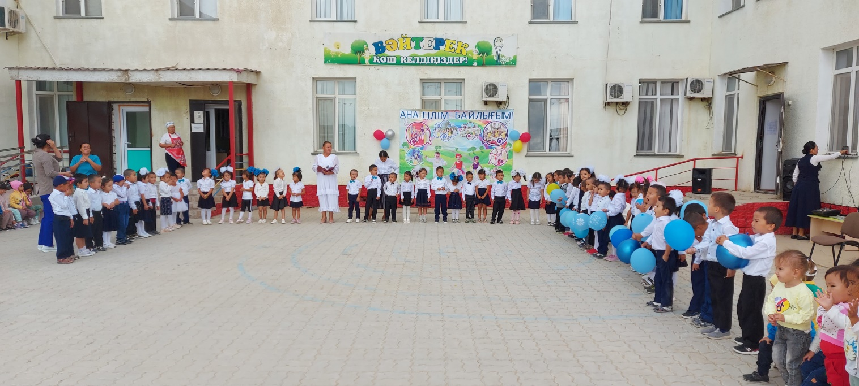

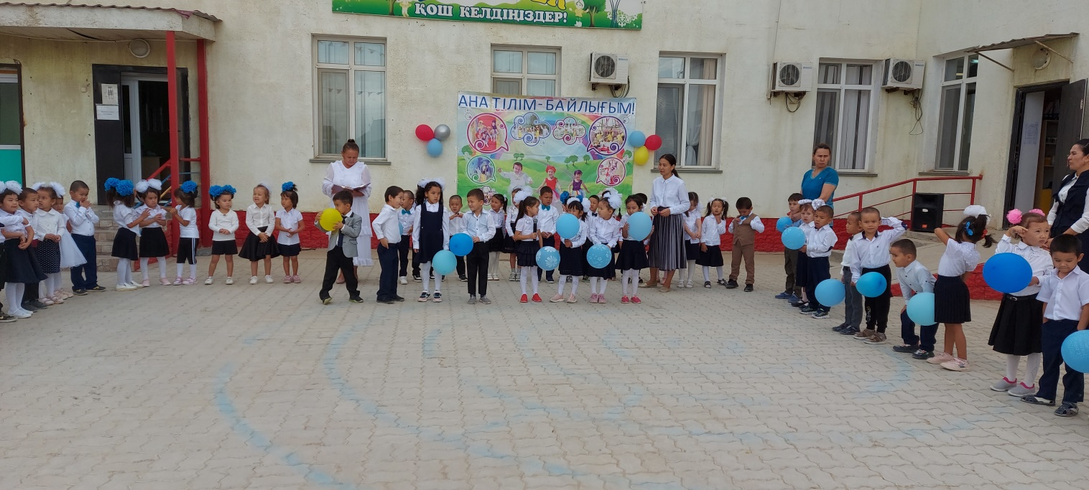

«Таңшолпан» МАД тобының тәрбиешілері тіл туралы тақпақтар айтуда.

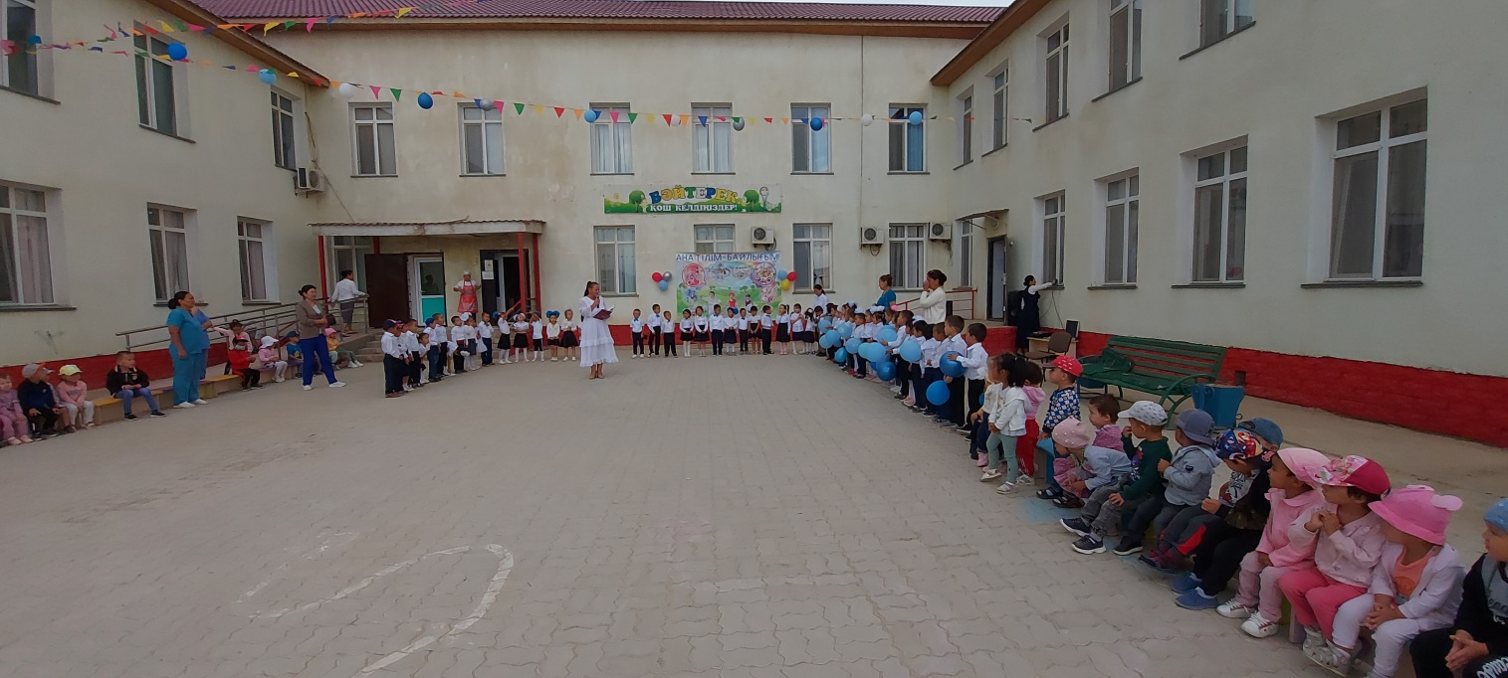

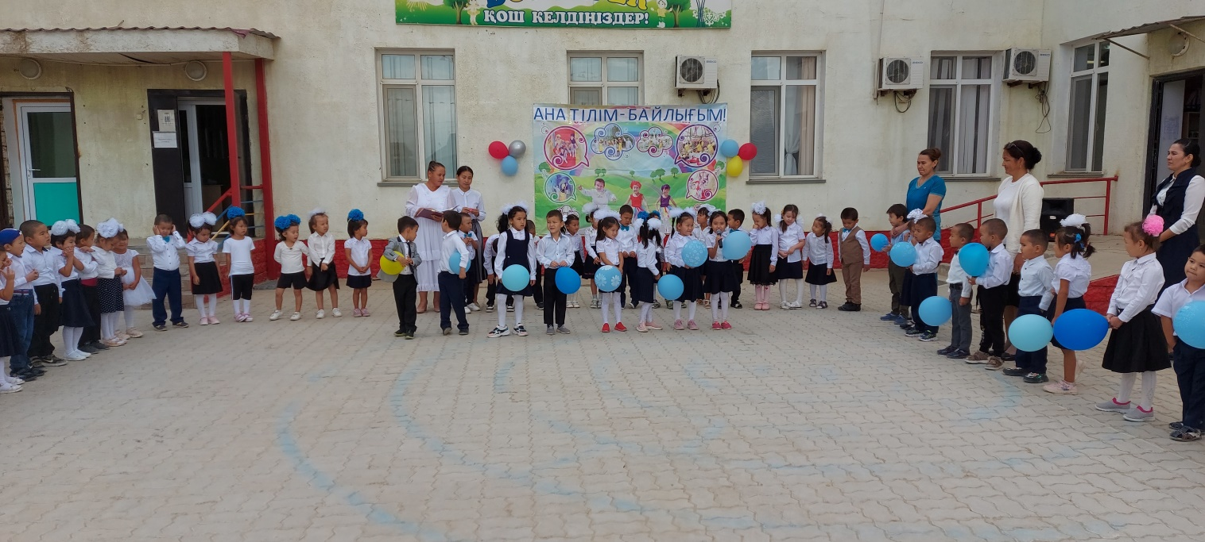

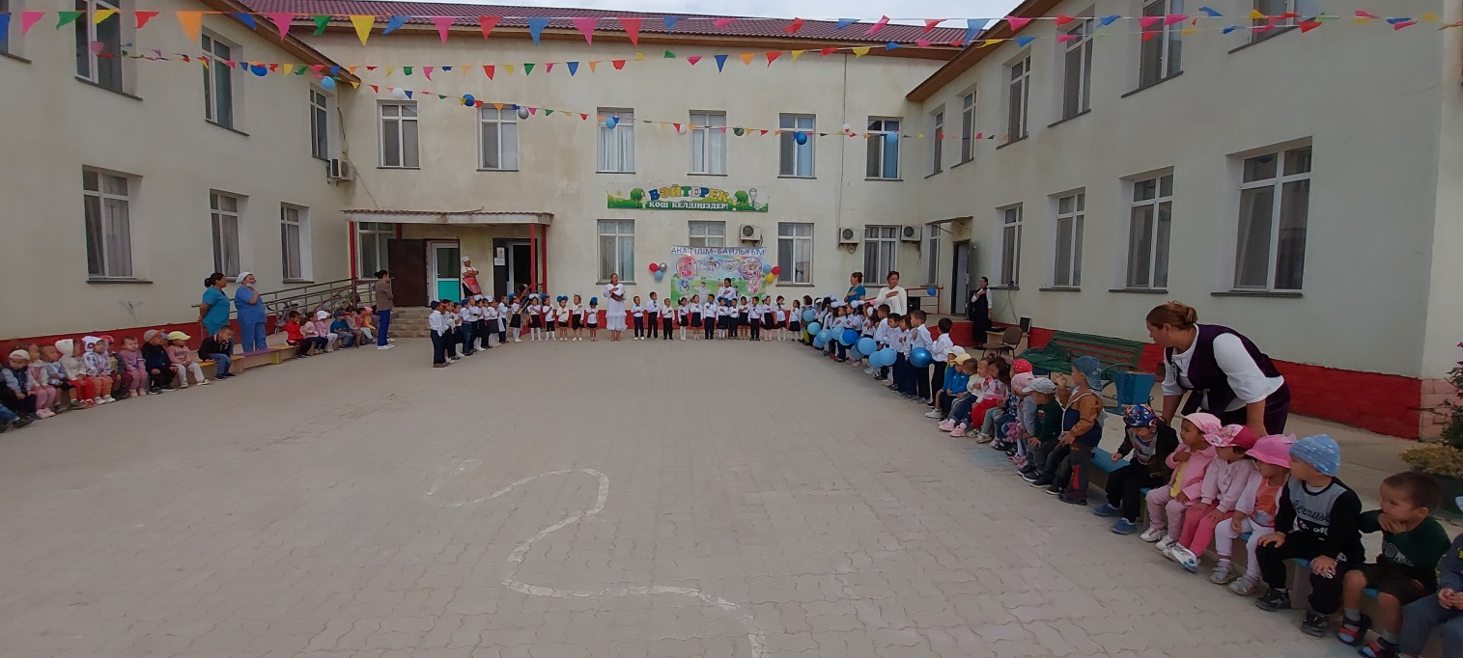
№9 «Бәйтерек» бөбекжайы жедел басқару МКҚК «Күз сыйы» атты қол өнер көрмесі ақпарламасы.

20.10.2021 жылы, бөбекжай топтары арасында «Күз сыйы» тақырыбында балабақша ішілік қол өнер көрмесі өтті.
Мақсаты: Балаларға күз мезгілінің өзгерістерін ұғындыру, табиғат өзгерістерін сезіне білуге, көре білуге үйрету. Жылдың төрт мезгілін айыра білу. Балаларға күзде жемістер мен көкөністер жиналып, қамбалар астыққа толатыны туралы түсінік беру. Ата-аналарымен бірге күз келбетін бейнелей отырып, балаларды шығармашылық жұмысқа баулу, ой-өрісін, тілін дамыту.
«Күз сыйы» қол өнер көрмесіне он топ ата-аналарымен бірге белсенді түрде қатысты. Көрмеге барлық топтар жақсы деңгейде дайындаған. Қол өнер жасауда көптеген дәнді дақылдар мен көкөніс, жемістерден пайдаланылған. Сондай-ақ түрлі жапырақтармен басқа да материалдарды қолданған. Бөбекжай әкімшілігінен құралған топ жүлделі орындарға ие болған топтарды марапаттады.

«Балапан» тобы «Күзгі керемет» номинациясы

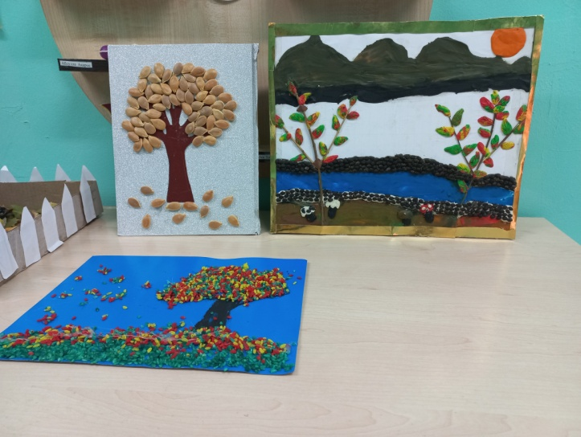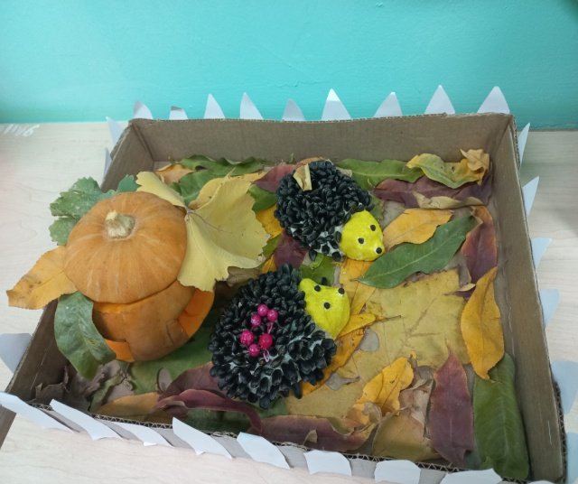

«Күншуақ» тобы «Бас жүлде»

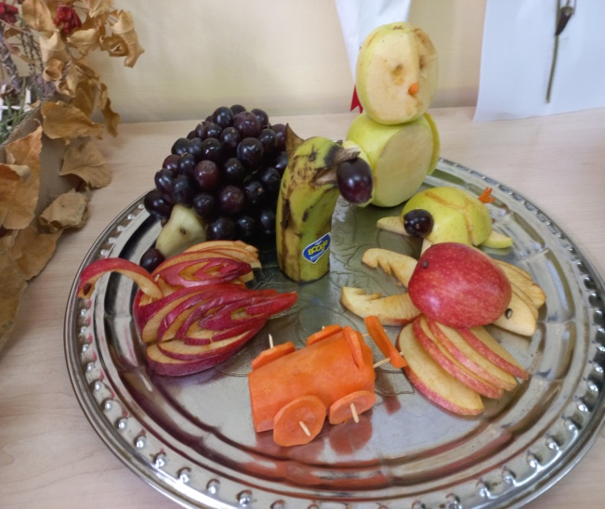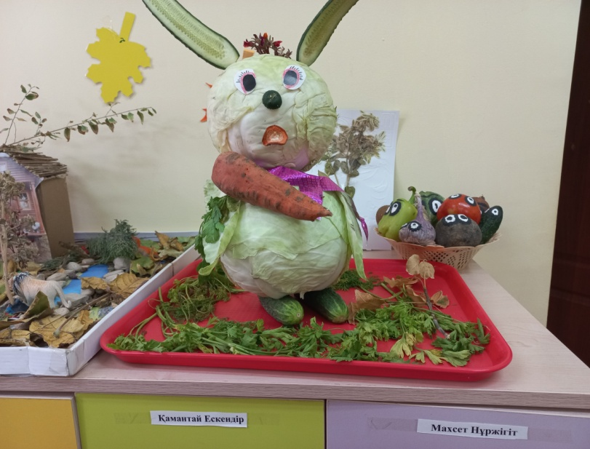
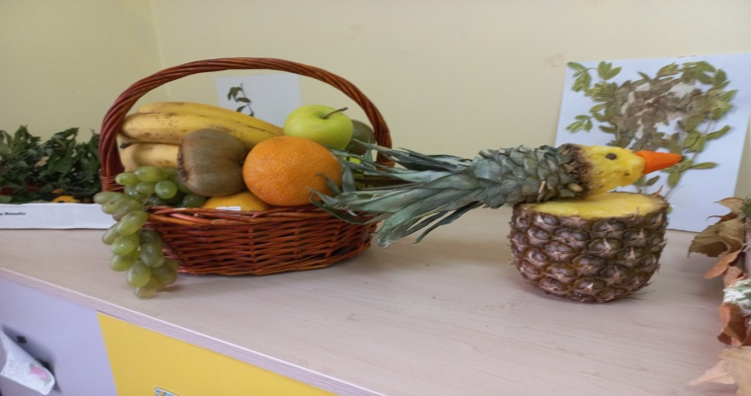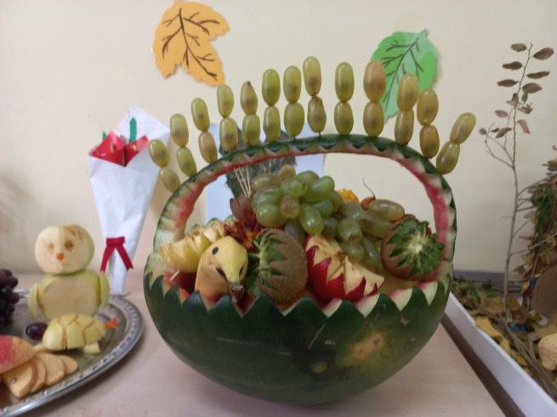

«Балауса» тобы ІІІ-орын

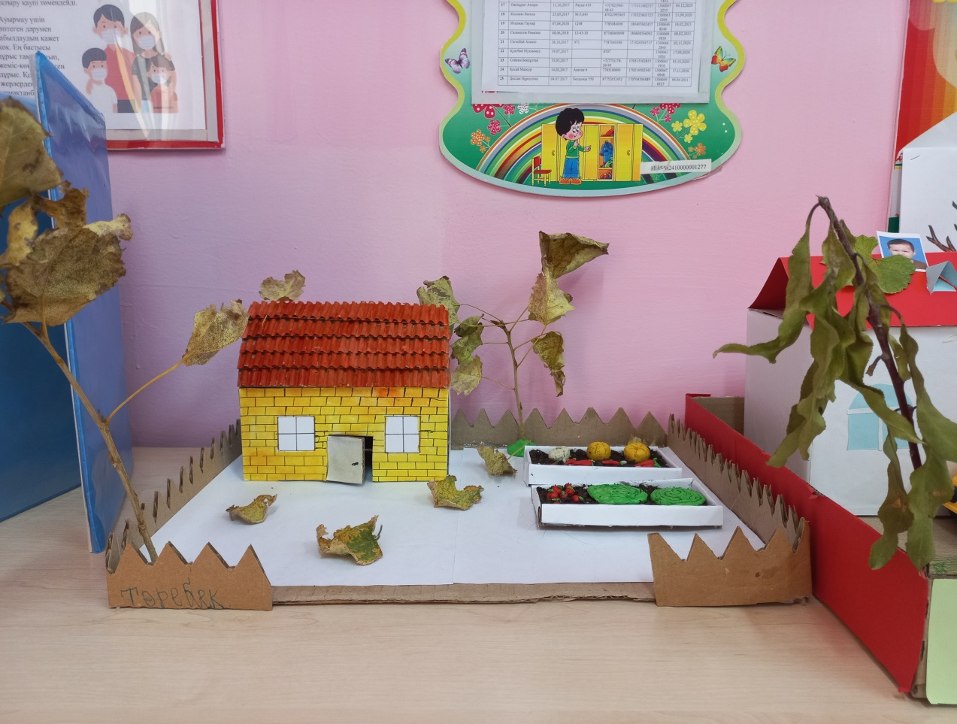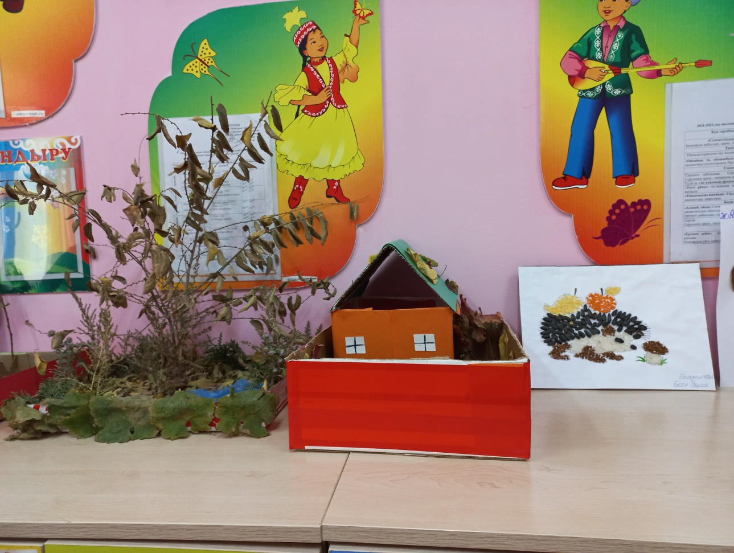

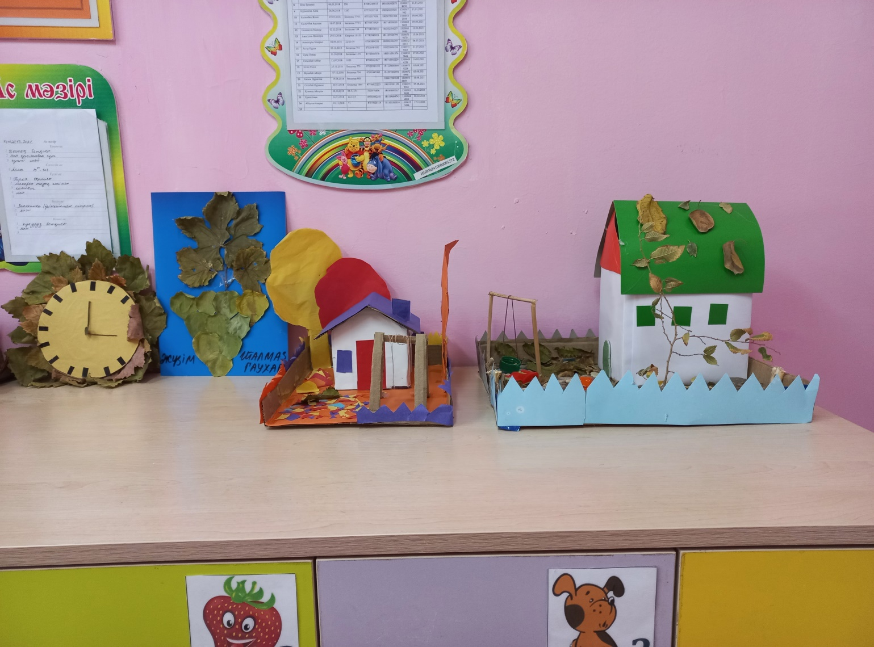

«Балдырған» тобы ІІ-орын

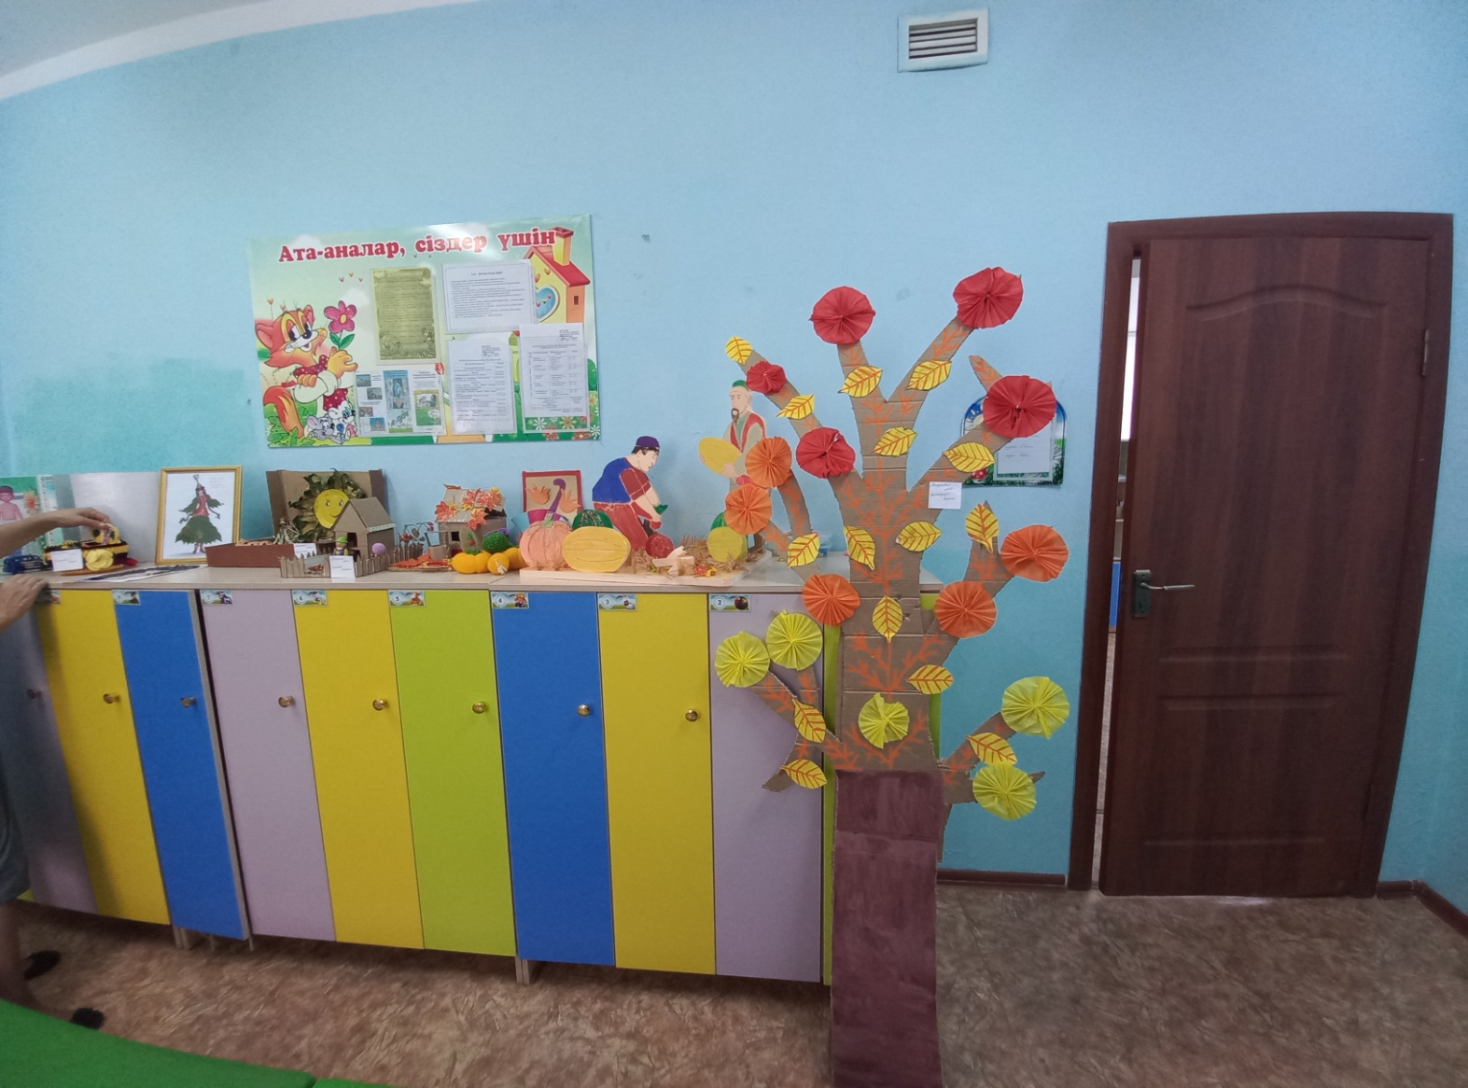

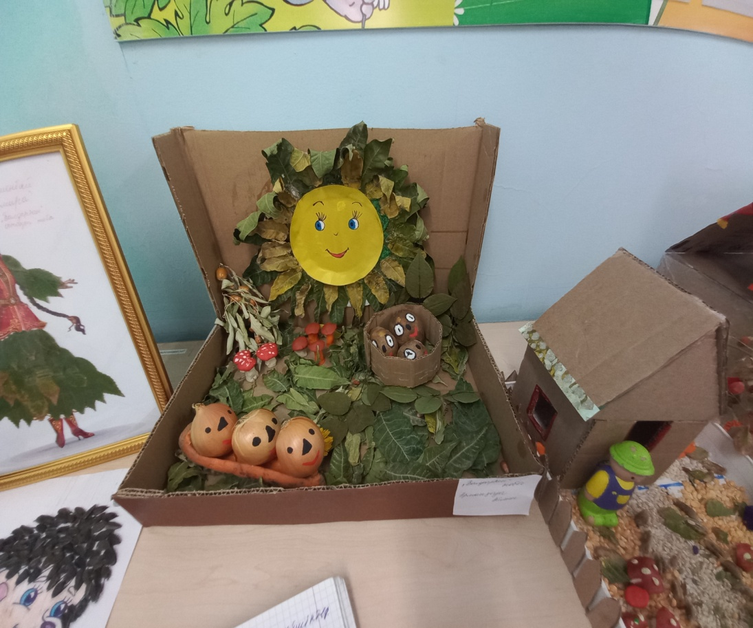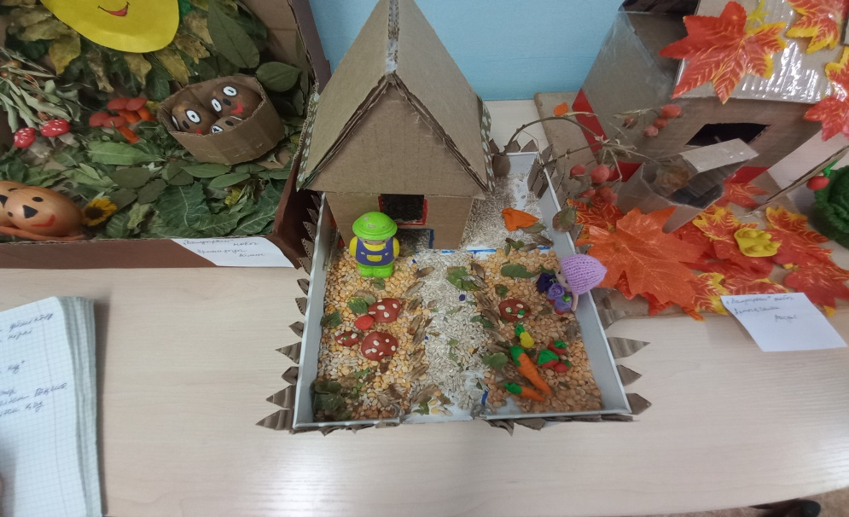

«Гүлдер» МАД тобы

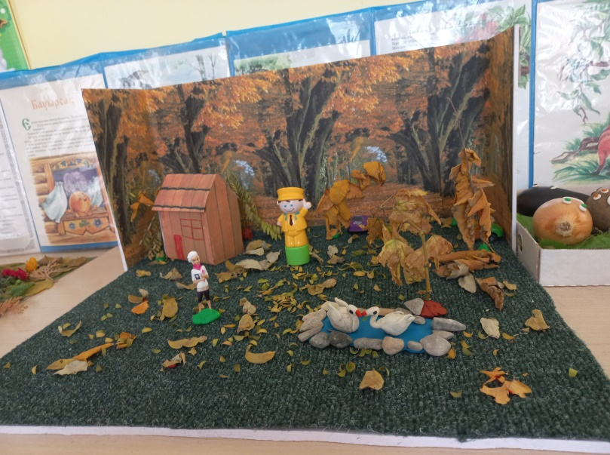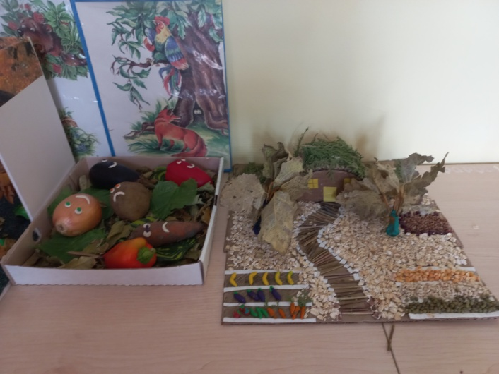
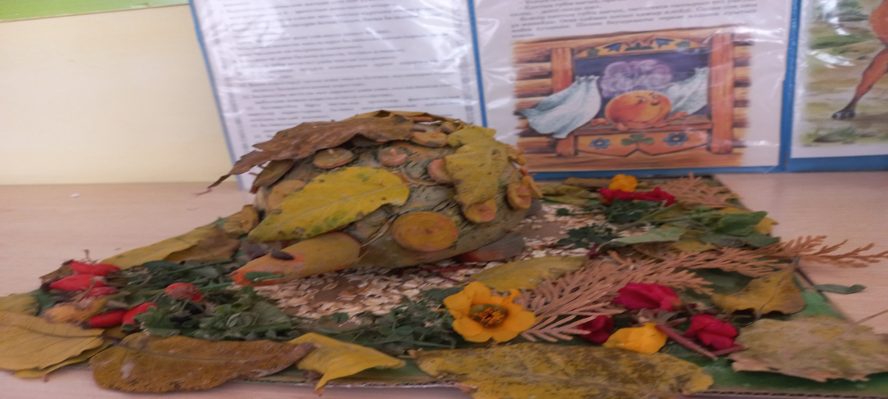

«Құлыншақ» тобы ІІІ-орын

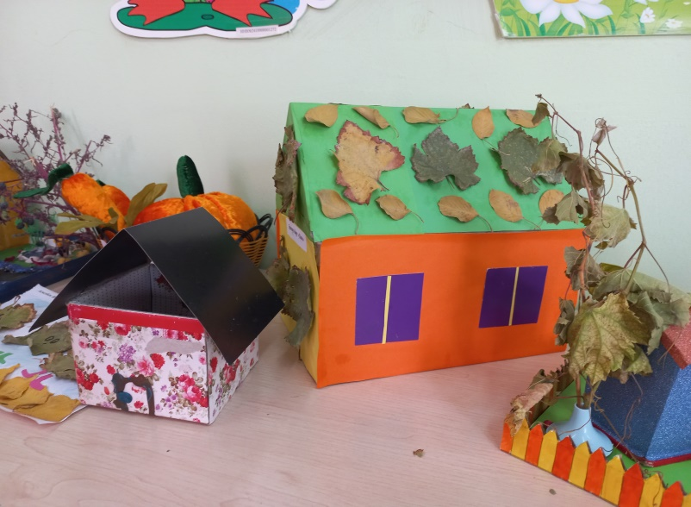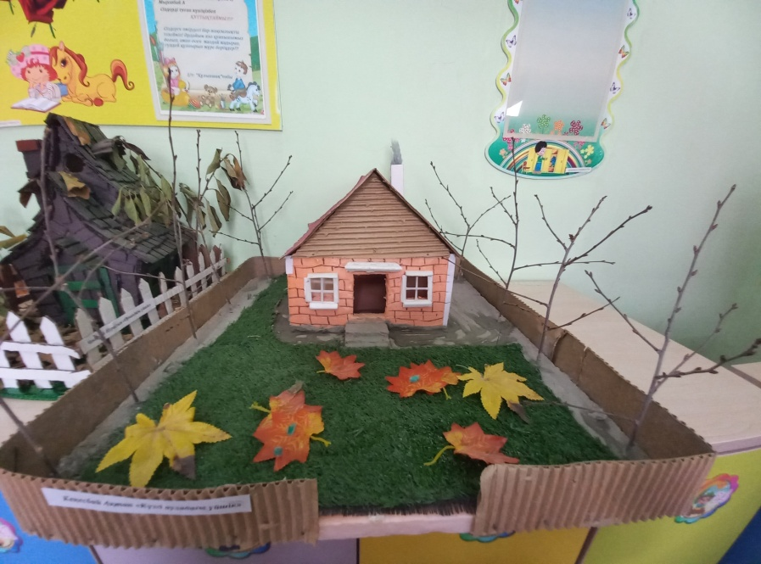

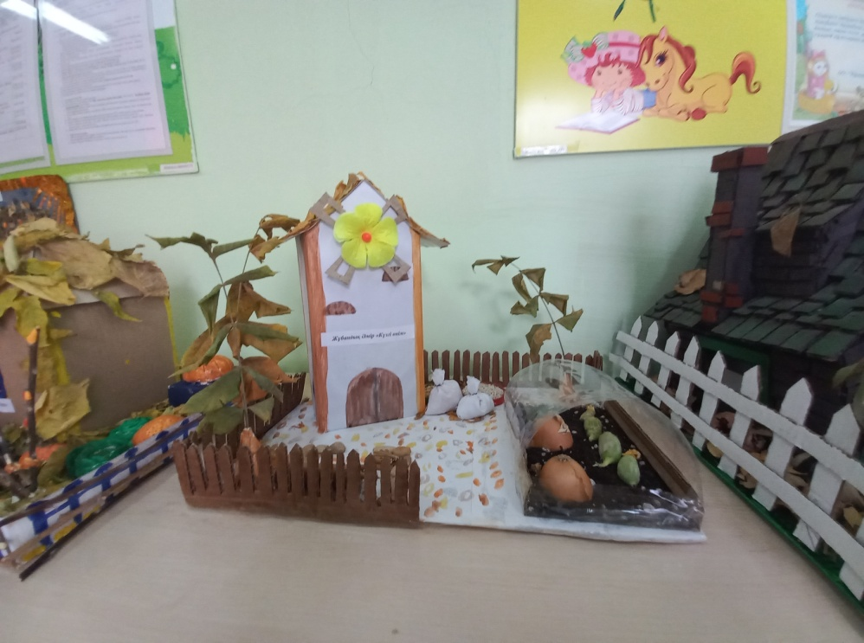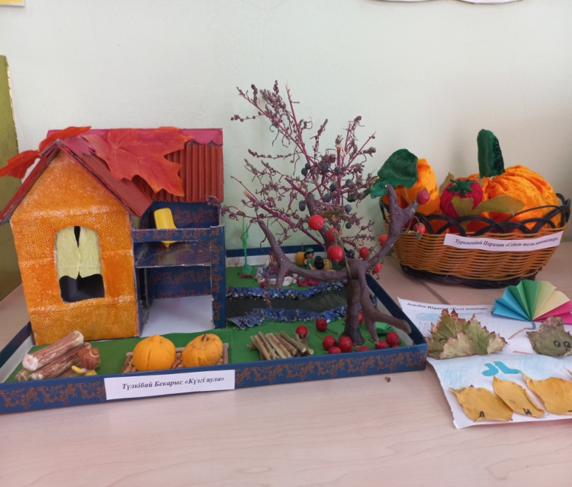

«Таңшолпан» МАД «тобы «Күзгі қиял» номинациясы

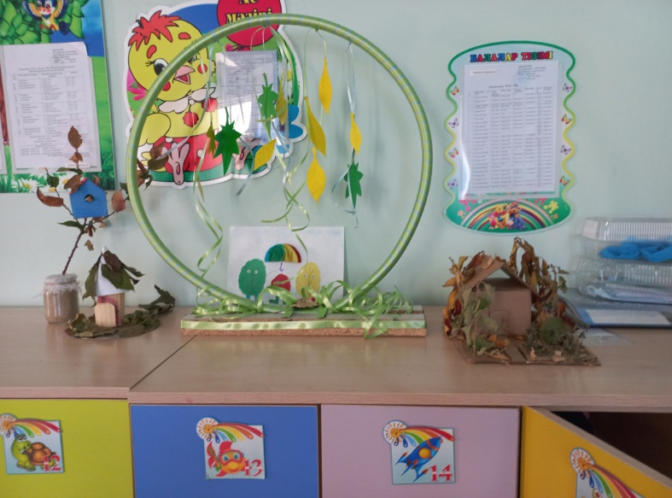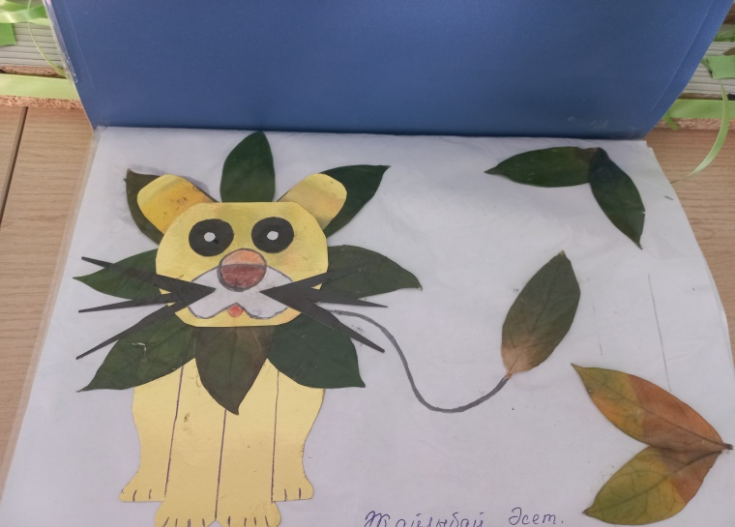

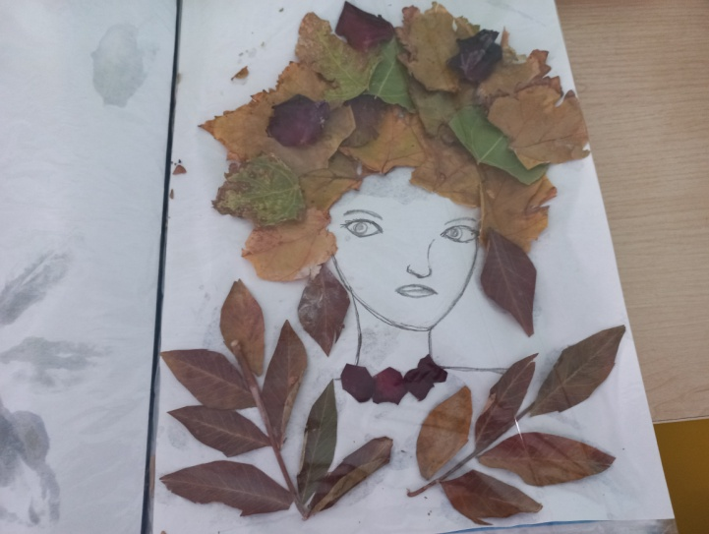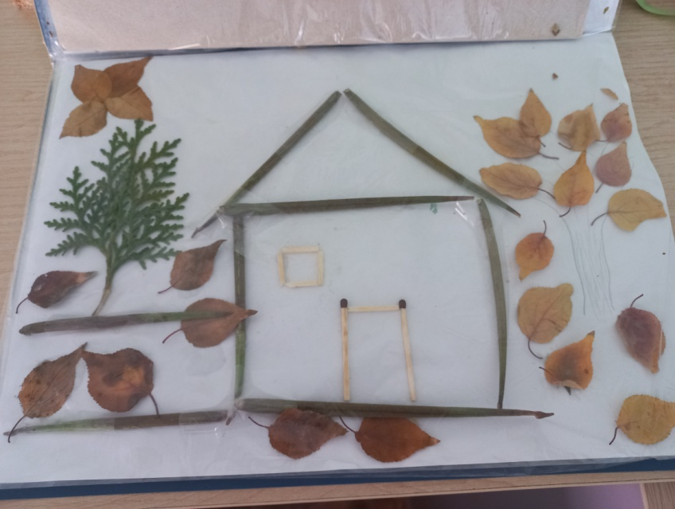

«Бәйтерек» МАД тобы «Көкөніс тағамы» номинациясы

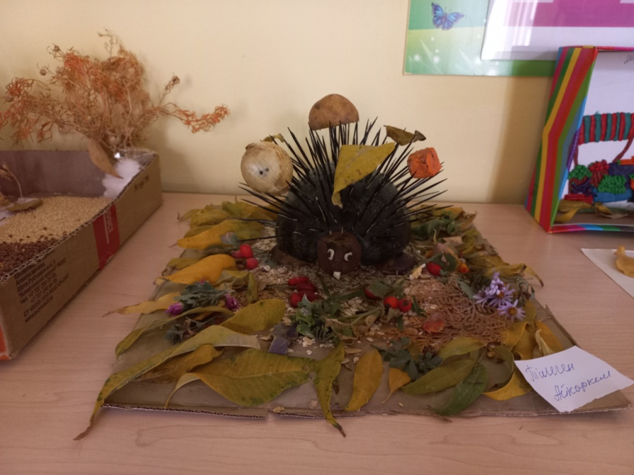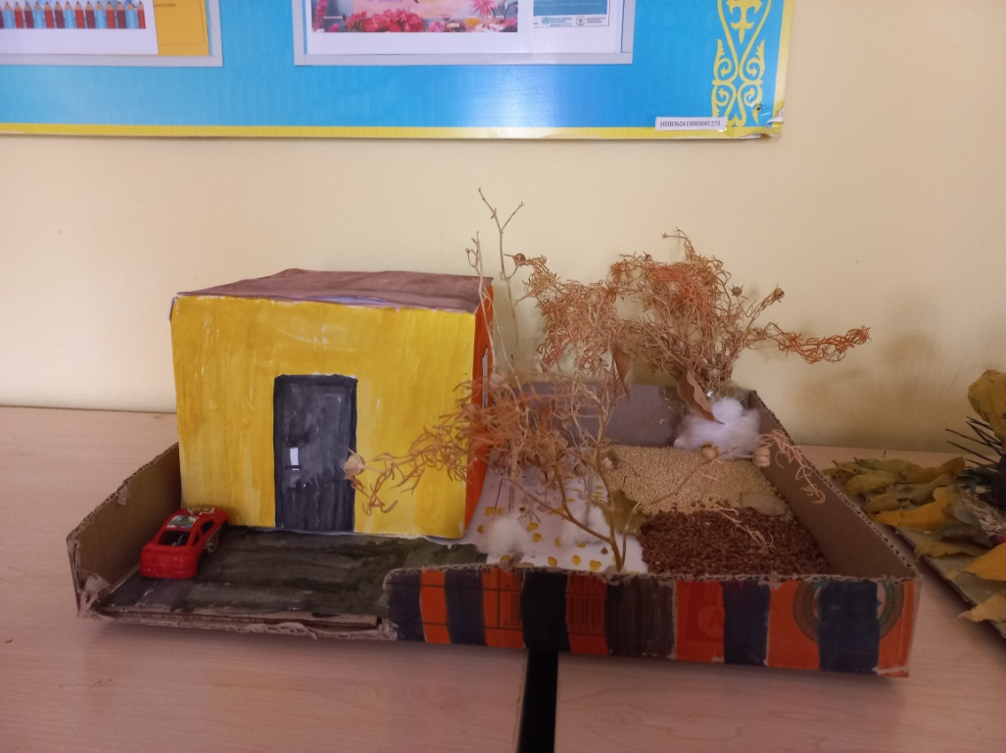

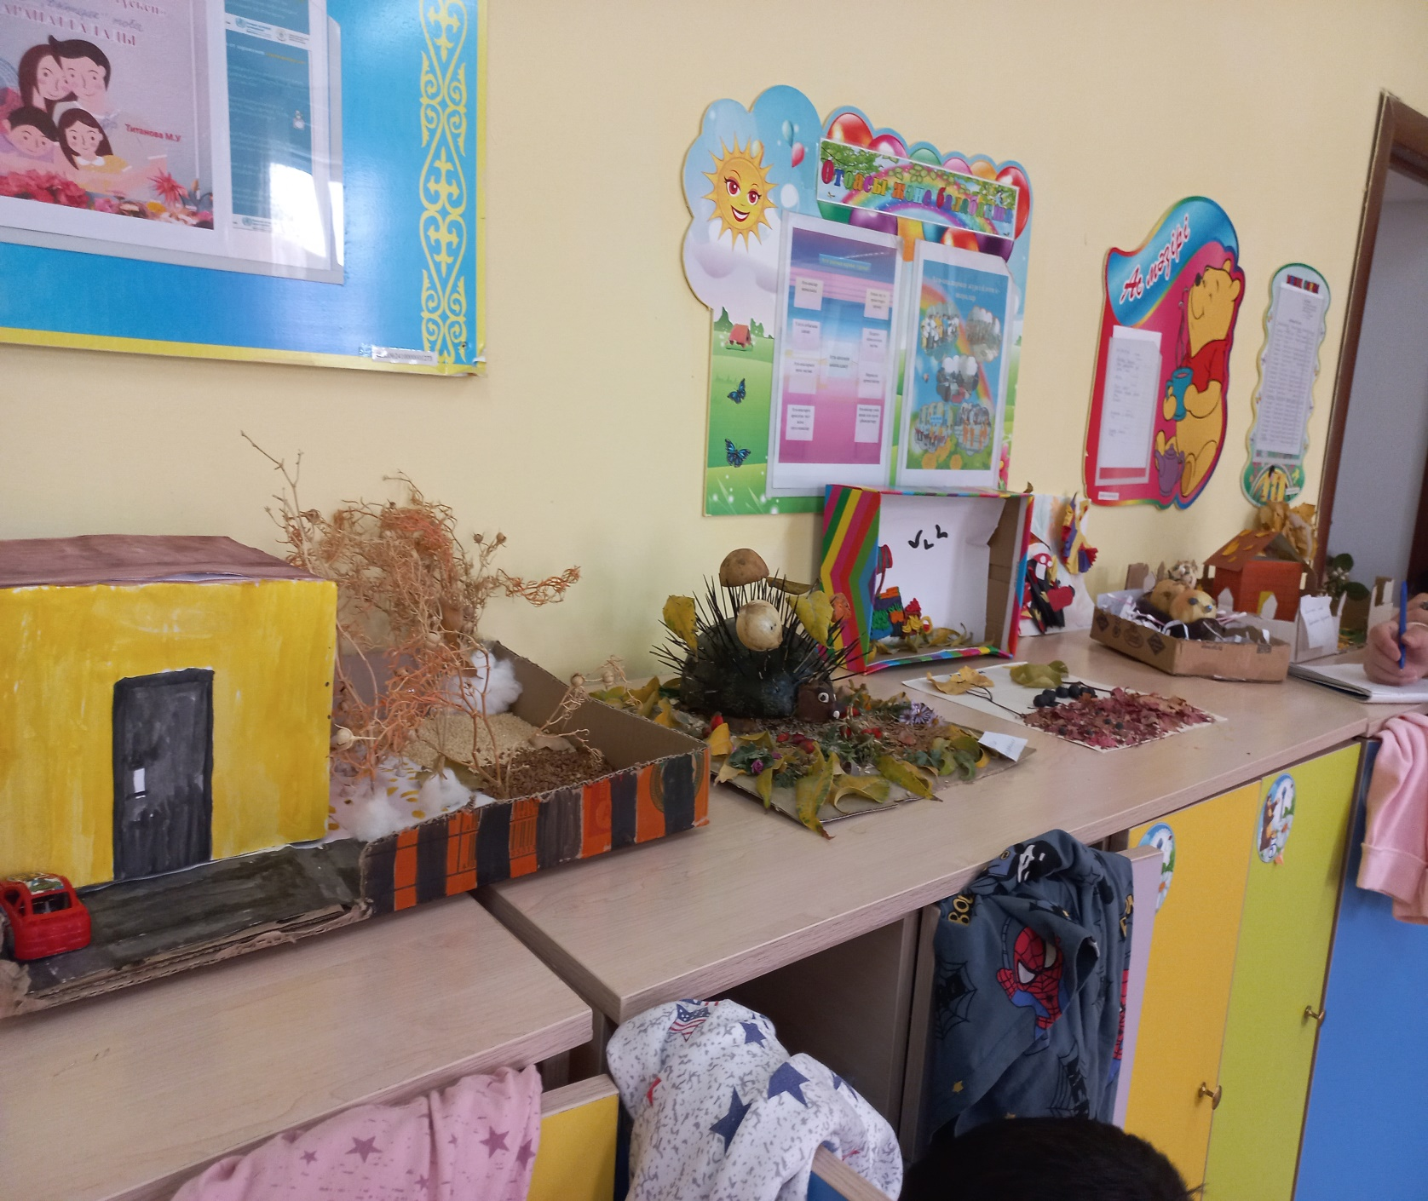
«Жұлдыз» тобы ІІ-орын
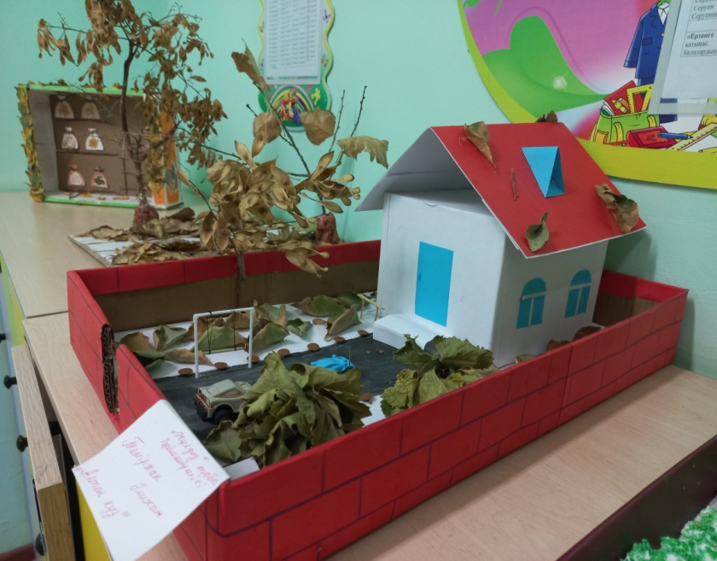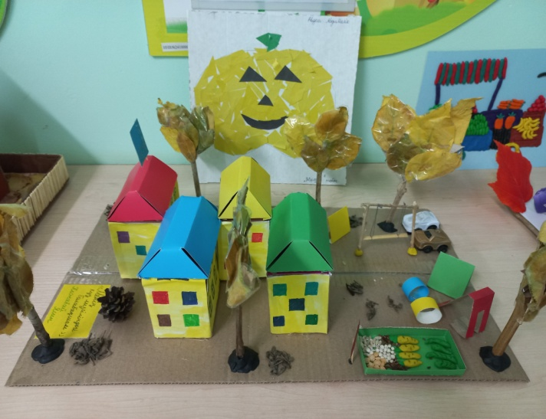

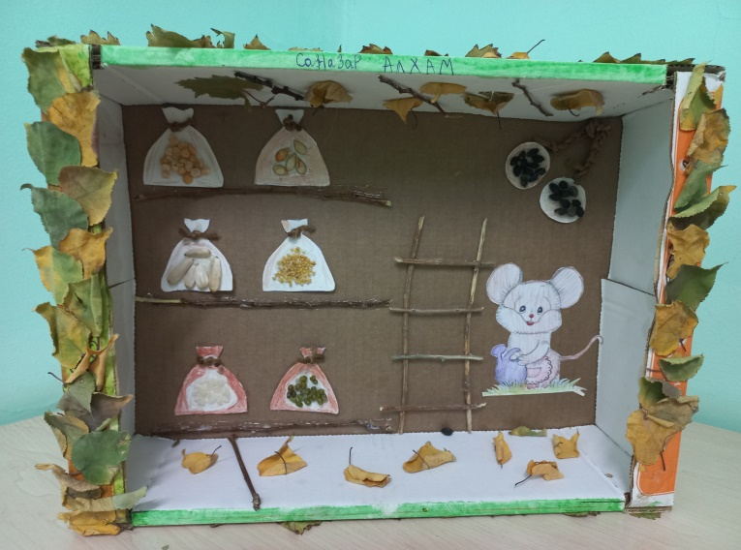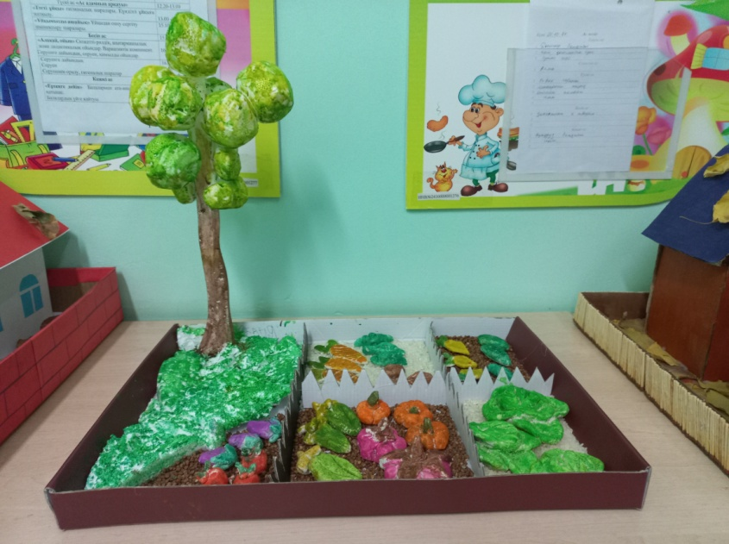
«Қарлығаш» тобы І-орын

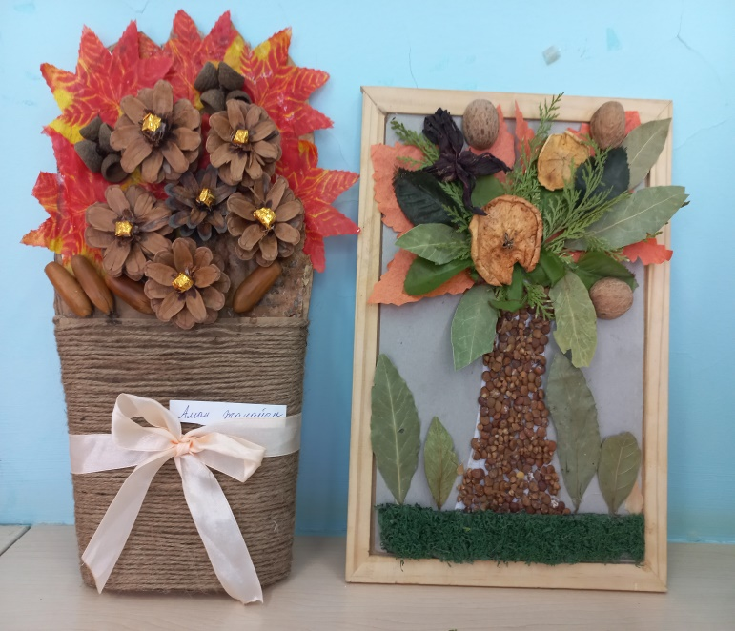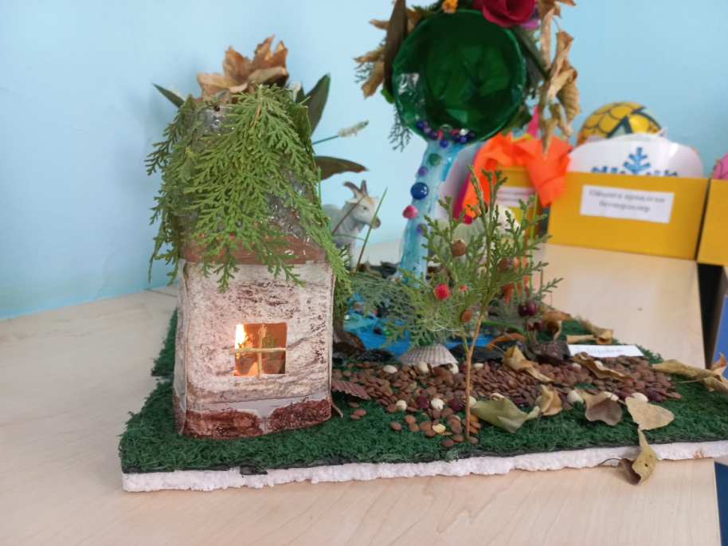
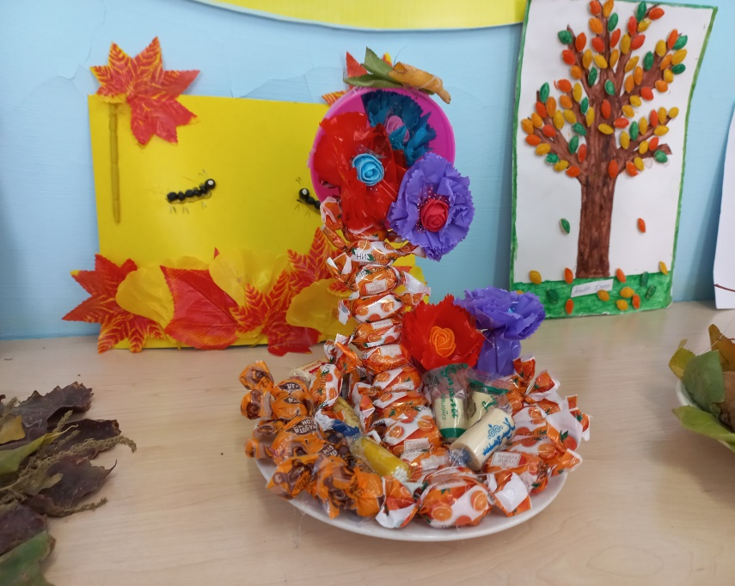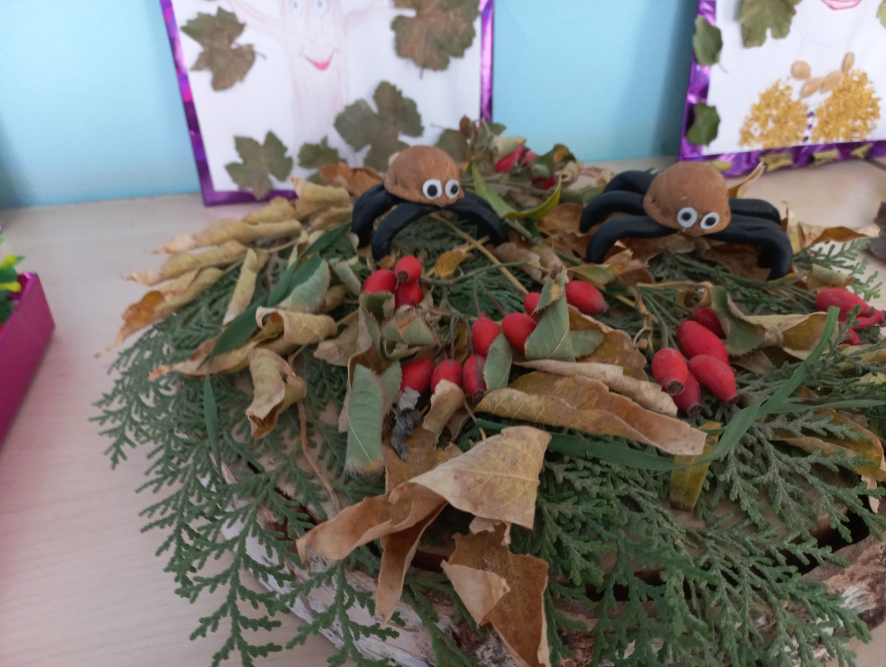
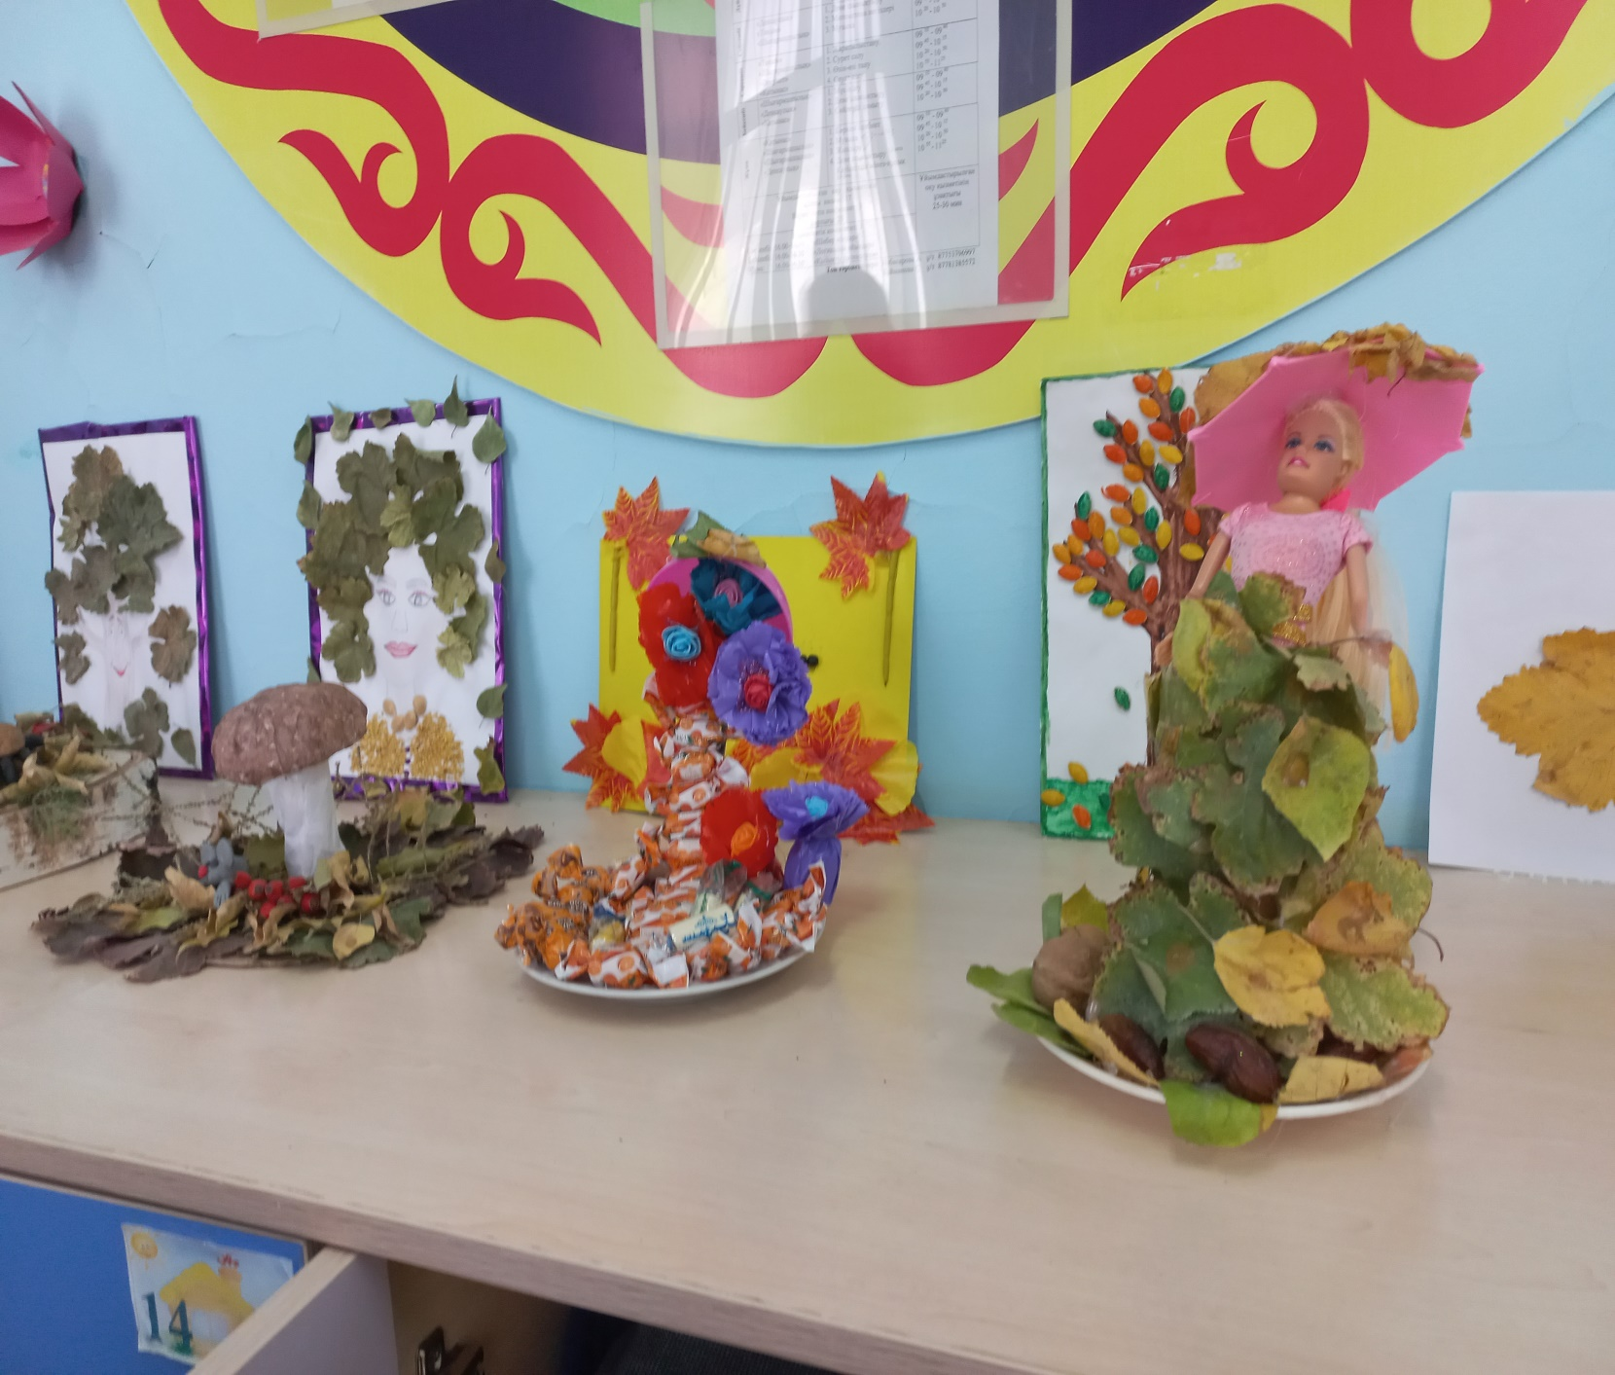

№9 «Бәйтерек» бөбекжайы МКҚК «Күз сыйлықтары» атты мерекелік
іс-шаралар ақпарламасы.

28-29.10.2021 жылы, Күз мерекесіне орай, №9 «Бәйтерек» бөбекжайында
«Саулесін шашқан Алтын күз» атты мерекелік іс-шара өткізілді.
Мақсаты: Балаларға күз мезгілінің өзгерістерін ұғындыру, мерекелік көңіл-күй орнату. Балаларды ән салуға, би билеуге деген ынталарын арттыру. Балаларға күз туралы түсінік беру. Ой-өрісін, тілін дамыту. Жылдың төрт мезгілін айыра білу. Мерекеге сай безендірілген зал.
«Саулесін шашқан Алтын күз» мерекелік іс-шаралар барлық топтарда жақсы деңгейде өтті. «Балапан», «Күншуақ» кіші топтарында, күз мезгіліндегі орманда тіршілік ететін жануар: Аю басты кейіпкер ролінде балалармен ойындар ойнап, ән айтып, би билеп, мерекелік көңіл-күй сыйлады. Қыздардың «Қолшатыр», ұлдардың «Саңырауқұлақтар» биі қонақтарға ерекше көңіл-күй сыйлады. Мерекеге ерекше келген қонақ Күз ханшайымы болды. Күз ханшайымына балалар тақпақтарын оқып, ән айтты.

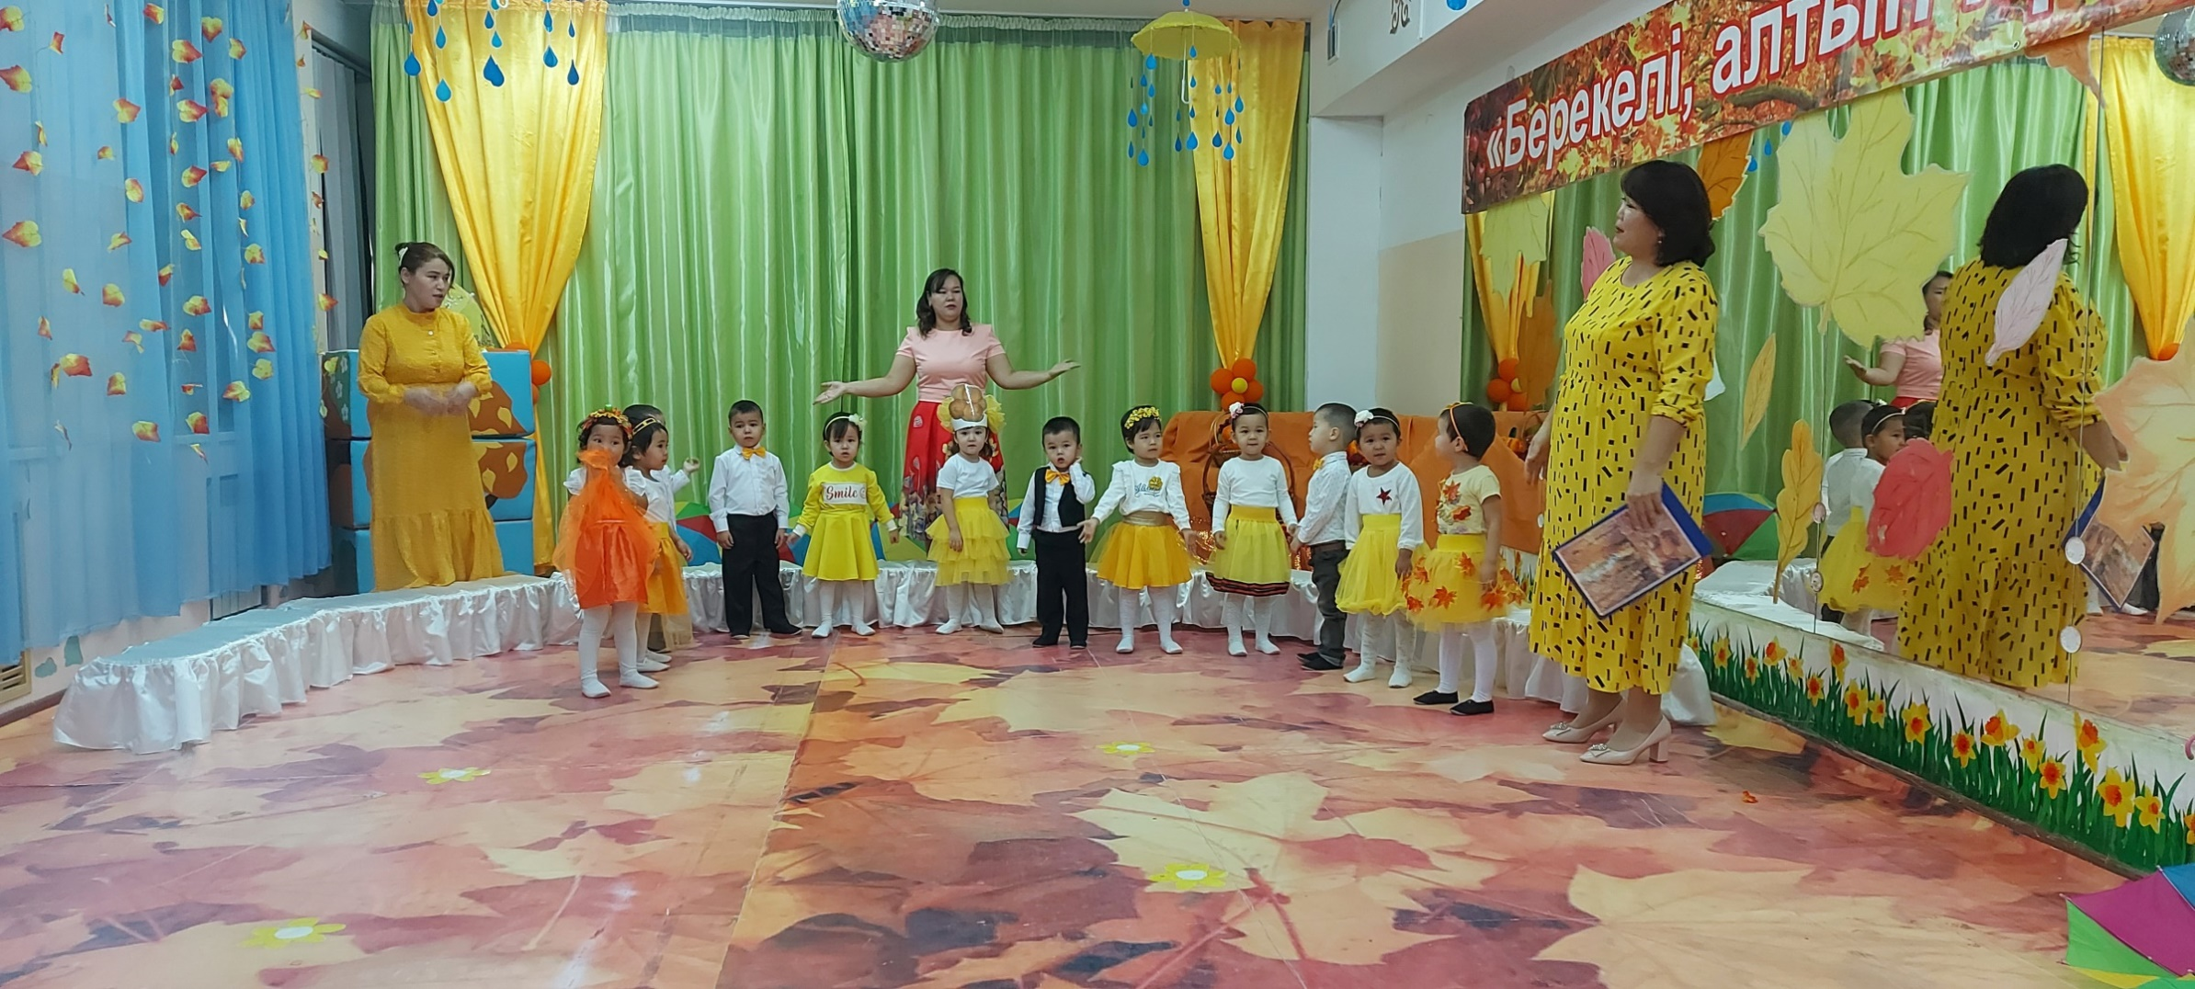

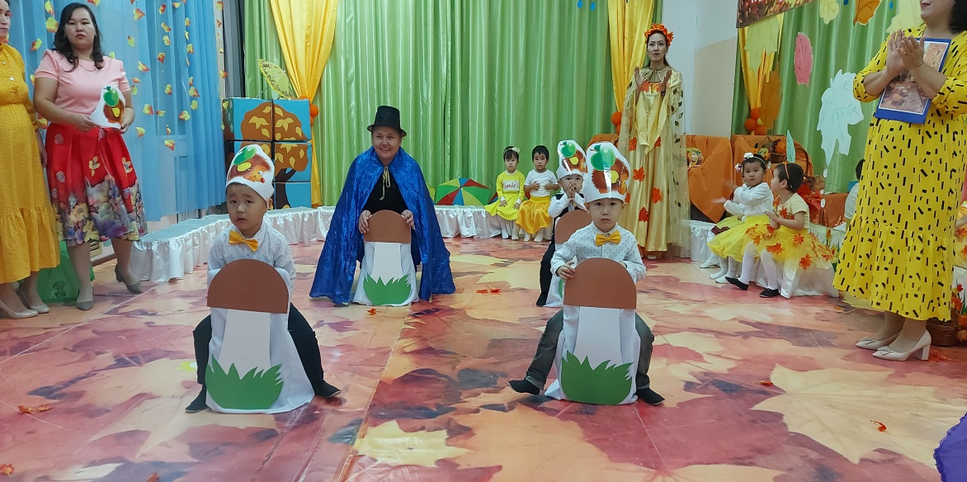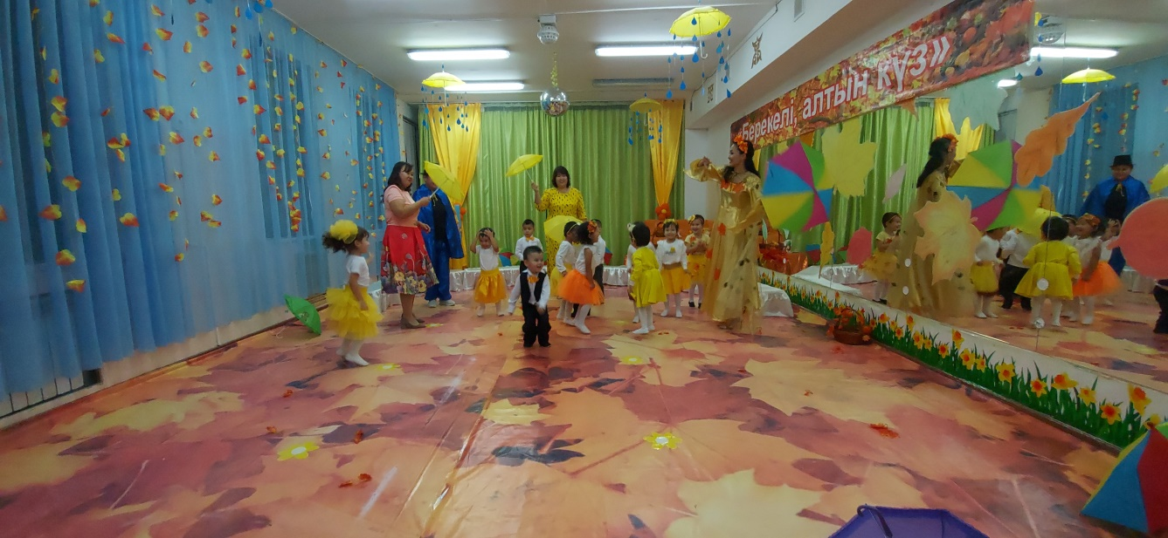
«Балауса», «Балдырған» ортаңғы топтрында күз мерекесі жақсы деңгейде өтті. Балалар «Жапырақтар» биін билеп, «Себет тола жеміс» атты ойынын ойнады. Қыздар сән үлгісін көрсетті.

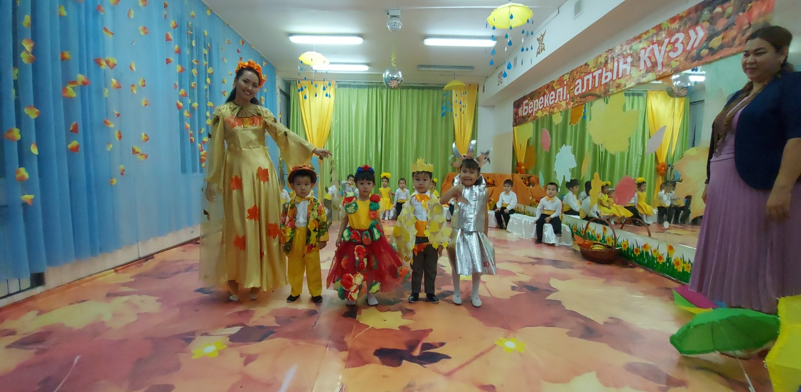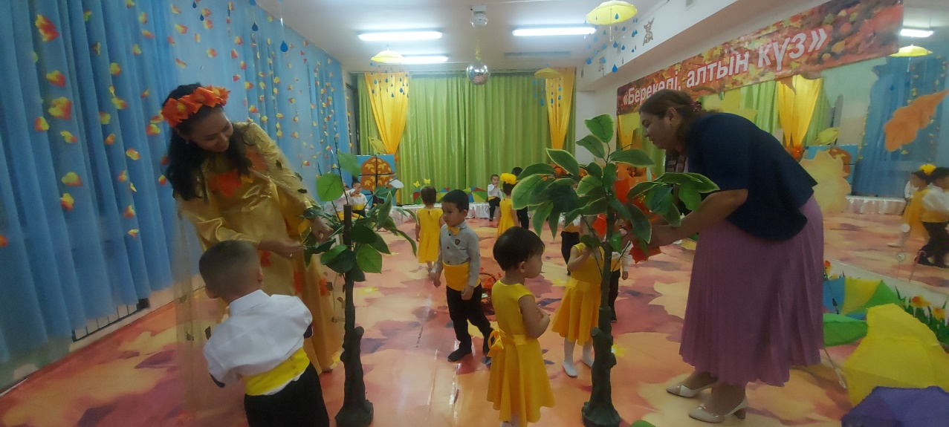

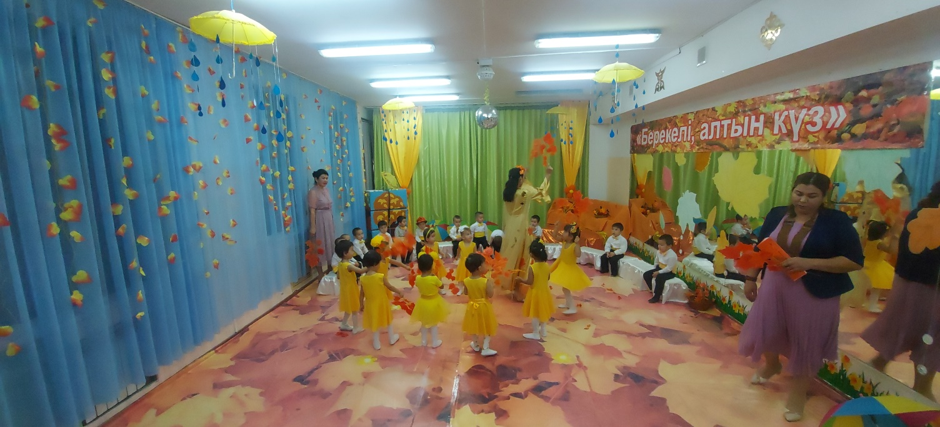

«Балауса» ортаңғы тобының орындауында «Жапырақтар»

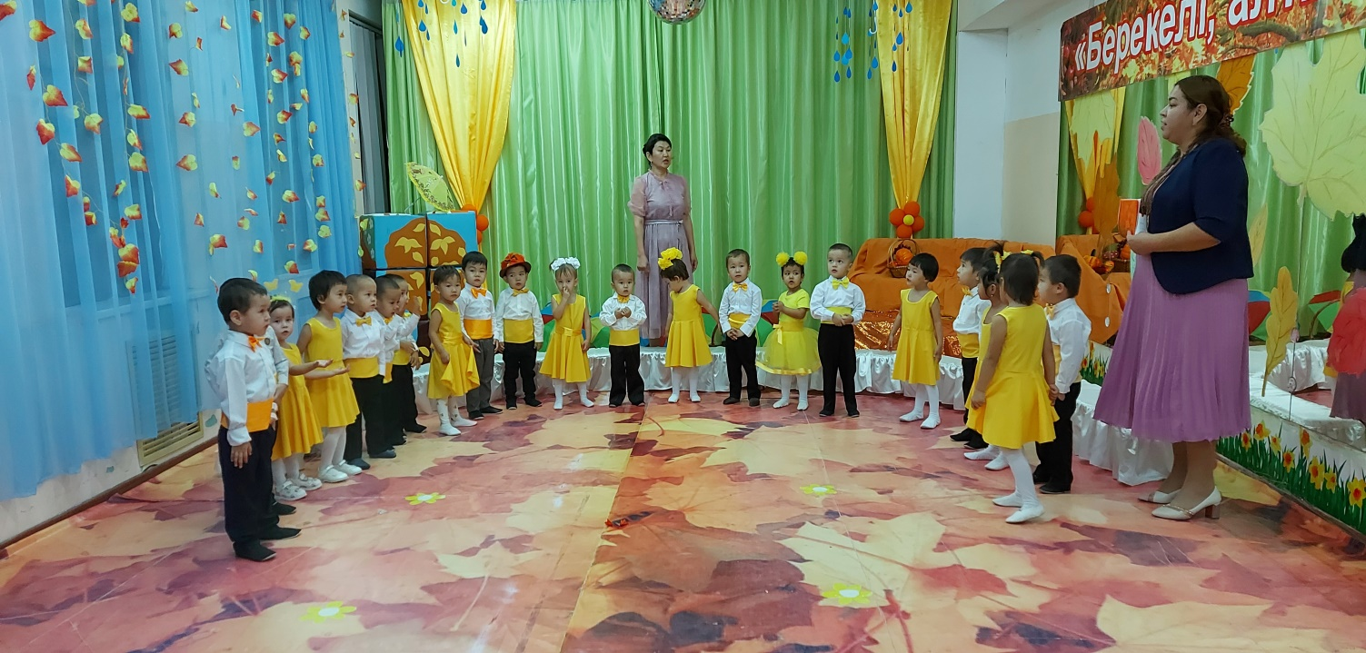
«Жұлдыз», «Құлыншақ» ересек топта, мерекелік іс-шара жақсы деңгейде өтті. Топ балалары ән айтып, қыздар «Бұлттар», «Тамшылар» биімен таң қалдырды. Балалар «
Кім жылдам» ойынын ойнады. Мереке соңында Күз ханшайымы балаларға жеміс-жидектер, көкөністер сыйлады.
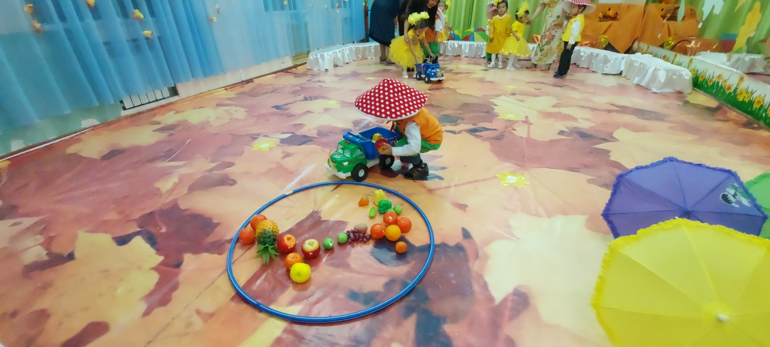

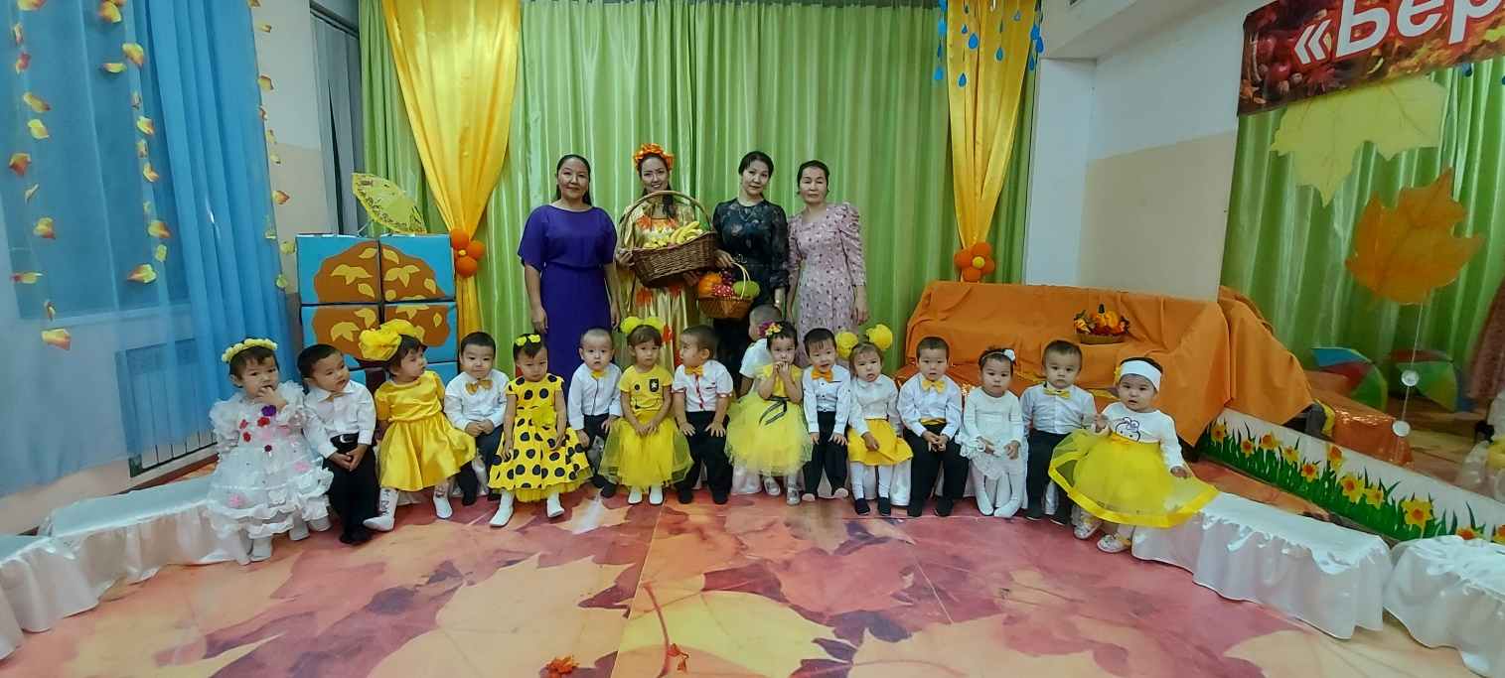

«Бәйтерек», «Таңшолпан», «Қарлығаш», «Гүлдер» МАД топтарында ертеңгіліктер Күз ханшайымының келуімен басталып, балала тақпақтарын оқып, ән айтып, ұлдар «Саңырауқұлақтар», «Жапырақтар» биін биледі. Балалар сан-алуан жеміс-жидектердің костюмдерін киіп, мереке ерекше көлің-күй сыйлады. соңында балалар Күз ханшайымының сыйлықтарын таратып, балаларға көтеріңкі көңіл-күй сыйлады.

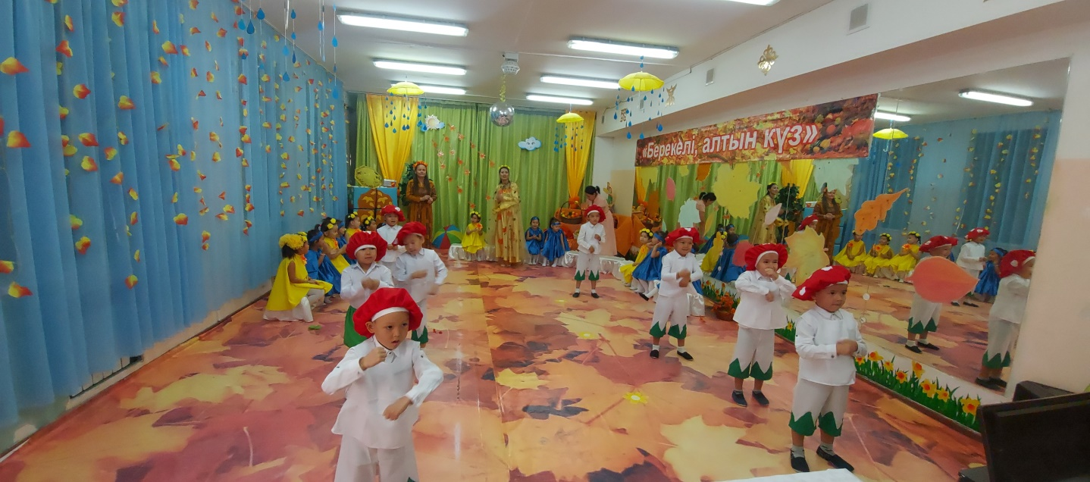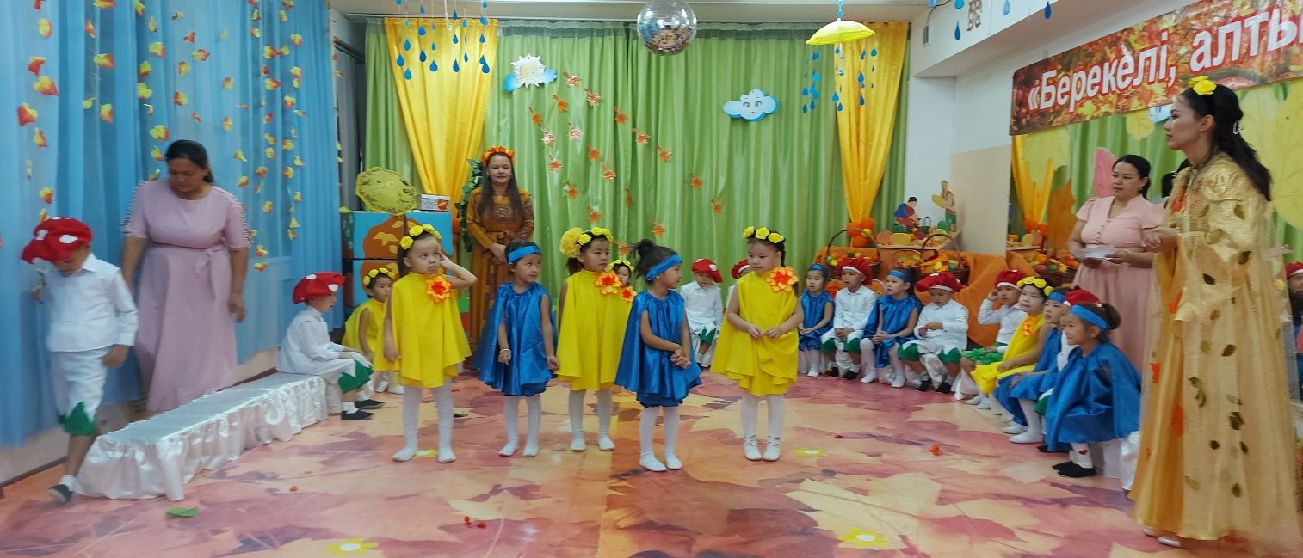
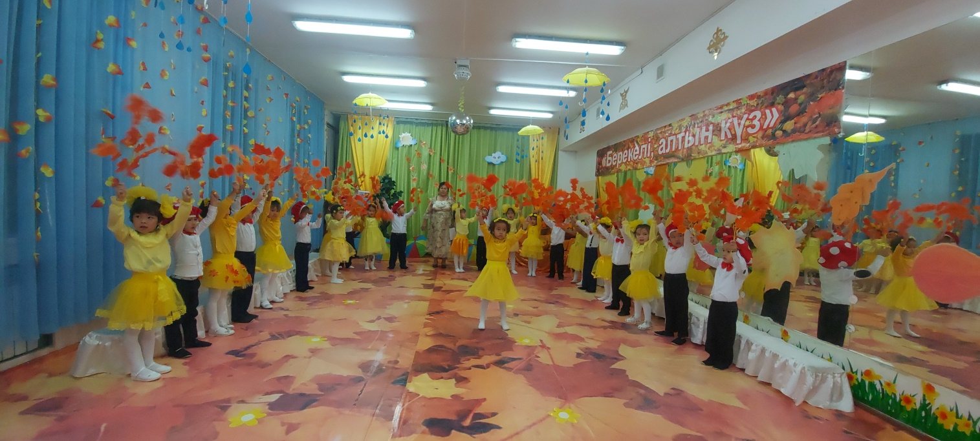

«Қарлығаш» МАД тобы «Жапырақтар» бии

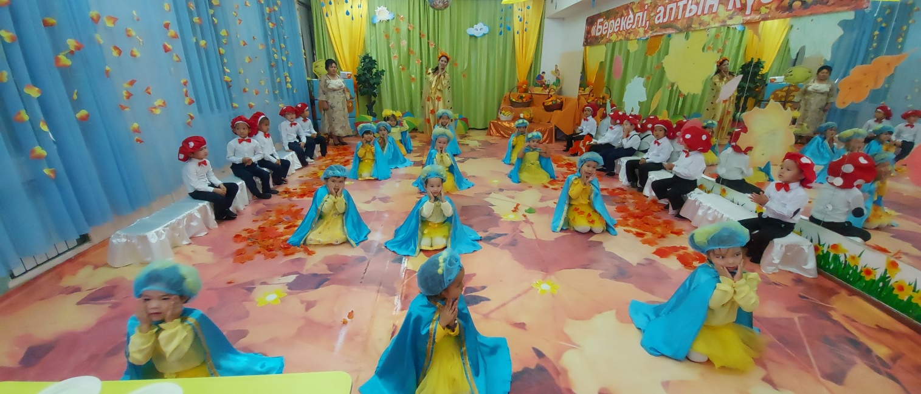

«Қарлығаш» МАД тобы «Бұлттар» бии

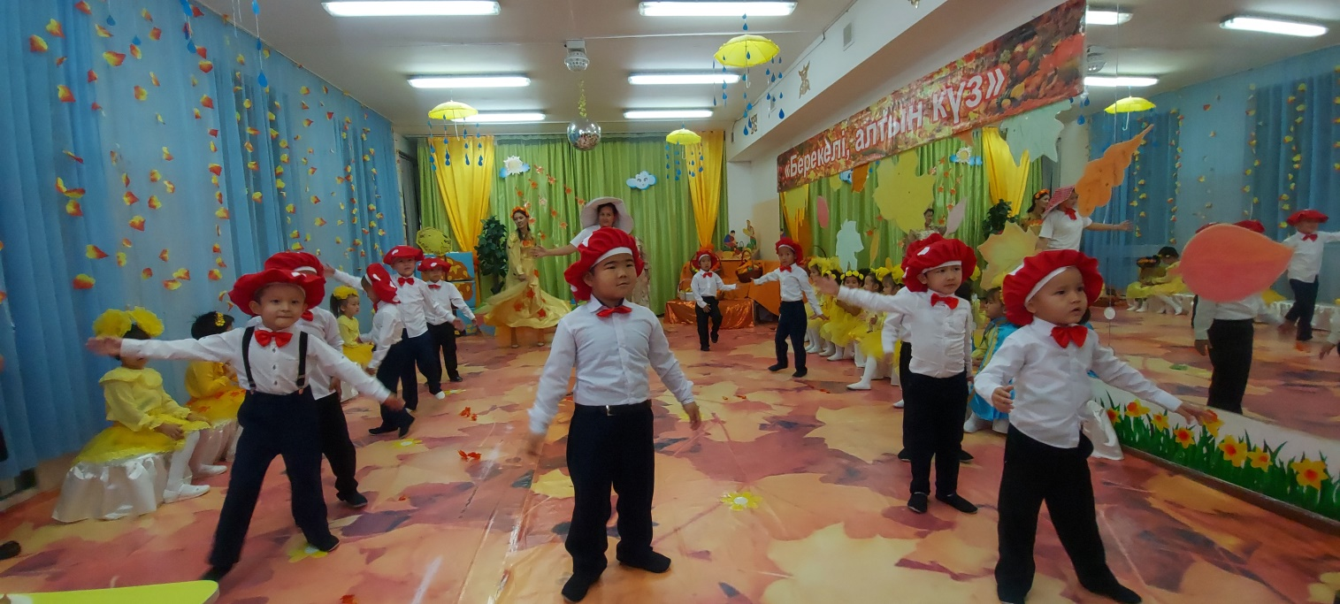

«Бәйтерек» МАД тобы «Саңырауқұлақтар» бии

«Отбасы – бақыт мекені» күніне орай «Менің отбасым» тақырыбында отбасылық сурет көрмесі ақпарламасы.

10 қыркүйек 2021ж. Бөбекжай ішілік «Отбасы – бақыт мекені» күніне орай «Менің отбасым» тақырыбында отбасылық сурет көрмесі ұйымдастырылды.
Мақсаты: тәрбиенушілерге тәрбие отбасының құндылықтарын насихаттау;
Отан отбасынан басталатынын балаларға дәріптей отырып, тәрбиенушілерді Отансүйгіштікке, әсемдікке, салауаттылыққа баулу.
Тәрбиенушілердің отбасылық суреттерін көрмеге шығару. Сурет көрмесіне қойылған суреттерді тамашалау арқылы, тәрбиенушілерге отбасындағы құндылықтарды дәріптеу. Балаларды қамқорлыққа тәрбиелеу
Көрме – белгілі бір қоғамның не жеке адамның материалдық және рухани жетістіктерін көпшілікке көрсету.
Бул сурет көрмесіне барлық топтар және ата-аналар балаларымен қатысып, өздерінің белсенділігін көрсетті. Сурет көрмесіне тәрбиенушілер өздерінің жанұяларымен түскен суреттерін алып келді. Суреттер топтар қабырғасына және тақталарына ілінді, сонымен қатар балалар тақпақтарын айтты. Сурет көрмесінде тәрбиенушілер ата-аналарымен бақытты шағы кезіндегі отбасымен түскен суреттері орын алды.
«Жұлдыз» ересек тобы
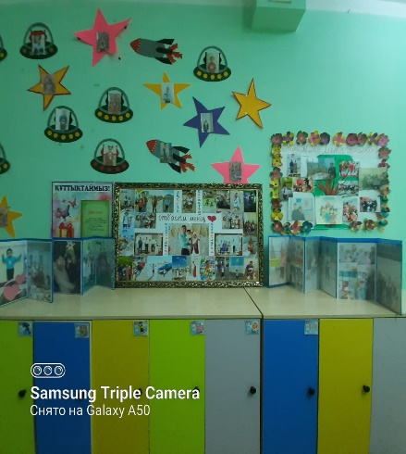 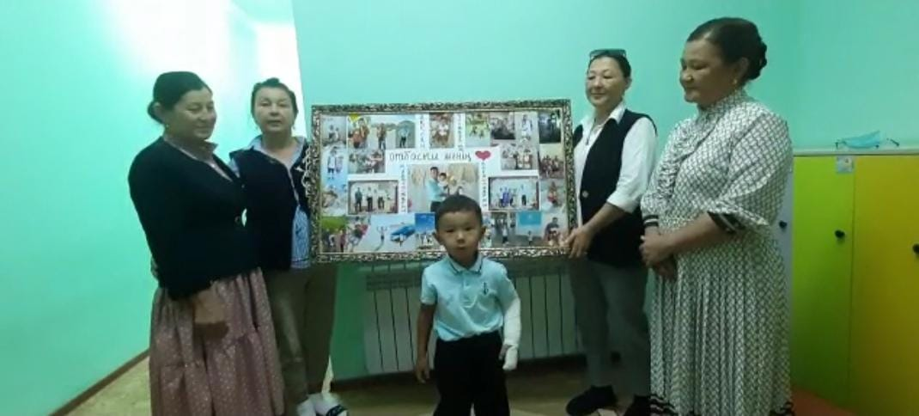«Балауса» ортаңғы тобы «Балапан» кіші тобы
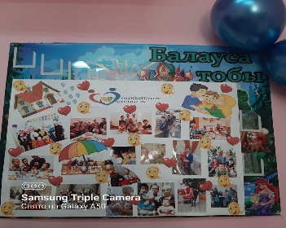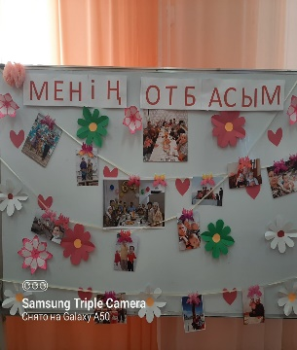
«Балдырған» ортаңғы тобы «Күншуақ» кіші тобы
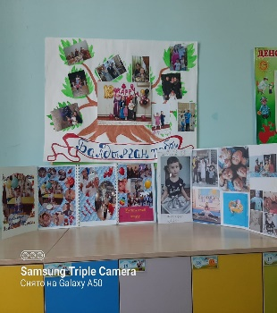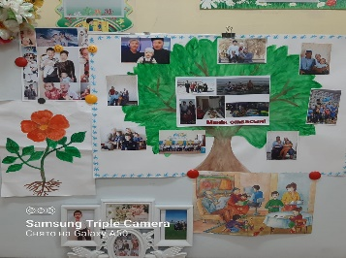
«Таңшолпан» МАД тобы «Қарлығаш» МАД тобы
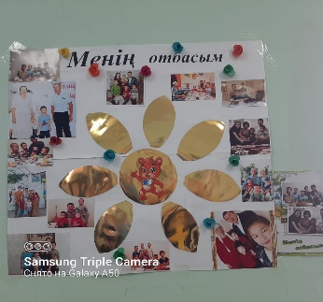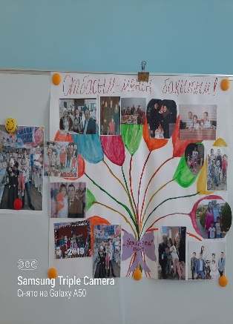
«Құлыншақ» ересек тобы «Бәйтерек» МАД тобы
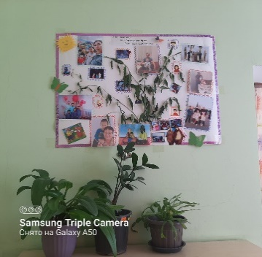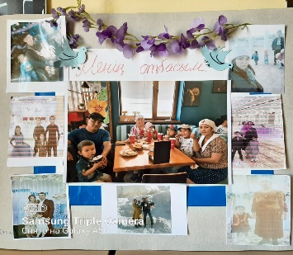
Марапаттар:
- Бас жүлде – «Жұлдыз» тобы.
- І орын – «Балауса» тобы
- ІІ орын – «Балапан», «Балдырған» топтары
- ІІІ орын – «Күншуақ», «Таңшолпан», «Қарлығаш» топтары
Номинация «Ең әдемі фото коллаж» - «Балдырған» ортаңғы тобының тәрбиенушілері: Ходжанепес Арафат, Арман Айлин, Тилкибай Айзере, Уймағамбет Асадулла, Булчыкбаева Томирис, Жумабек Ханымай, Нұрберген Нұрай.
- Номинация «Ең әдемі фото коллаж» - тәрбиенушілер: Сулейман Осман, Темирхан Алихан, Қырғызхан Каусар
- Номинация «Ең әдемі фото коллаж» - «Құлыншақ», «Бәйтерек» топтары

Комиссия мүшесі: Исенбаева Г. А. Омарова А. Б. Бурхаева Ж. Р.

Отбасылық сурет көрмесін ұйымдастырған педагогтер: Сукарова А. А.
Мамбекова М. М.

«Елін сүйген-Елбасы» атты 1 желтоқсан алғашқы президент күніне арналған ашық оқу қызметтері, ертеңгіліктер ақпарламасы.
Мақсаты:Балаларға еліміздің Президентін, рәміздерді таныстыру. Өз Отанын, туған жерін сүюге, қорғауға, сақтауға, мақтан тұтуға құрметтеуге тәрбиелеу. Мәнерлеп пақпақ, ән айтуға, көңілді би билеуге үйрету. Көрнекіліктер: Слайд, үлестірмелі материал, теледидар, суреттер. Методикалық әдісі: түсіндіру, көрсету, ойын, сұрақ-жауап, мадақтау.
«Гүлдер» МАД тобы
29-30.11.2021 ж. №9 «Бәйтерек» бөбекжайында, «Елін сүйген-Елбасы» атты кіші, ортаңғы, ересек топтарында ашық оқу қызметтері, ертеңгіліктер өтті.

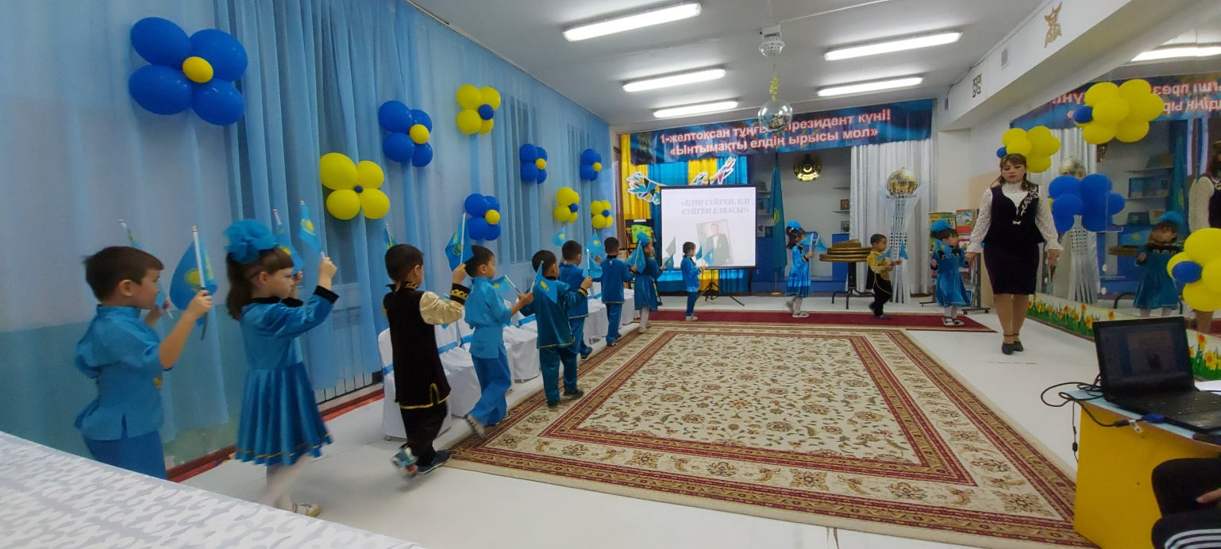
«Гүлдер» МАД тобы тәрбиеленушілері гимн орындауда.
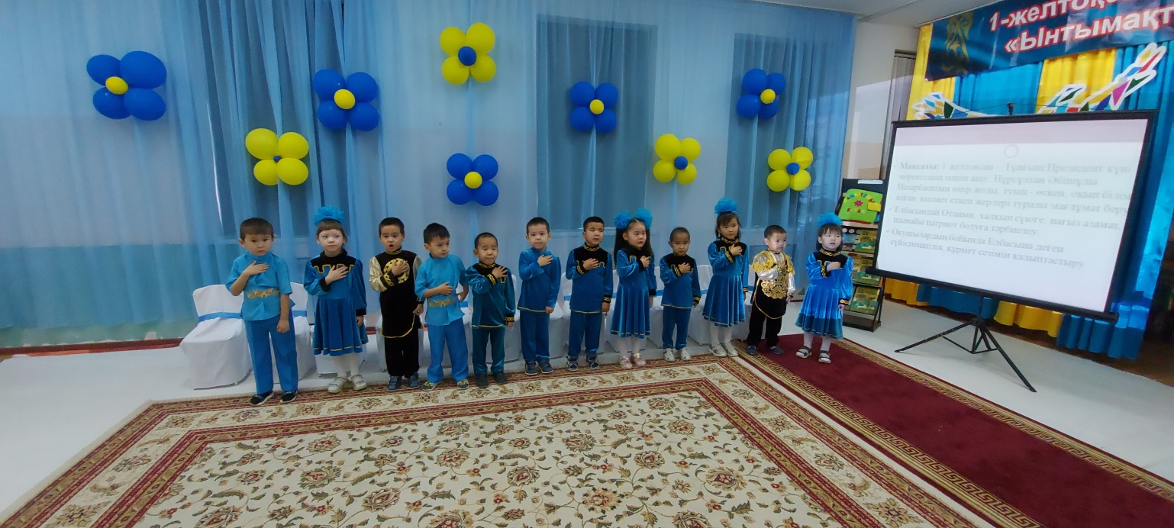
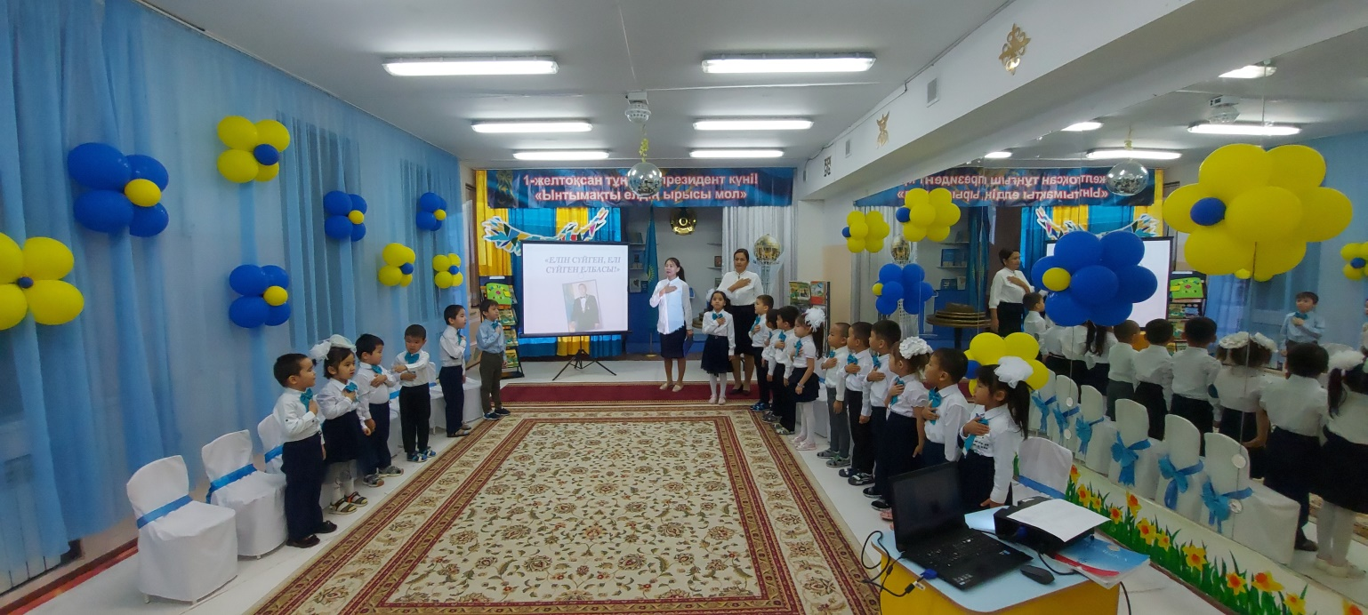
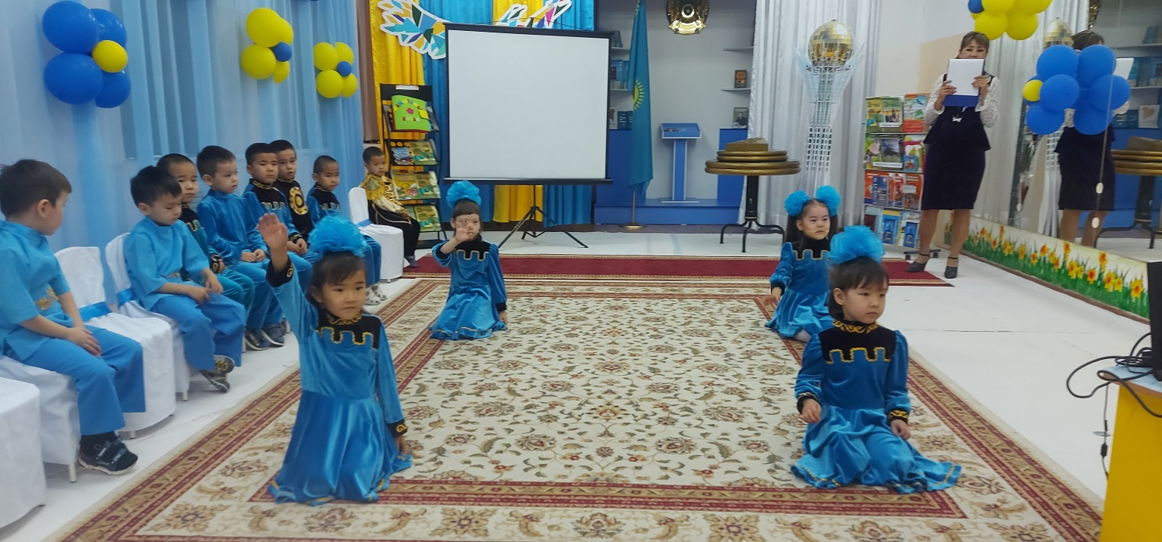
№9 «Бәйтерек» бөбекжайы МКҚК «Тұғыры биік-Тәуелсіздік»
атты сурет көрмесі ақпарламасы.

13.12.2021ж. 16 желтоқсан Тәуелсіздік күніне орай «Тұғыры биік- Тәуелсіздік» тақырыбында бөбекжай ішілік тәрбиеленушілер арасында сурет көрмесі ұйымдастырылды. Мақсаты: Көрме арқылы балаларға, Егемендігімізге 30 жыл толуы, осы жылдар аралығында еліміздің өркендеп, көптеген қалаларымыздың көркейе түскендігі туралы түсінік беру. Балаларды өз еліне, Отанға, туған жеріне деген сүйіспеншілікке тәрбиелей отырып, патриоттық сезімдерін қалыптастыру.
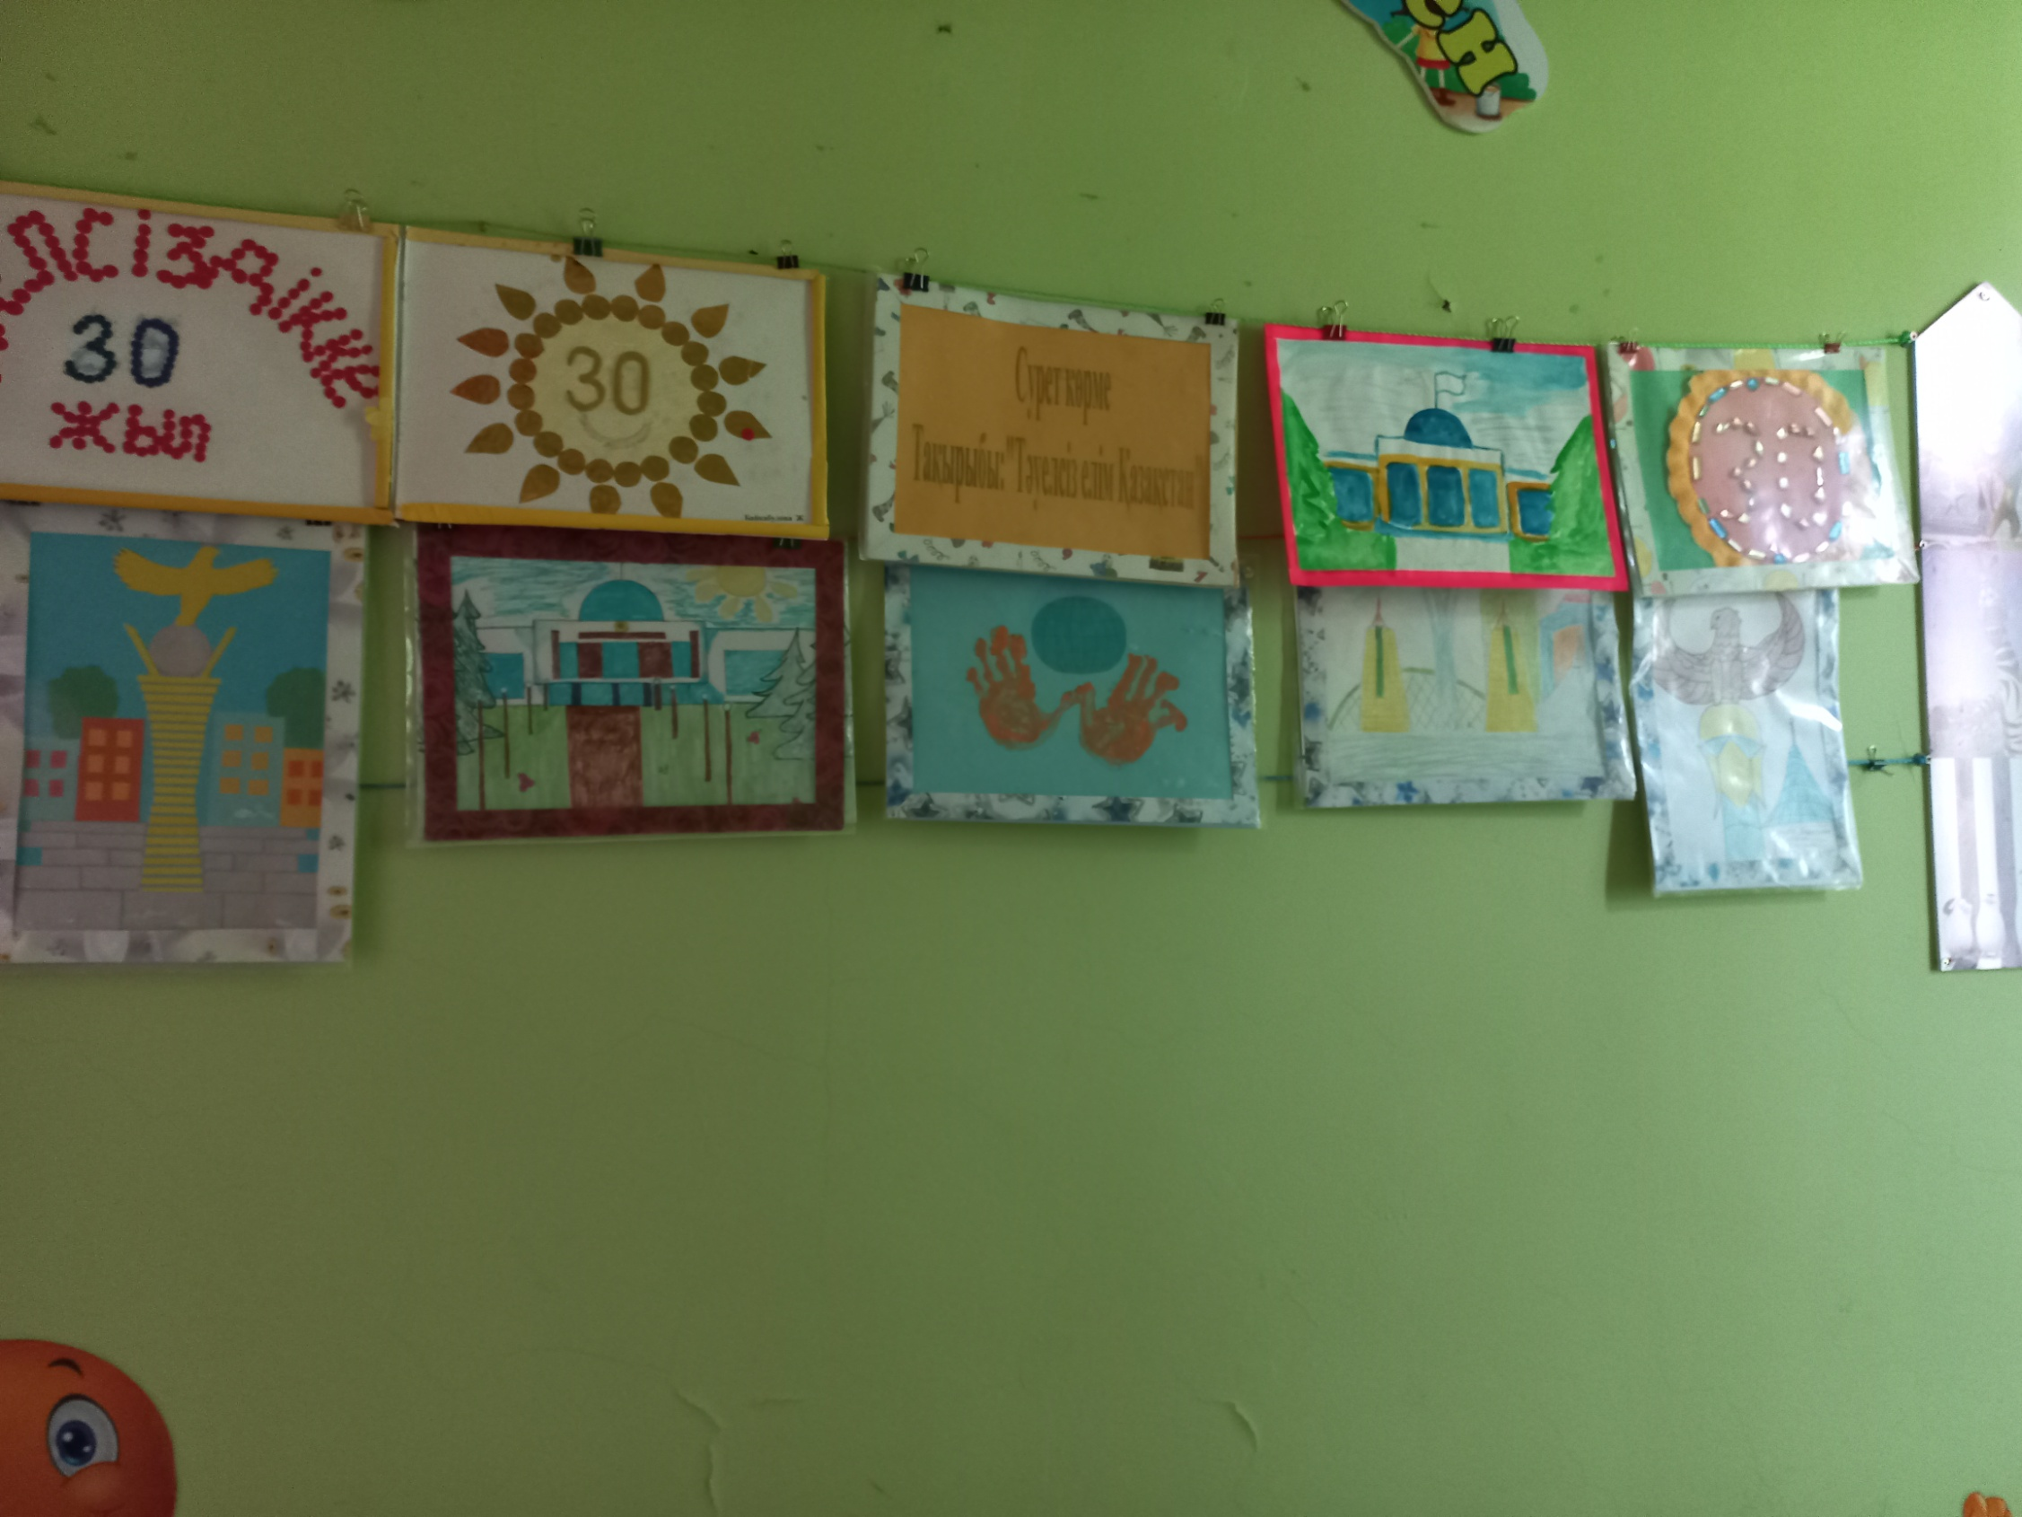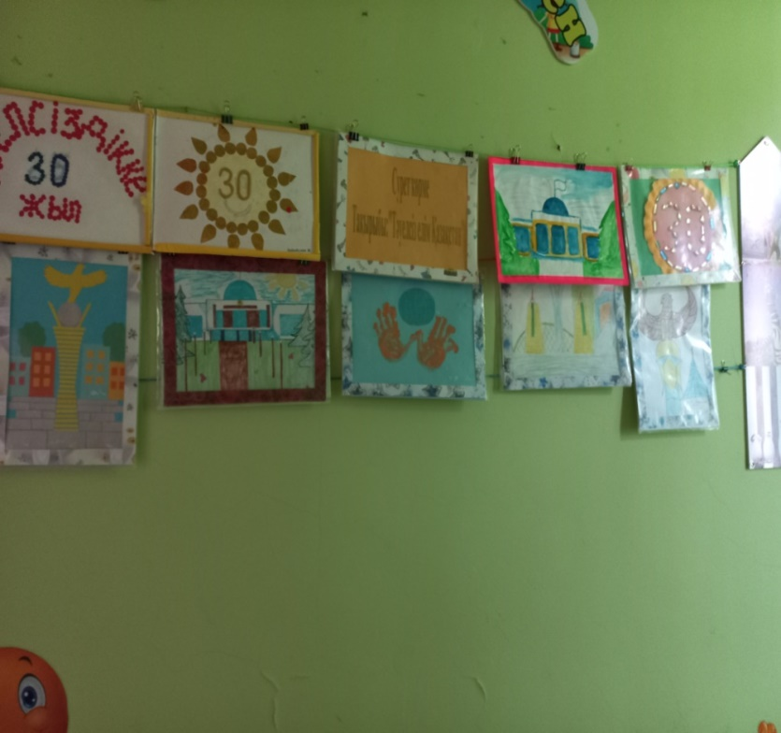
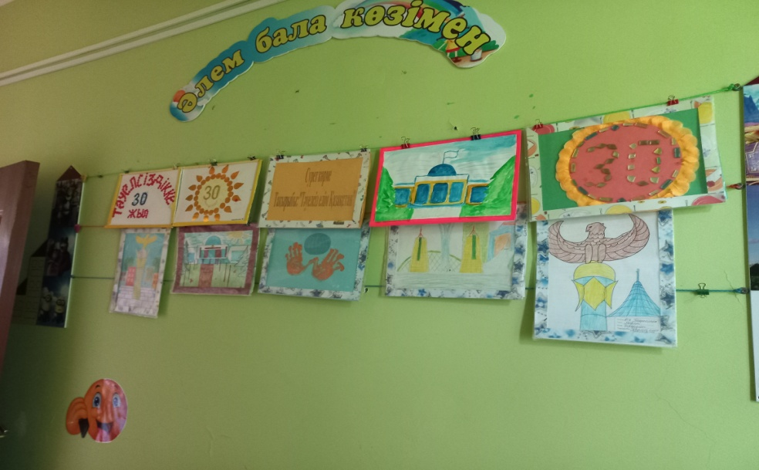
Бұл көрмеге бөбекжайымыздың МАД, ересек топ балалары қатысты. Түрлі-түсті бояулардың көмегімен, еліміздің көрікті қалаларымен егемендік нысандарың бейнеленген суреттерін қағаз бетіне түсірді. Қорытындылай келе барлық топ балаларына осындай шығармашылық жұмыстарда белсенділік танытқаны үшін алғыс айтылды.

«Тәуелсіздік-тұғырым!» атты ашық оқу қызметтері, ертеңгіліктер ақпарламасы.
14.12.2020 ж. №9 «Бәйтерек» бөбекжайында, «Тәуелсіздік-тұғырым!» атты кіші, ортаңғы, ересек топтарында ашық оқу қызметтері, ертеңгіліктер өтті. Мақсаты: Бүлдіршіндерге еліміздің тарихи туралы түсінік беру. Рәміздерді қастерлеуге үйрету. Өз Отанын сүюге, халқымыздың әдет-ғұрыпы, салт-дәстүрін сақтап, әрі қарай жалғастыруға үйрету. Ұлтжандылыққа, саналылыққа, достыққа тәрбиелеу.
Қазақстан Республикасы 1991 жылы 16 желтоқсанда өзінің тәуелсіздігін жариялап, дербес мемлекет болды. Ол бүгінгі күн дүние жүзінің көптеген елдерімен достық байланыс орнатқан, бүкіл әлем таңдаған елге айналды. Біз өзіміздің Әнұранымызды, Елтаңбамызды, Туымызды басқа елдерге мақтаныш етеміз. Тәуелсіздігіміздің 30 жылдығы құтты болсын!
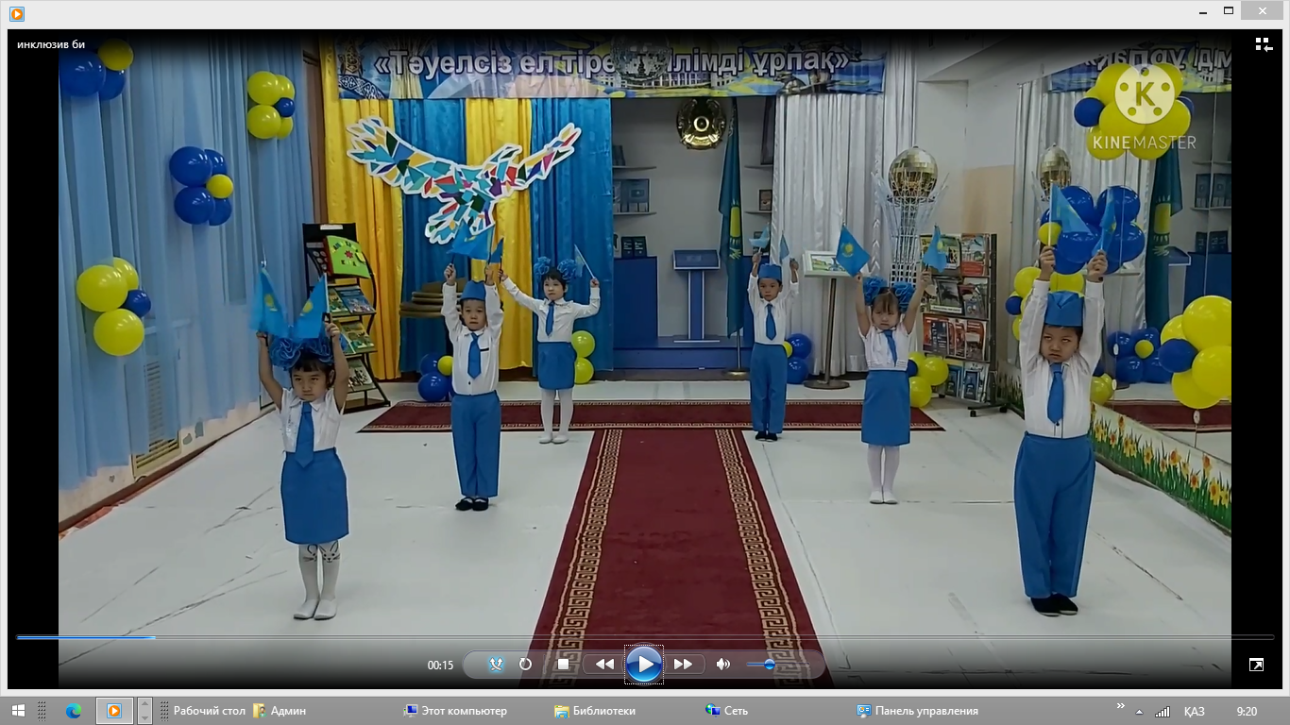

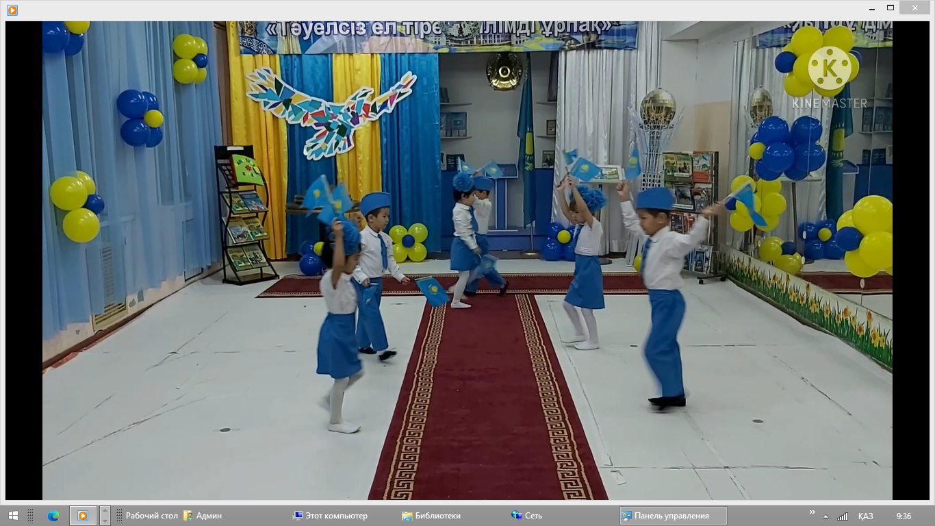
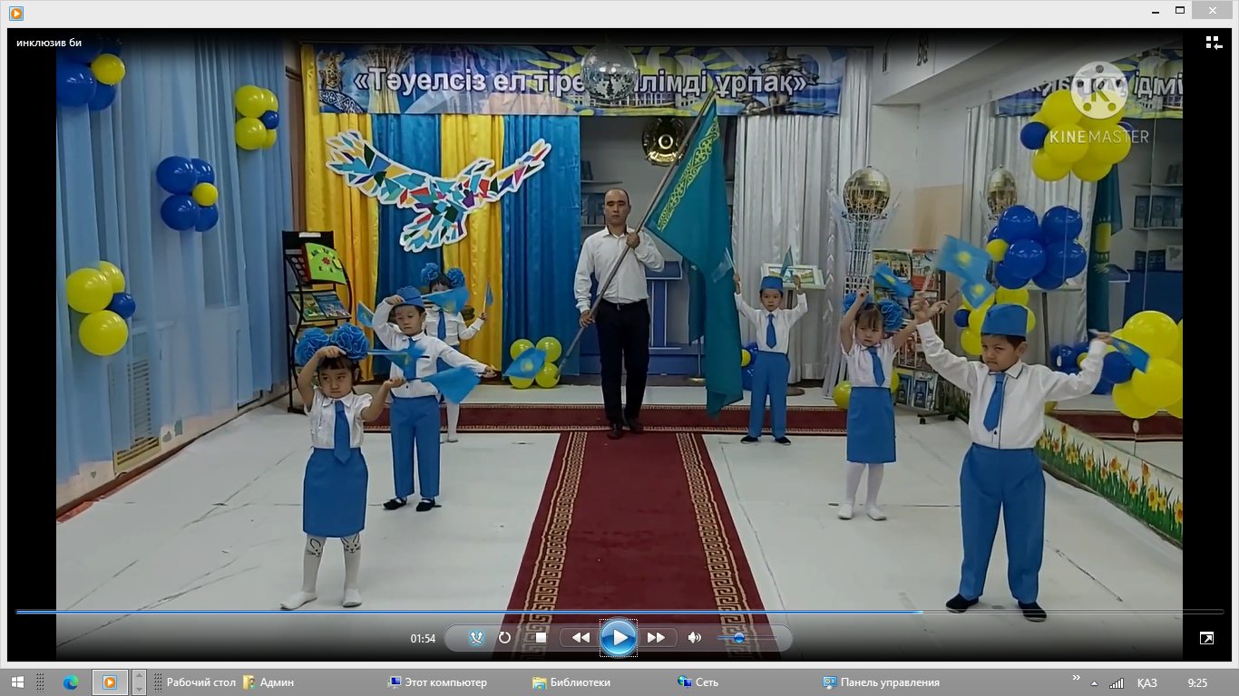

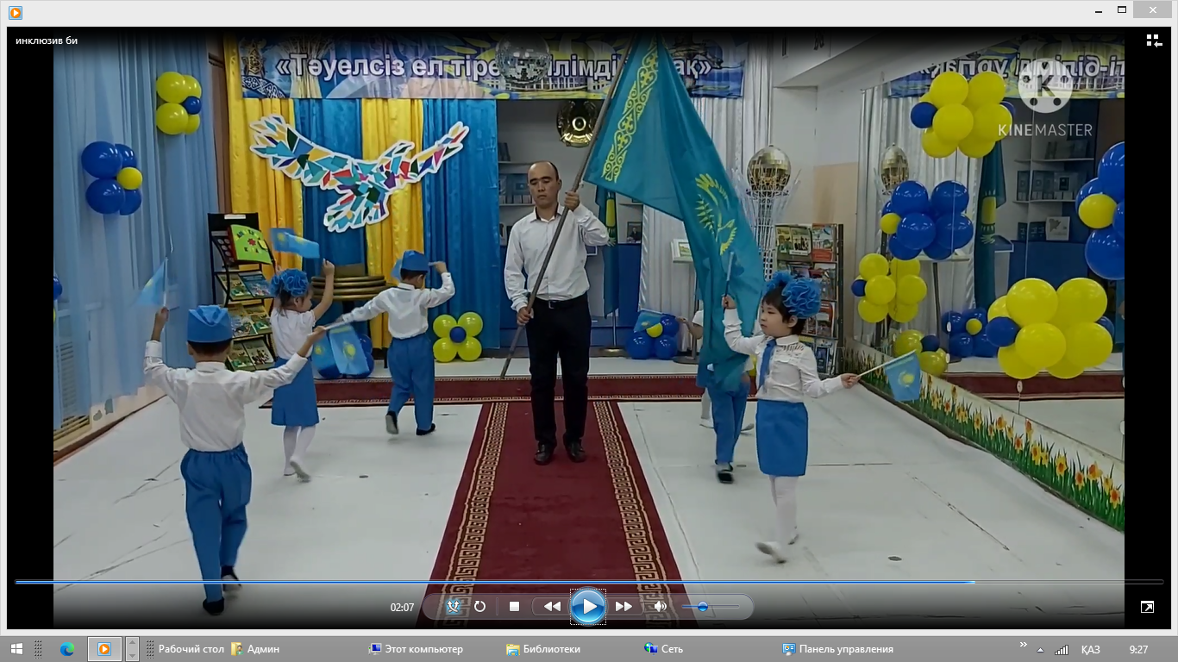

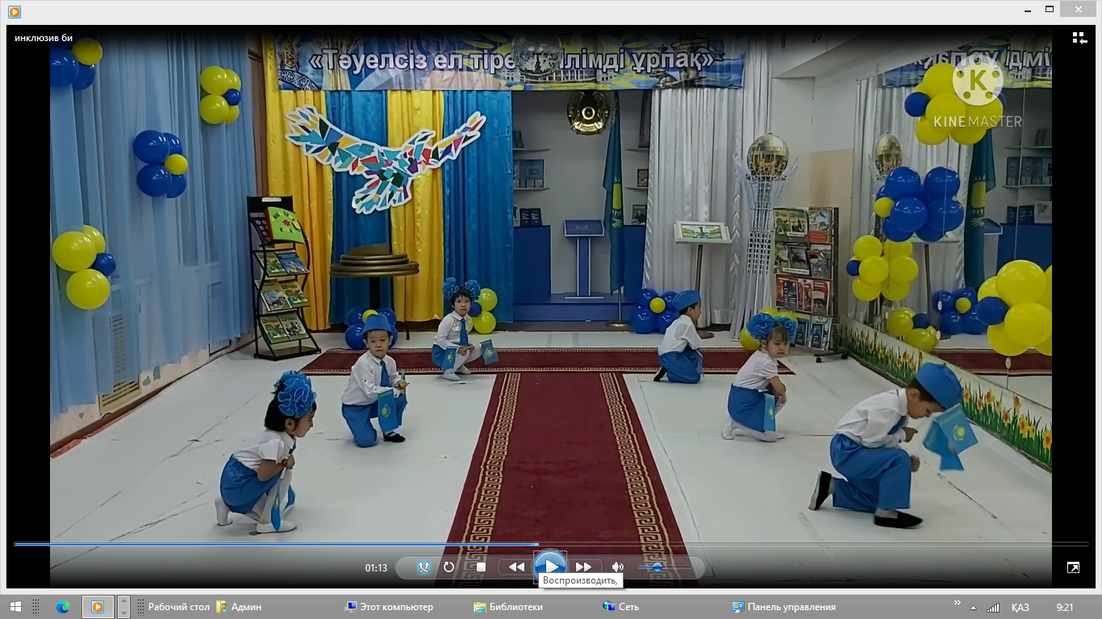

№9 «Бәйтерек» бөбекжайы, «Аяулы-Анашым!» атты аналар мерекесіне орай өткізілген ертеңгілік ақпарламасы.
05-06.03.2022 жылы 8-наурыз аналар мерекесіне орай «Аяулы-Анашым»
атты ертеңгілік өтті.

Мақаты: Балаларға 8-наурыз халықаралық әйелдер күні екенін ұғындыра отырып, аналарын ешқашан ренжітпеуге, қолқанат болуға, әрқашан құрметтей білуге тәрбиелеу. Балаларды мейрімділікке, жылулыққа тәрбиелеу және тақпақ тілек айтуды үйрету.
Ертеңгілікті бөбекжайдың ең кіші бүлдіршіндері «Балапан» тобы бастады. Балалар аналарына арнап, тақпақтар оқып, «Көктем» келді әнін орындады. Мерекеге Көктем ханшайымы, қоян, аю, қонаққа келіп, балалармен «Аялы алақан» ойынын ойнап, балаларға сыйлықтар таратып, балаларға көтеріңкі көңіл-күй сыйлады.
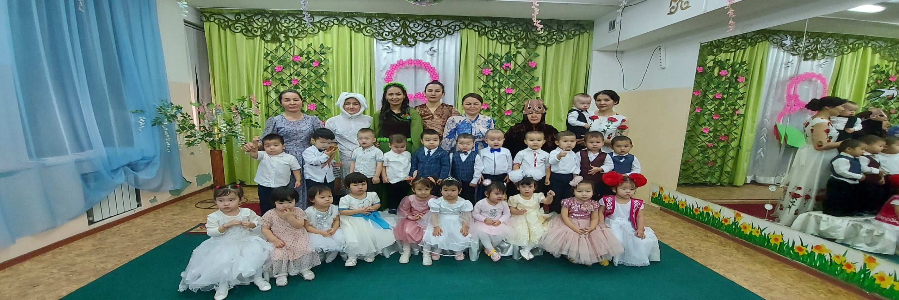
Ортаңғы «Балауса», «Күншуақ» топтарда ертеңгілікте балалар аналарына арнап тақпақтар оқып, «Көктем келді», «Топ-топ балақан» әндерін айтып, «Көңілді кір жуу» ойынын ойнады. Көктем ханшайымы қонаққа келіп балаларды қуанышқа бөледі.
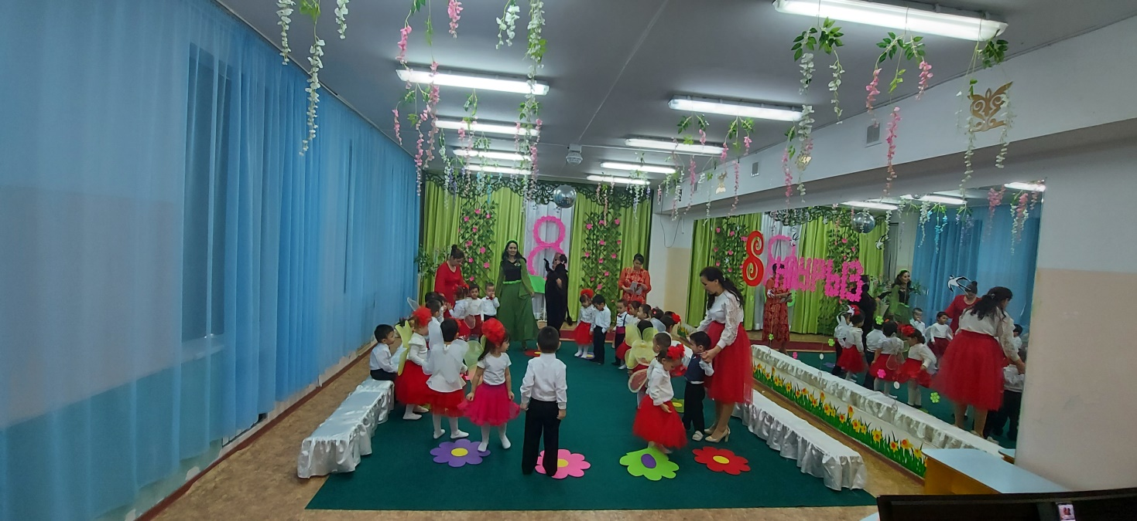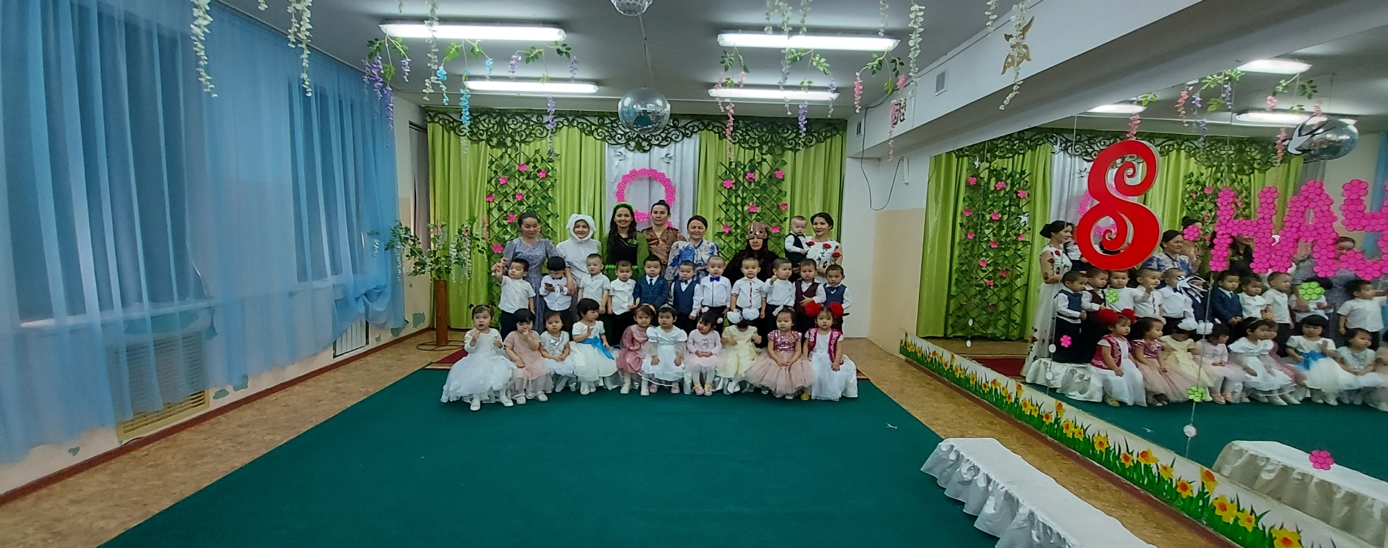
«Жұлдыз», «Балдырған» ересек топтарында, балалар тақпақтар оқып, «Ақ Мама», «Нұрлы-Көктем» әндерін айтып, «Қыздар», «Аю мен қуыршақ» биін биледі.
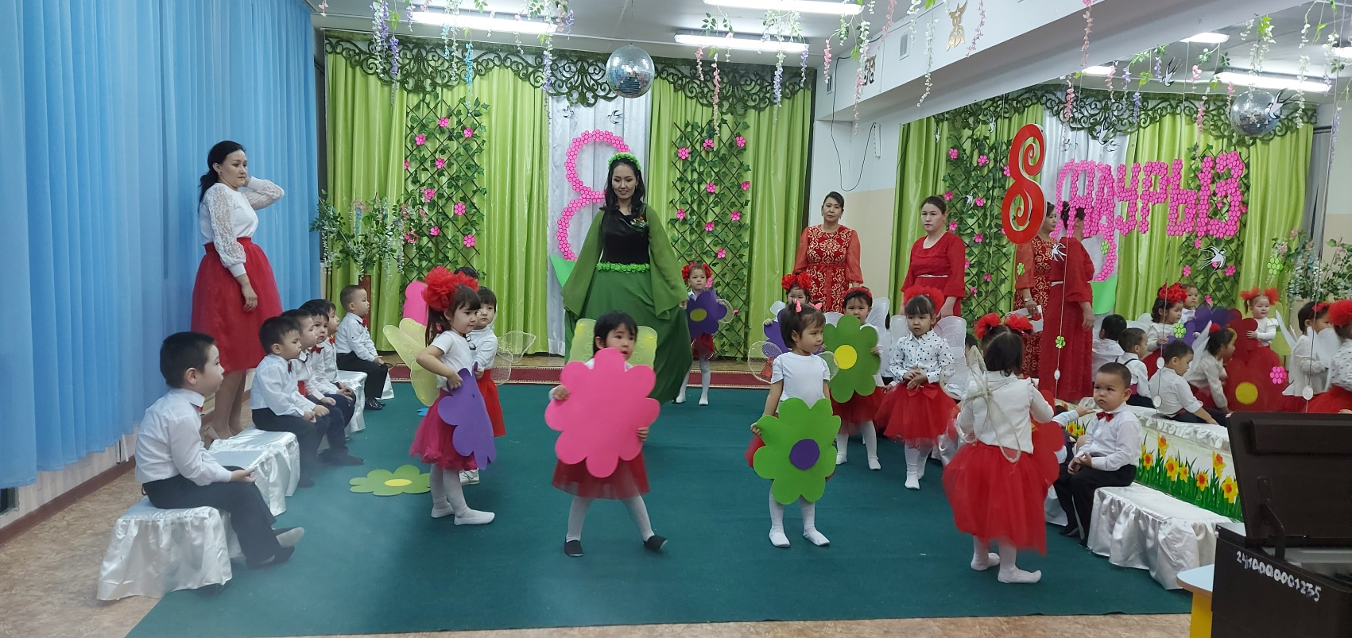
«Балдырған» ересек тобы қыздарының орындауындағы «Гүлдер» биі.
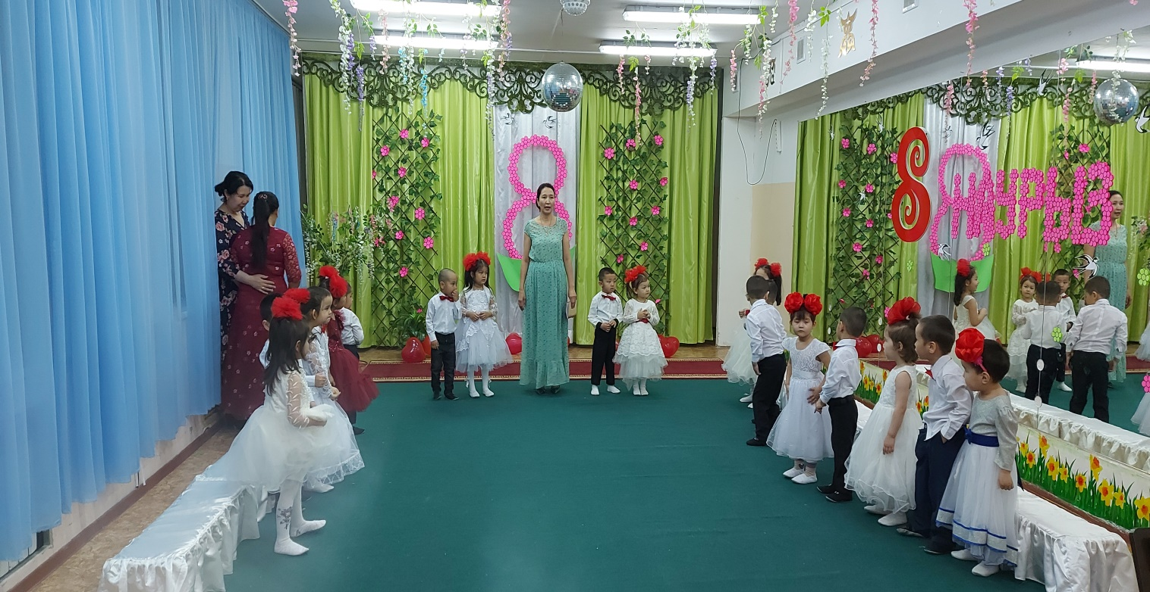
«Жұлдыз» ересек тобының тәрбиеленушілерінің тақпақтар айту сәтінен үзінді.
Бөбекжайдың МАД топтары ертеңгіліктері, екі жүргізуші баланың құттықтау сөздерімен басталды. Балалар «Ай дидарлы Анашым», «Көктем» әндерін айтып, «Гүлдер», «Қане, сыпыр», «Жұптық бии» биін биледі. Ер балалар «Жігіттер», «Аспазшы» биін билеп көрермендерді қуанышқа бөледі. «Гүлдер» МАД тобы тәрбиеленушілері «Бәйшешек» ойынын ойнады.
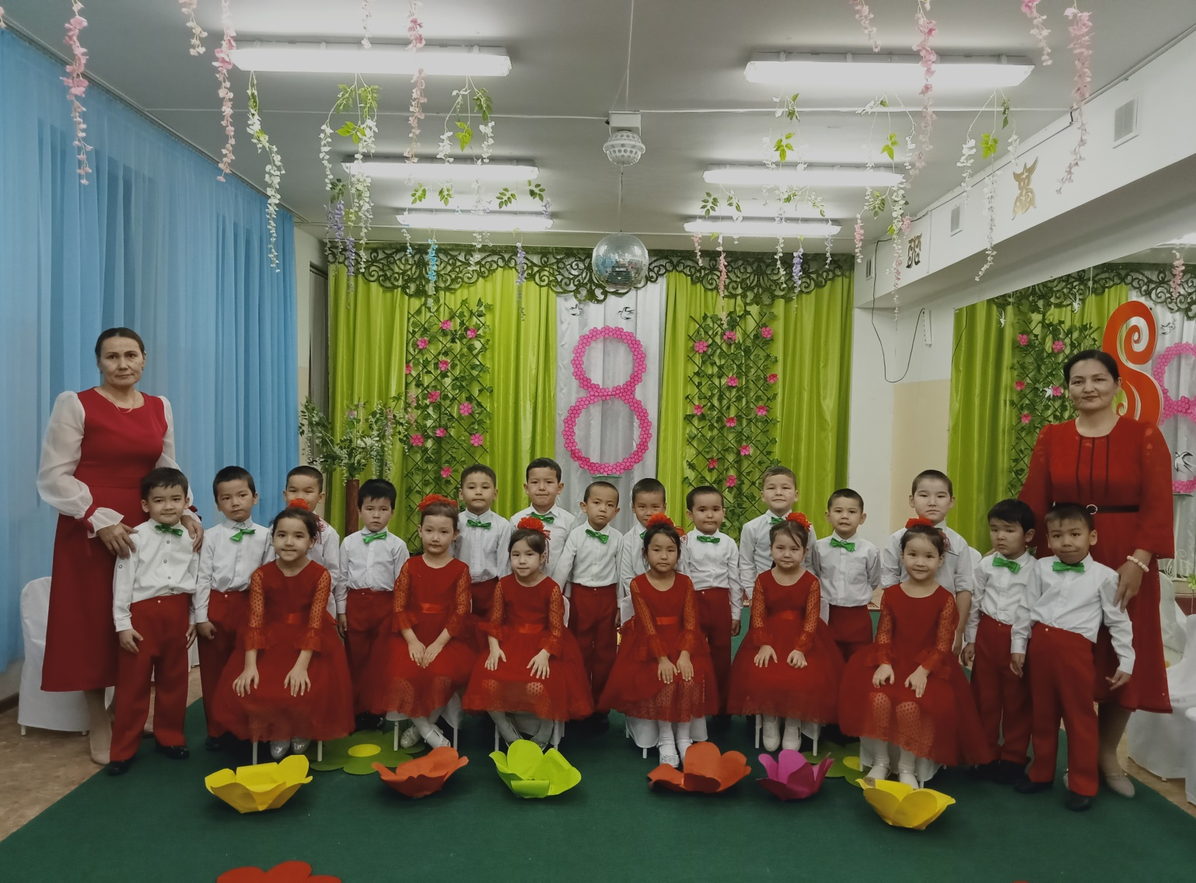
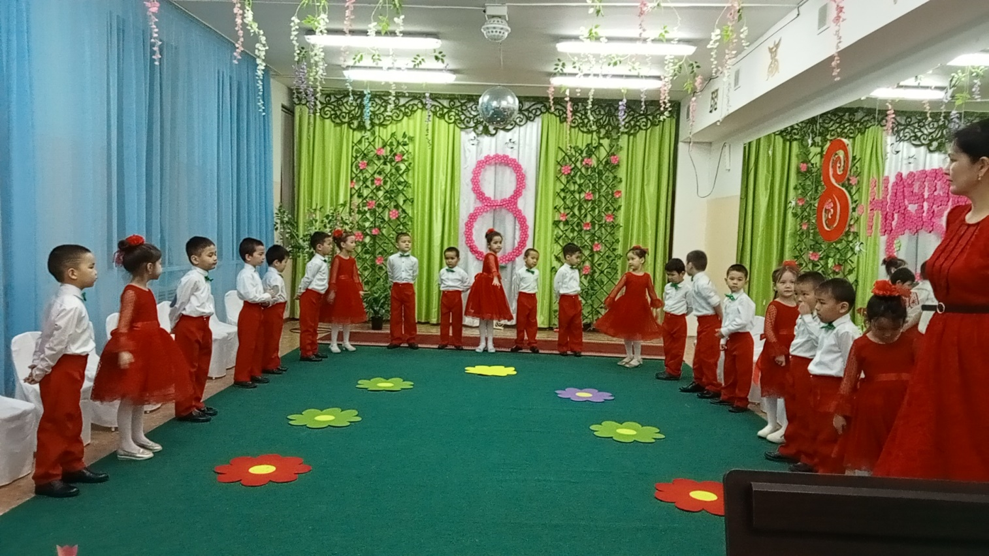
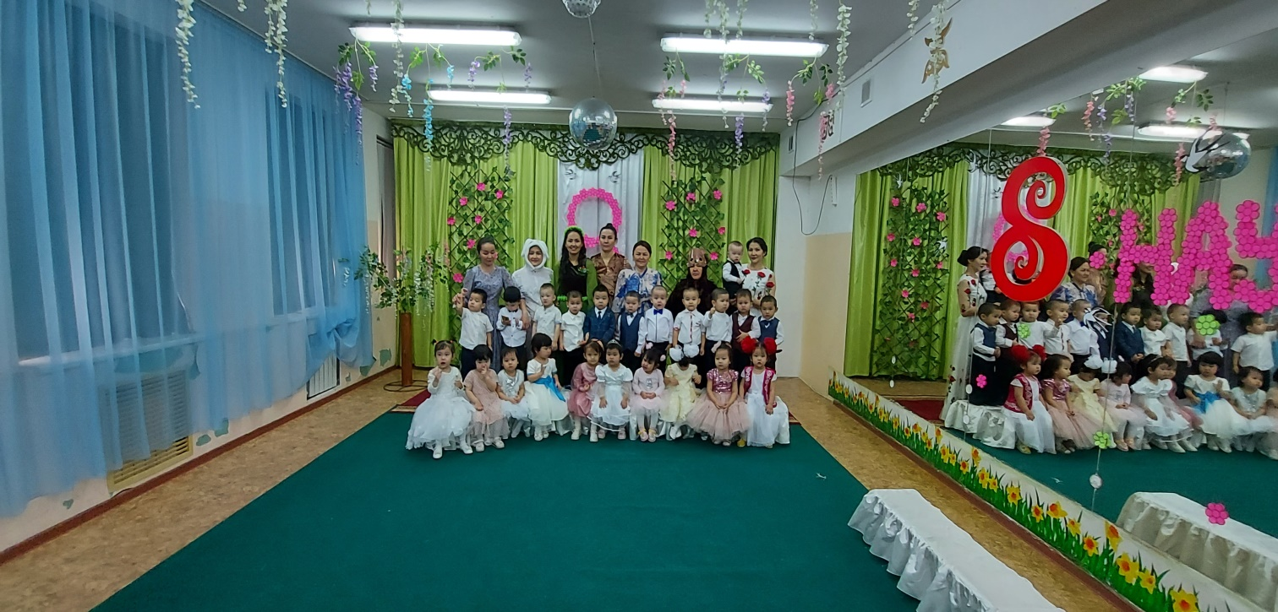

№ 9 «Бәйтерек» бөбекжайында, «Қош келдің, Наурыз жыл басы» атты наурыз мерекесі ақпарламасы.
Мақсаты: Ата-бабалардан кележатқан ұлттық құндылықтарымызды дәріптей отырып, жас ұрпақты мәдениетке, ұлтшылдыққа, қазақ халқының ежелден келе жатқан салт-дәстүрлерін сақтауға тәрбиелеу. Бөбекжай ұжымын ауызыбірлікке, татулыққа, ұйымшылдыққа үйрету.
14-18.03.2022 жылы «Бәйтерек» бөбекжайында, «Қош келдің, Наурыз жыл басы» атты әз наурыз мерекесіне арналған ертеңгіліктер өтті. Мерекеде әр-бір топтың тәрбиешісі мен тәрбиеленушілері қазақтың ұлттық салт-дәстүрді көсетіп, балаларға қазақ халқының ұлттық тағамдарын, құндықтарын дәріптей отырып, ұлтшылдыққа, отан сүйгіштікке тәрбиелеу.

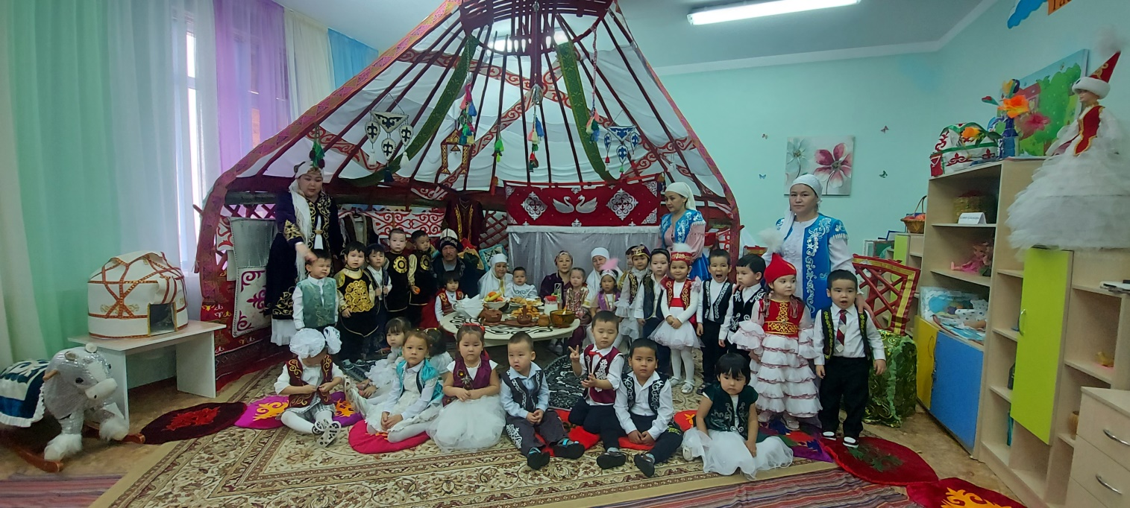

«Қарлығаш» тобы қазақтың ұлттық салт-дәстүрі «Бесікке салу» рәсімін көрсетті.

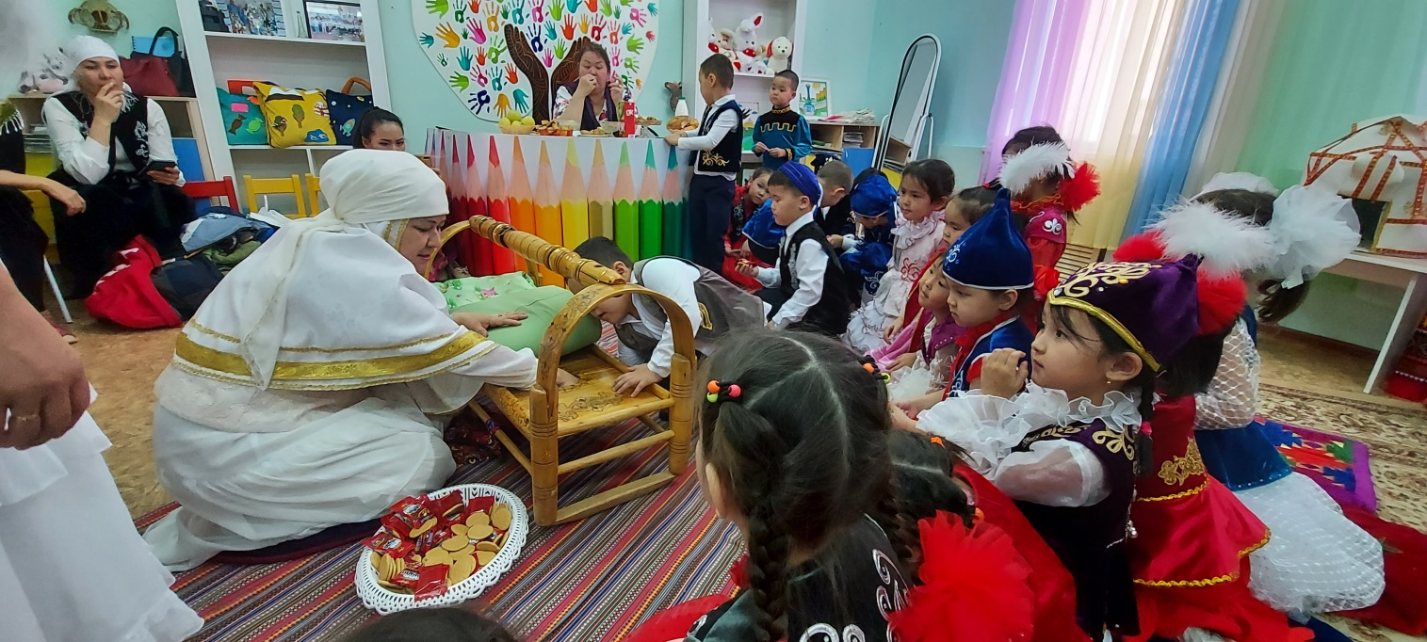

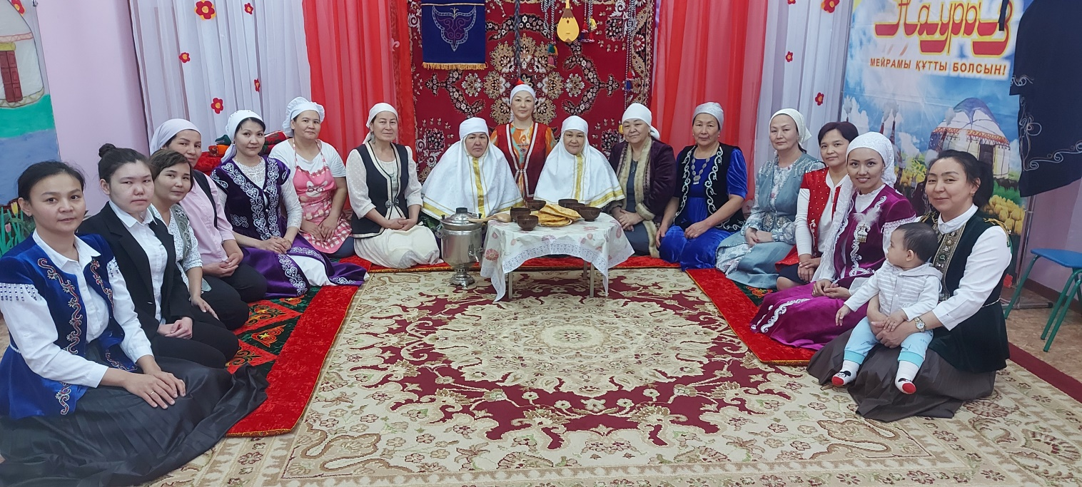

Бірлігі жарасқан бөбекжай ұжымы

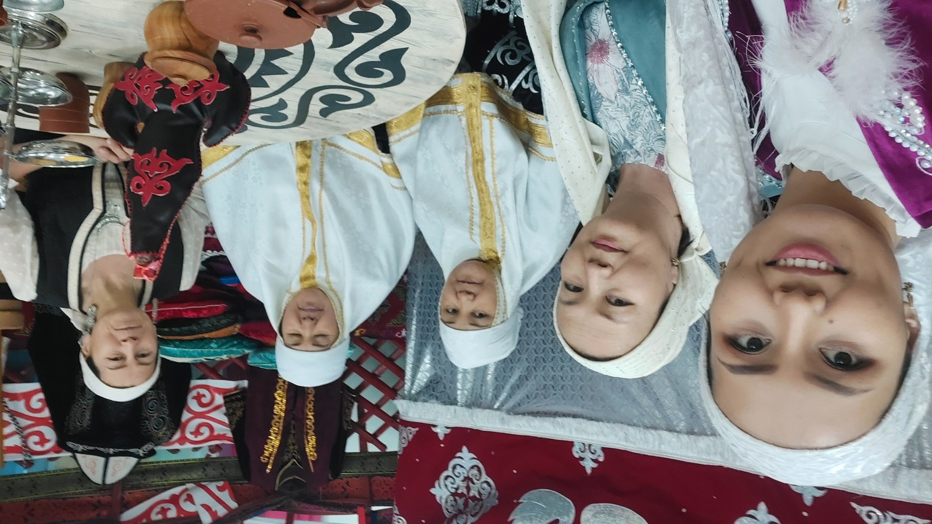

«Гүлдер» МАД тобы балаларының тақпақ орындауы

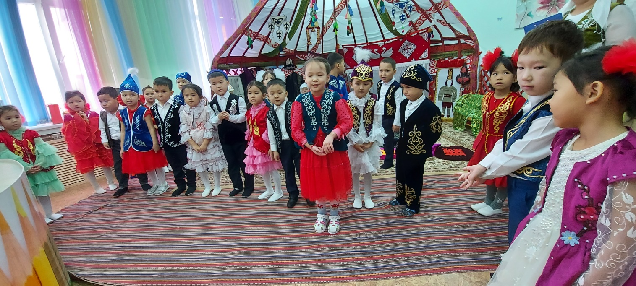

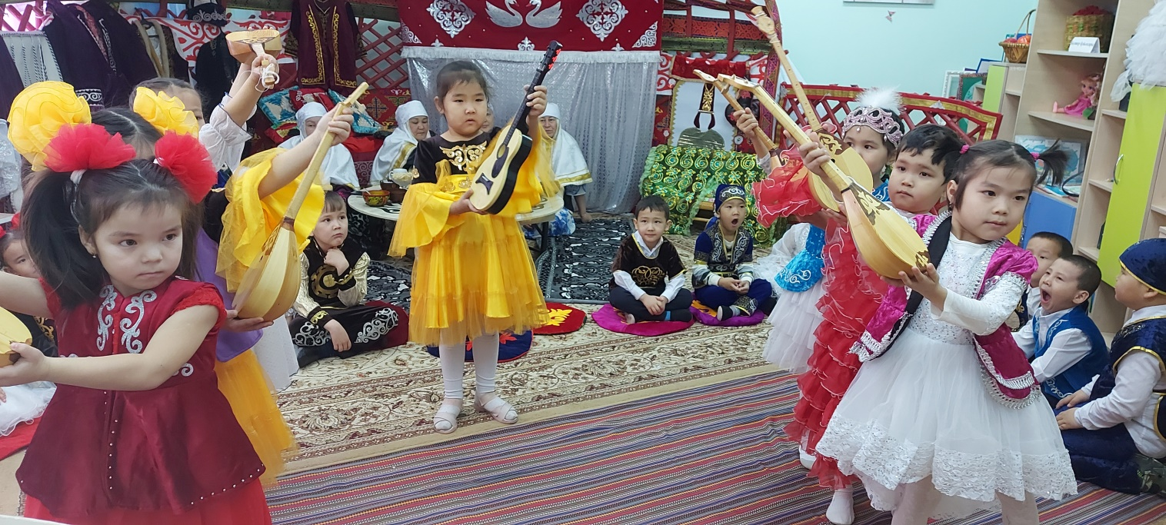

«Бәйтерек» МАД тобы би билеп, тақпақтар айтып, наурыз көжеден дәм татып, «Көктем» әнін шырқады. «Сәбиді қырқынан шығару» салт-дәстүрін көрсетіп, «Қол күресі» ойын ойнады.

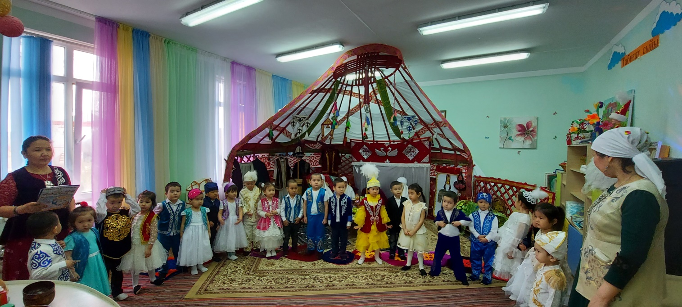

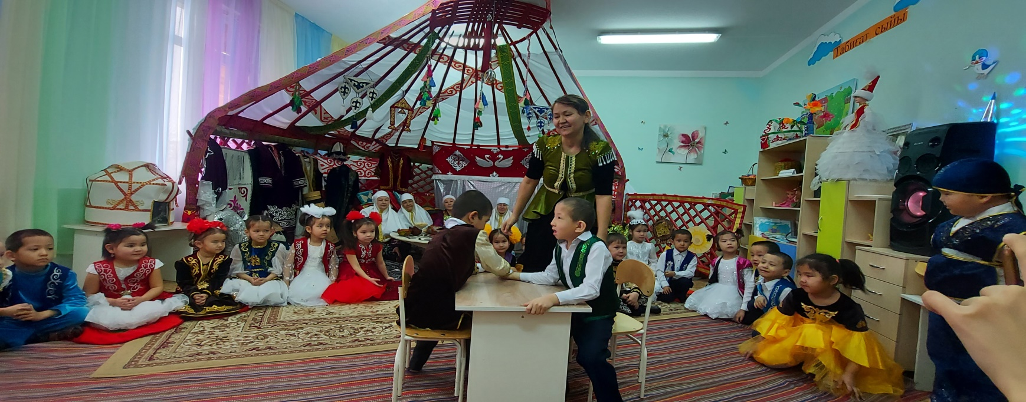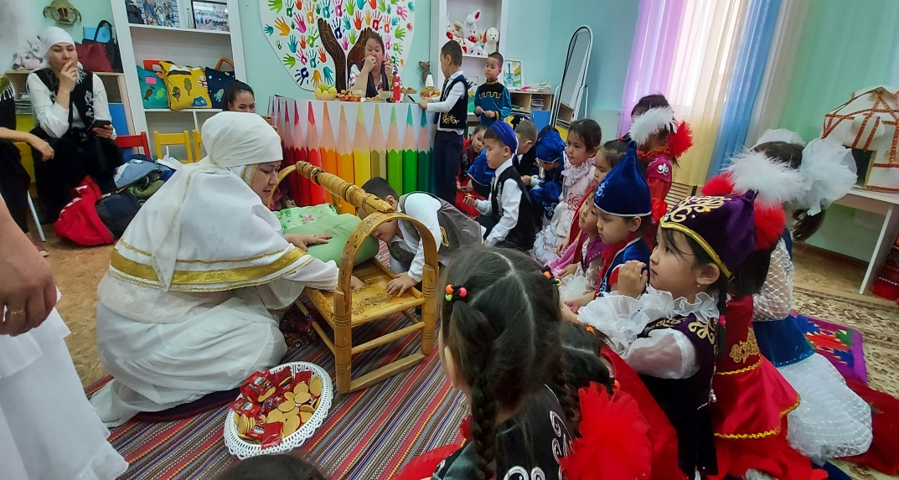

«Қол күресі» «Бесікке салу» салт-дәстүрі

№ 9 «Бәйтерек» бөбекжайы, «1 мамыр-Қазақстан халқының бірлігі күні» мерекесіне өткізілген іс-шара ақпарламасы.
29.04.2022 жылы «1 мамыр-Қазақстан халқының бірлігі күні» атты мерекелік іс-шара өтті.
Мақсаты: Балаларға 1 – мамыр Қазақстан халықтар бірлігі күні мерекесі екенін жеткізу. Ынтымақтыққа, достыққа, өз Отанын сүюге, қорғауға, көп ұлтты халқымыздың тыныштығы мен бірлігін нығайтуға ат салысатын азамат болуға тәрбиелеу. Балалардың бірлік, ынтымақтастық туралы түсініктерін кеңейту. Мерекелік көңіл күйлерін көтеріп, өздеріне ұнайтын шар, жалаушаның суретін салдыру. Ойын арқылы әр ұлттың киімдерін ажырата білуге үйрету.
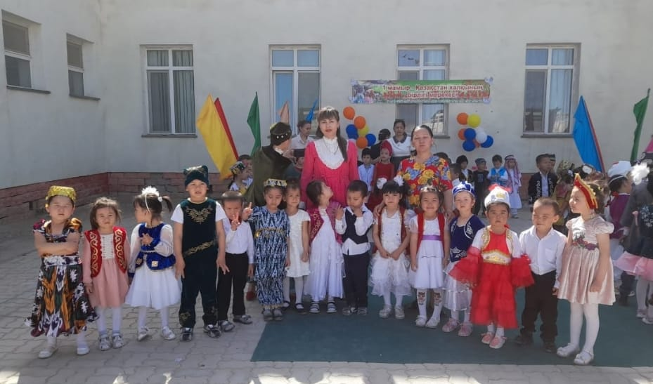
Әр ұлттың киімдерін киген «Құлыншақ» ересек топ тәрбиеленушілері.
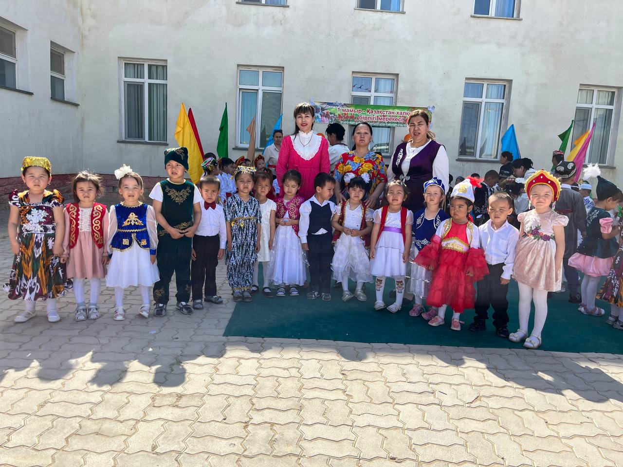
Қазақстан Республикасын мекендеген ұлттармен ұлыстар достығы және бірлігіне арналған «Достығымыз жарасқан» әнін «Бәйтерек» МАД тобы орындады.
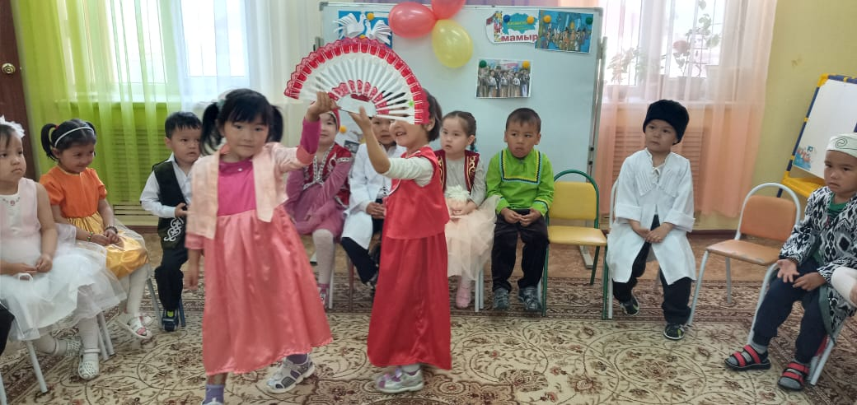
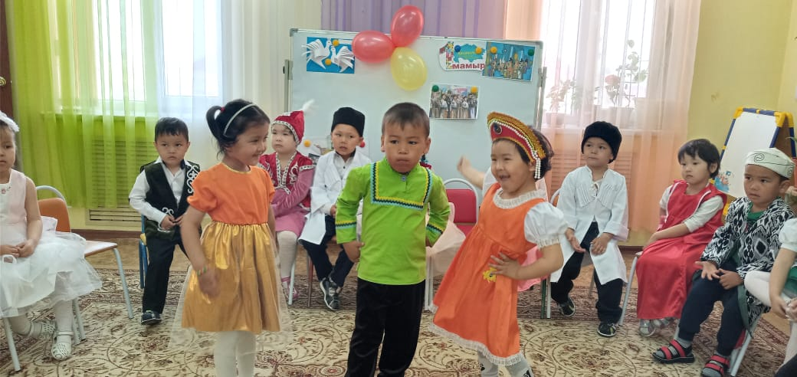
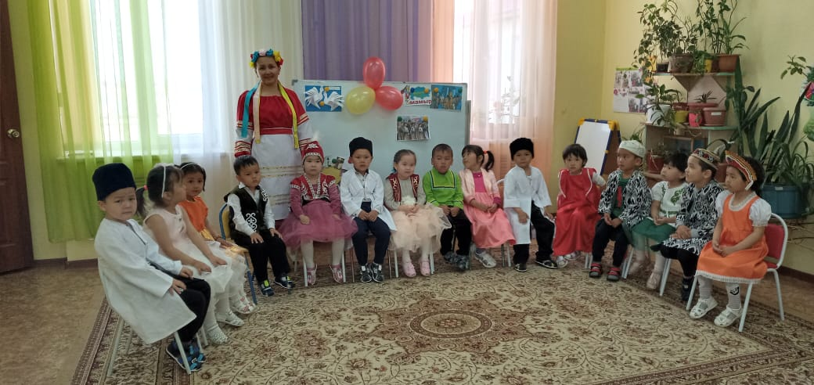
«Жұлдыз» ересек тобының ашық оқу қызметі.

№ 9 «Бәйтерек» бөбекжайы, «7 мамыр-Отан қорғаушылар күні» өткен мерекелік іс-шара ақпарламасы.
Мақсаты: Балаларды адамгершілікке, отанын сүюге, оны қорғауға баулу. Отанға деген сүйіспеншілігін арттыру. Оларға патриоттық тәрбие беру. Балаларды Ұлы Отан соғысымен, Қазақстандықтардың ерлік істерімен, таныстырып, ой өрісін дамыту. Балаларды үлкен адамдарды сыйлай білуге, оларды қадірлеуге тәрбиелеу.

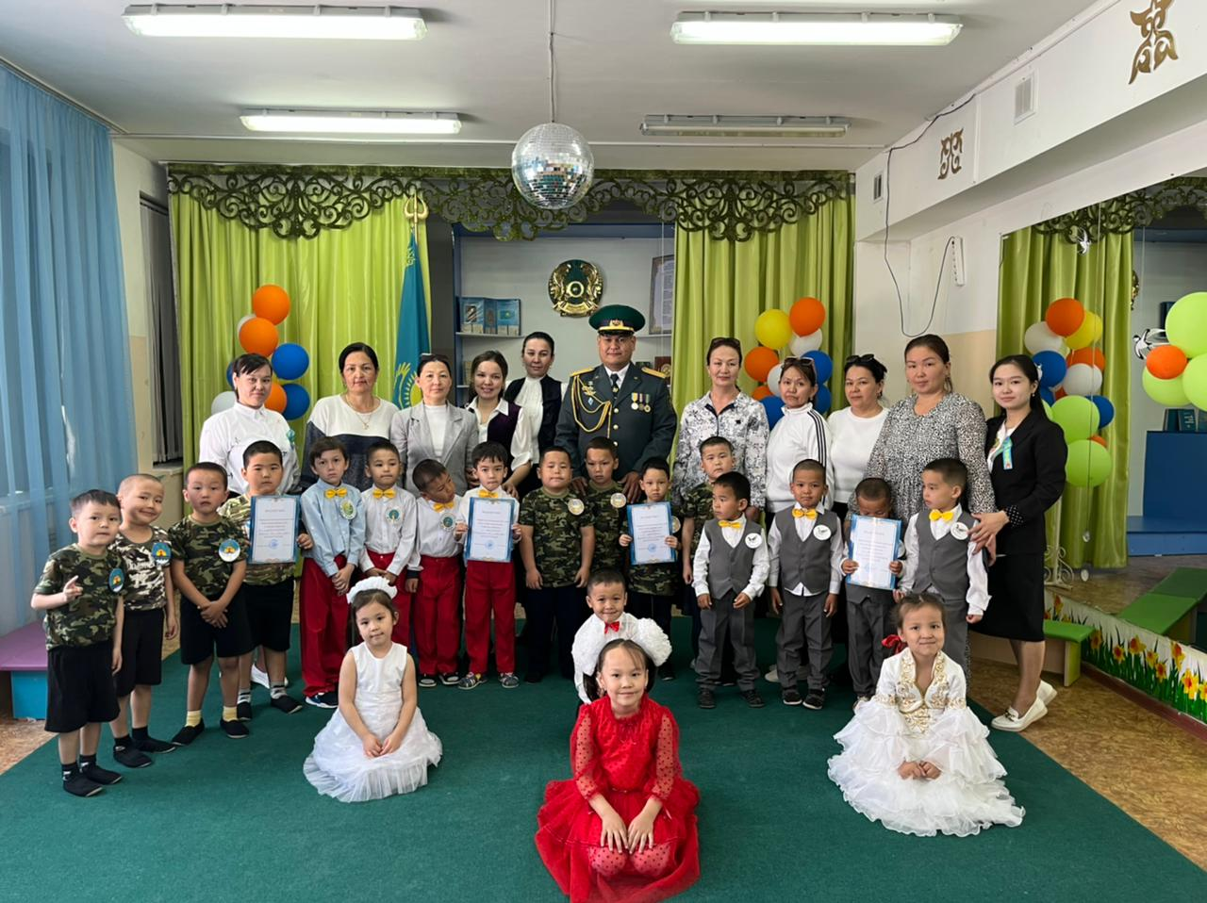«Бәйтерек» МАД тобы, 7 Мамыр Отан қорғаушылар күніне өткен мерекеден естелік сурет.
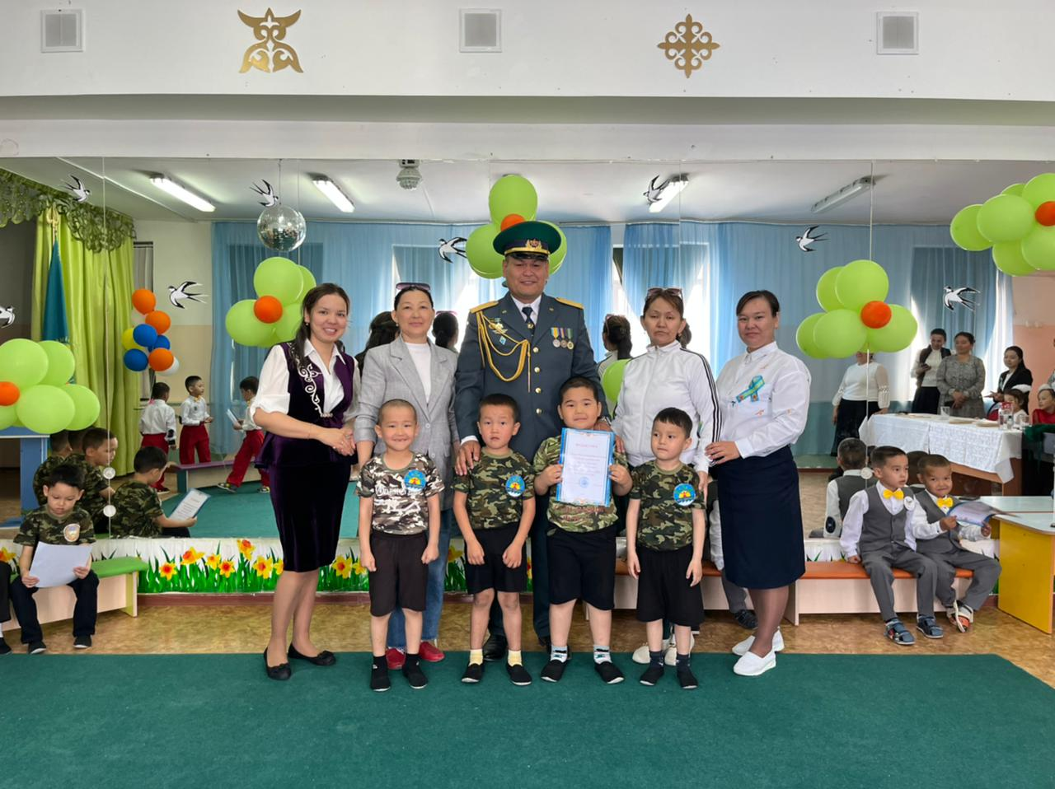РГУ. Департамент ПС.КНБ РК Маңғыстау облысы, ОМТС ГХО жүргізуші-экспедитор мереке келген арнайы қонағымыз Ермеков Қанат Базарбаевич.
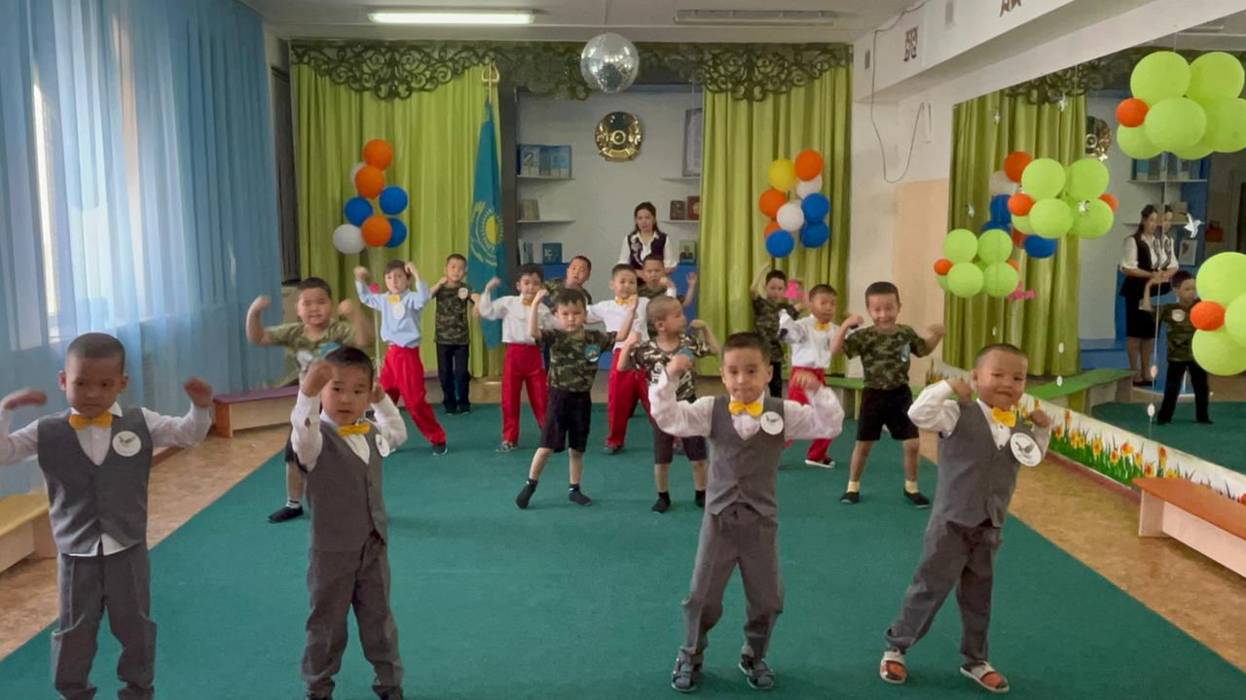
«Қарлығаш» МАД тобының орындауындағы «Жігіттер» 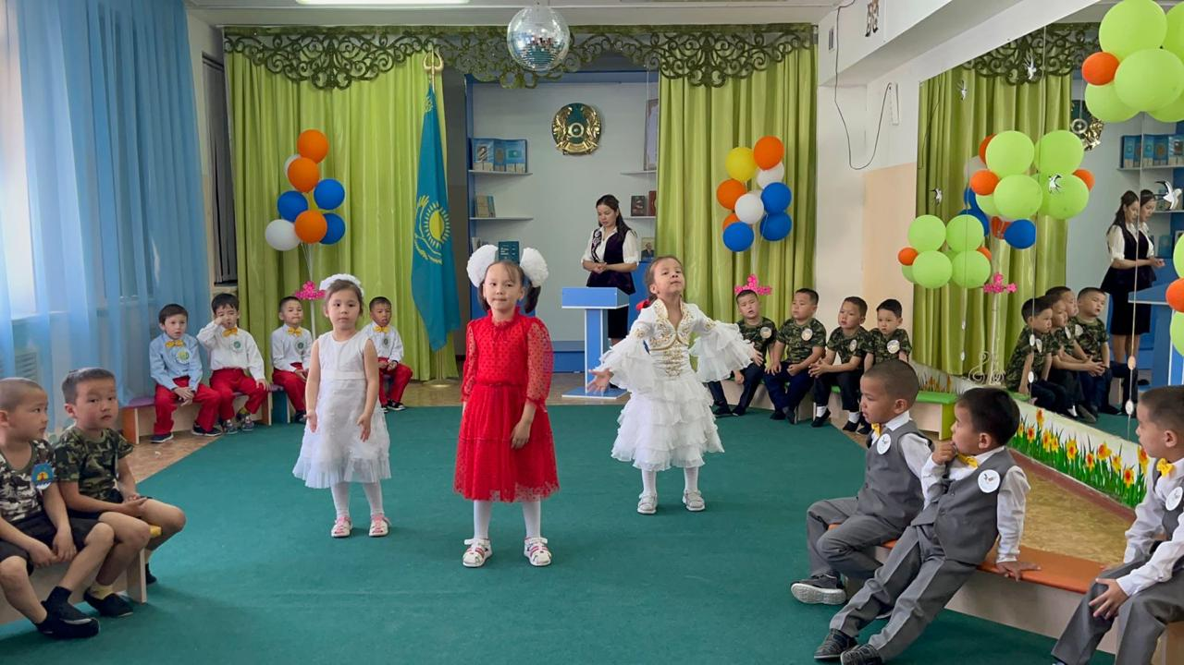«Гүлдер» МАД тобы қыздары орындауындағы «Гүлдене бер, Қазақстан» әні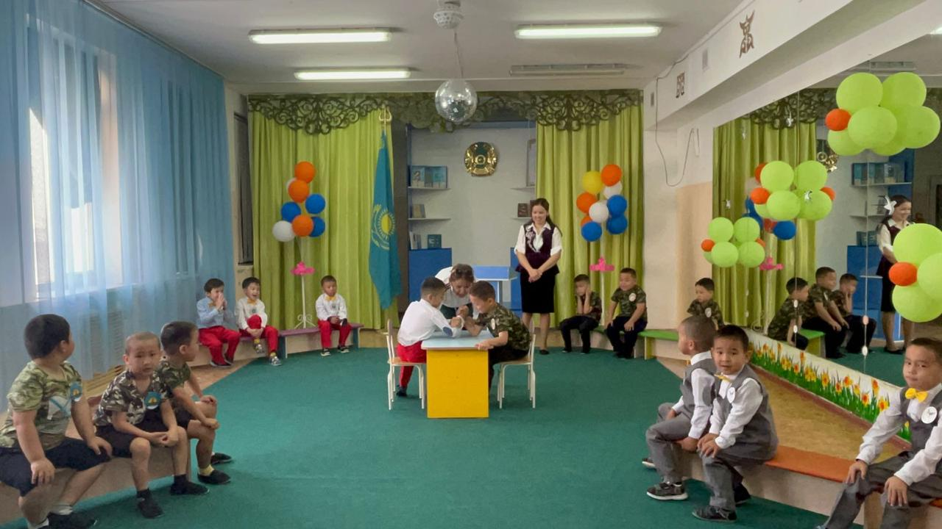

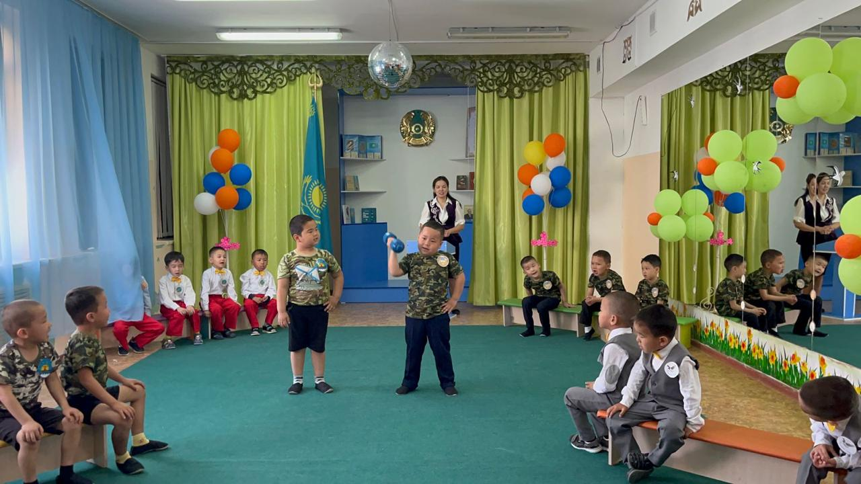Бөбекжай тәрбиеленушілері кір тасын көтеруде.
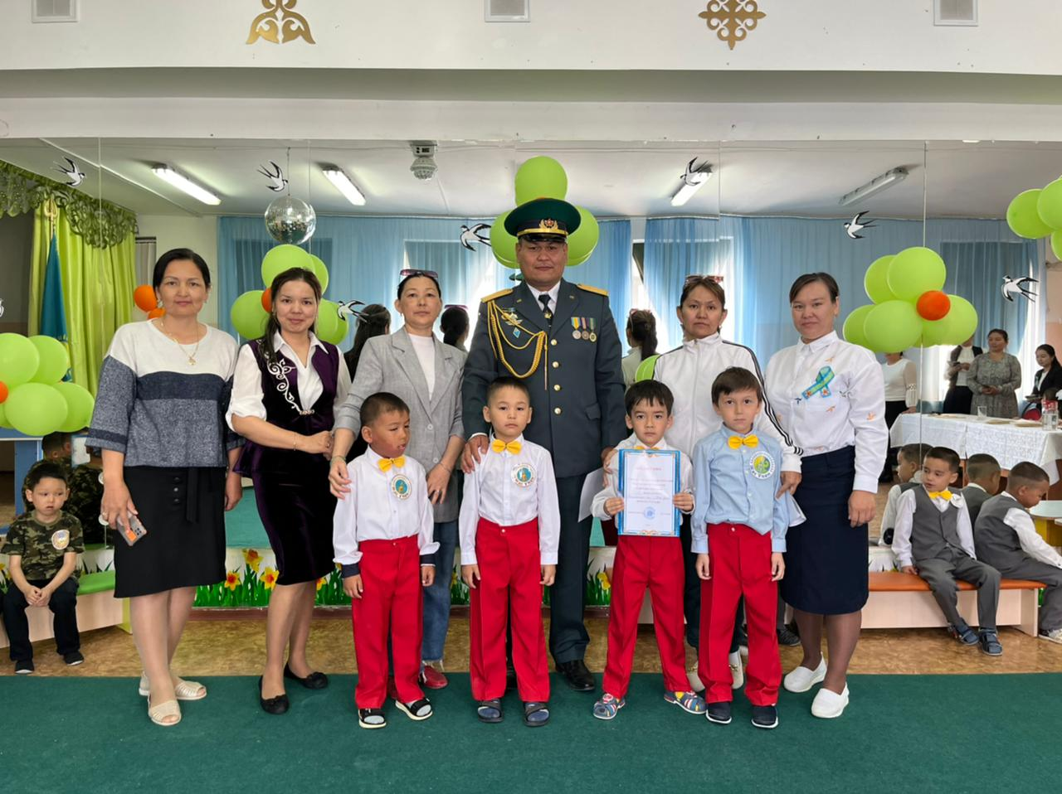
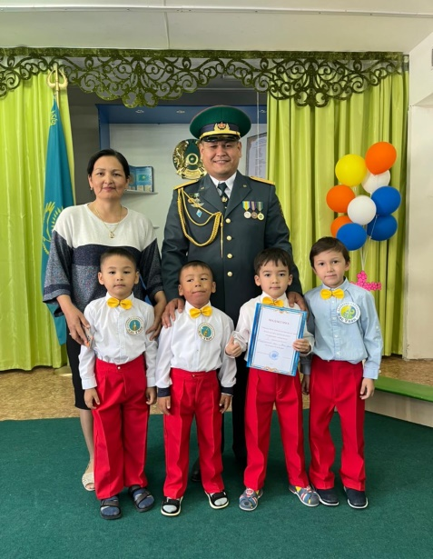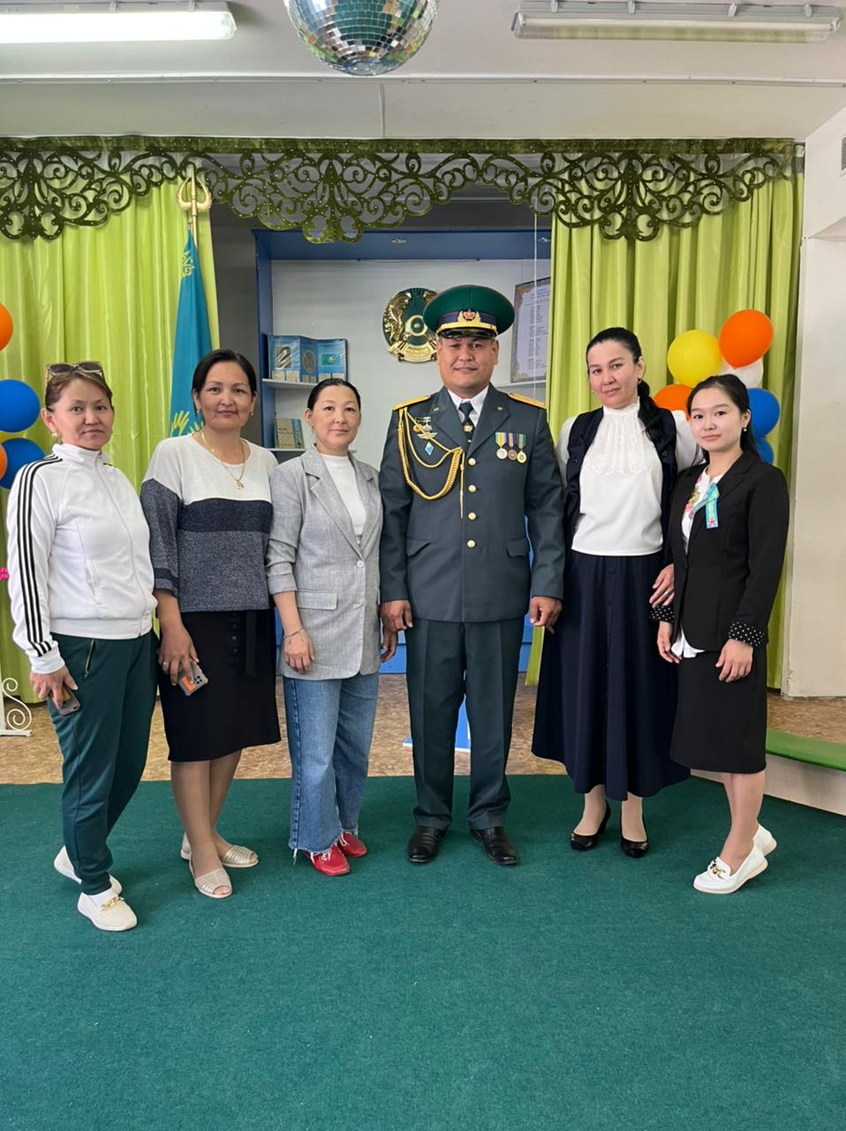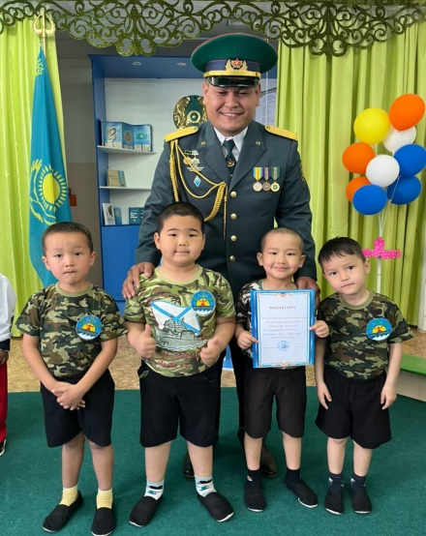

№9 «Бәйтерек» бөбекжайы, 9 мамыр Жеңіс күніне арналған ақпарлама.
06.05.2022 жылы, «9 мамыр Жеңіс күніне» күніне арналған «Ұрпаққа ұран болған-Ұлы Жеңіс» атты МАД топтары ұйымдастырған мерекеге Ұлы Отан соғысы тыл ардагері Қарабаев Джумахан қонаққа келді.
Мақсаты: Балаларды адамгершілікке, Отанын сүюге, оны қорғауға баулу. Отанға деген сүйіспеншілігін арттыру,оларға патриоттық тәрбие бере отырып, өз елін, жерін қастерлейтін саналы да парасатты елжанды-ұлтжанды азамат етіп тәрбиелеу.
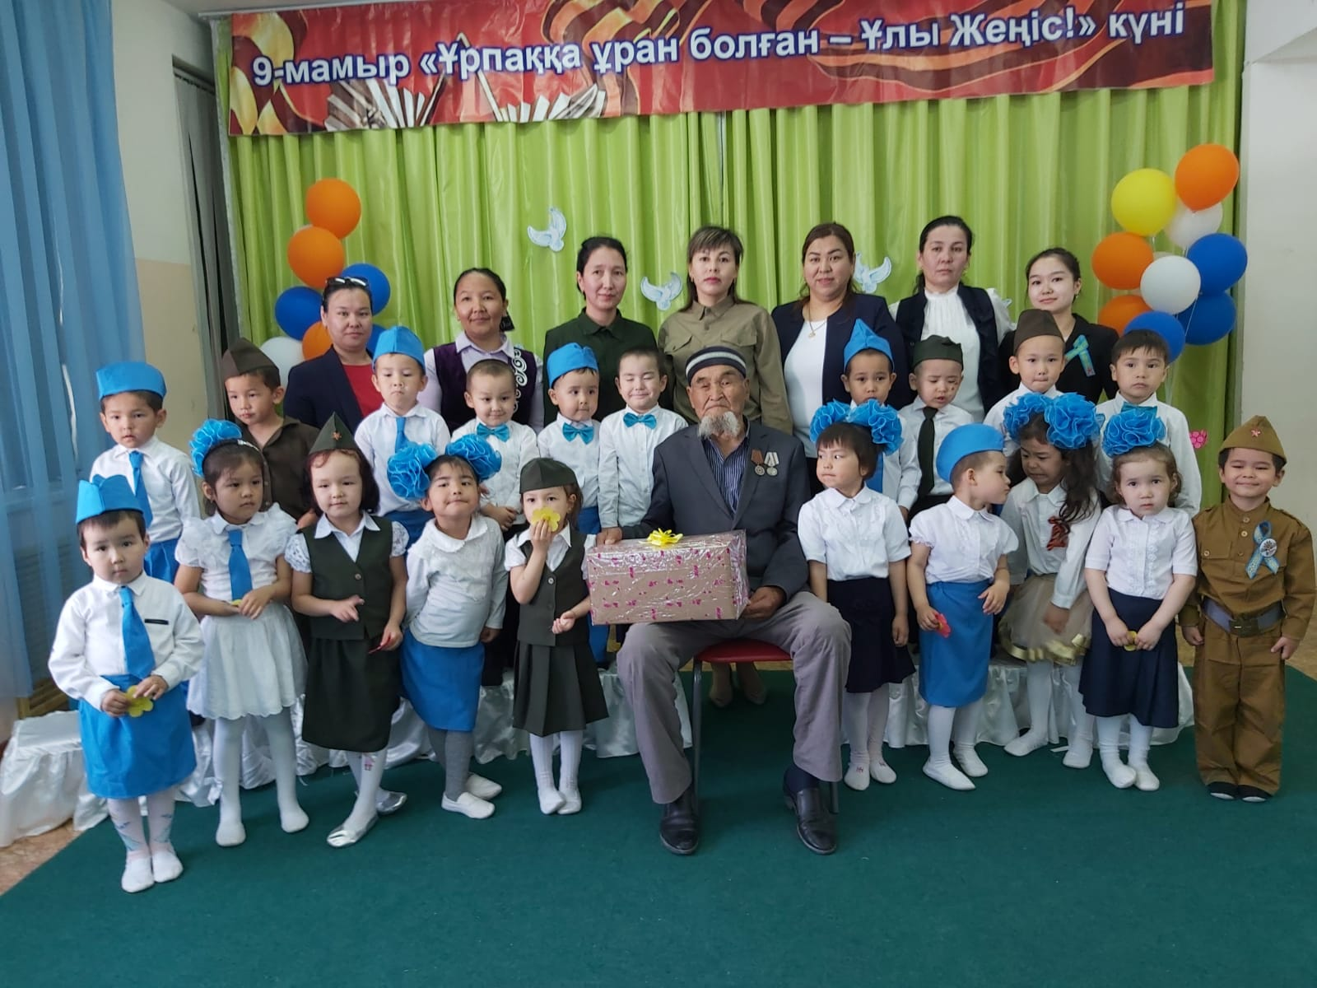
Бөбекжай тәрбиеленушілерімен естелік сурет
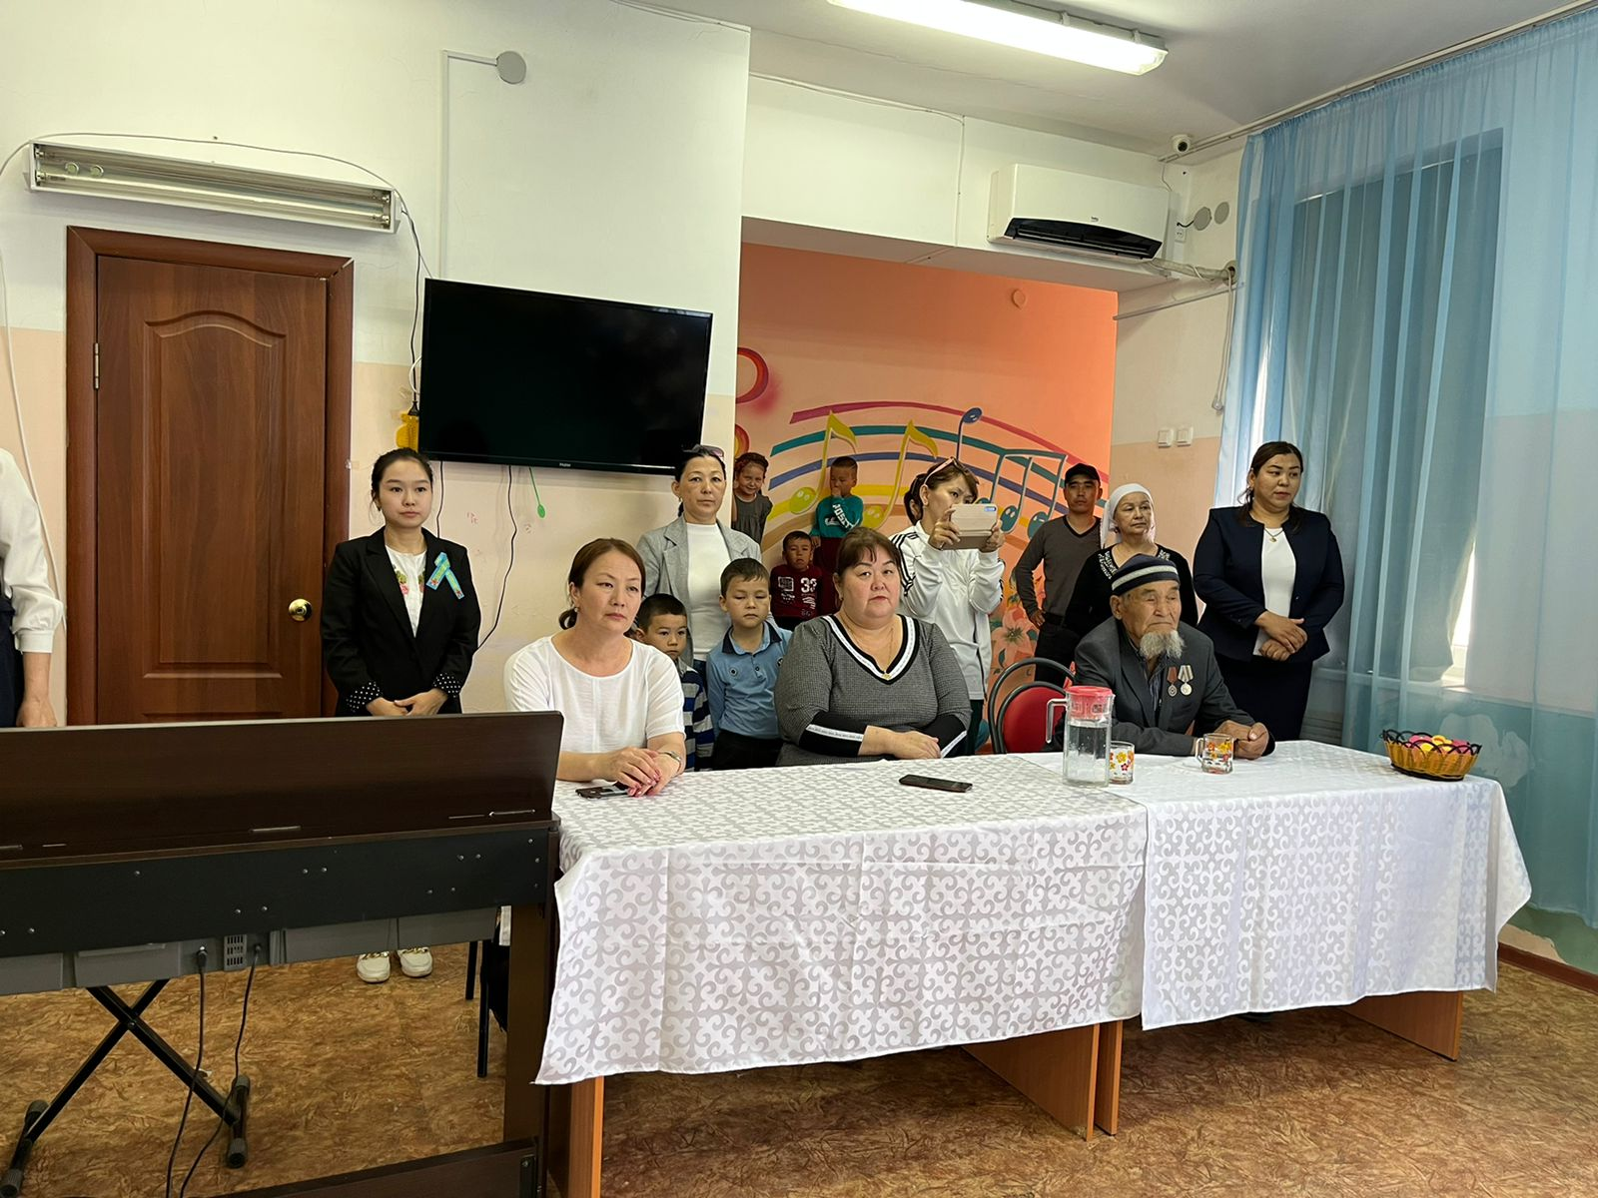

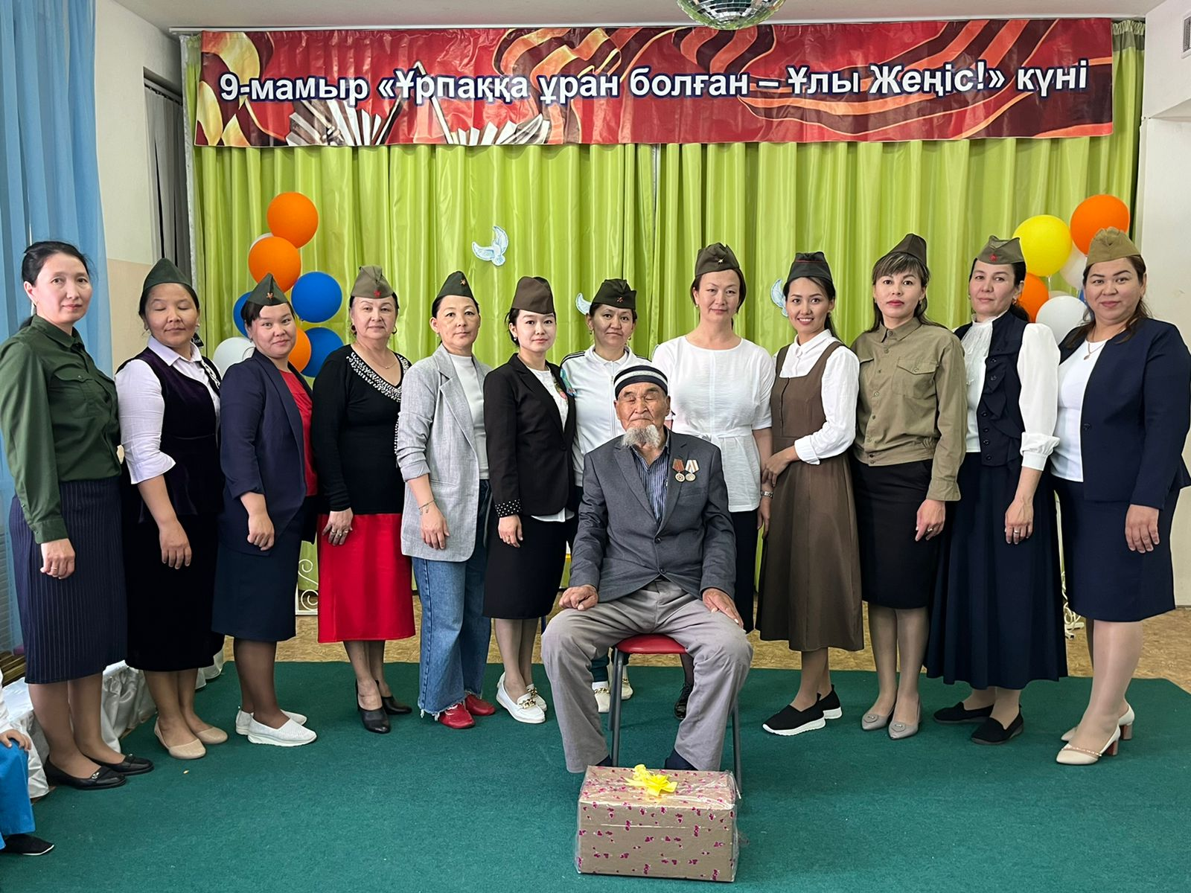
Тыл ардагері Қарабаев Джумахан және бөбекжай педагогтерімен естелік сурет
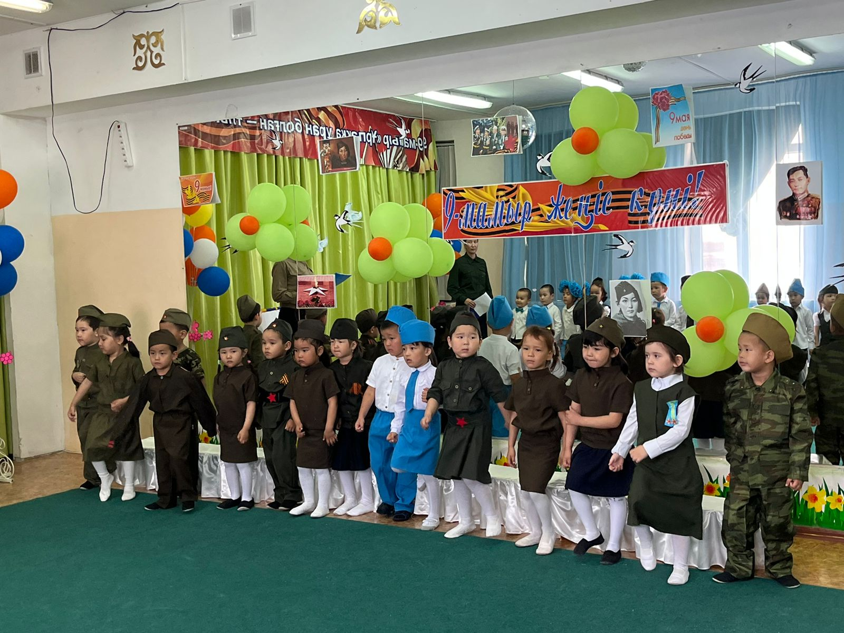«Таңшолпан» МАД тобы тәрбиеленушілері
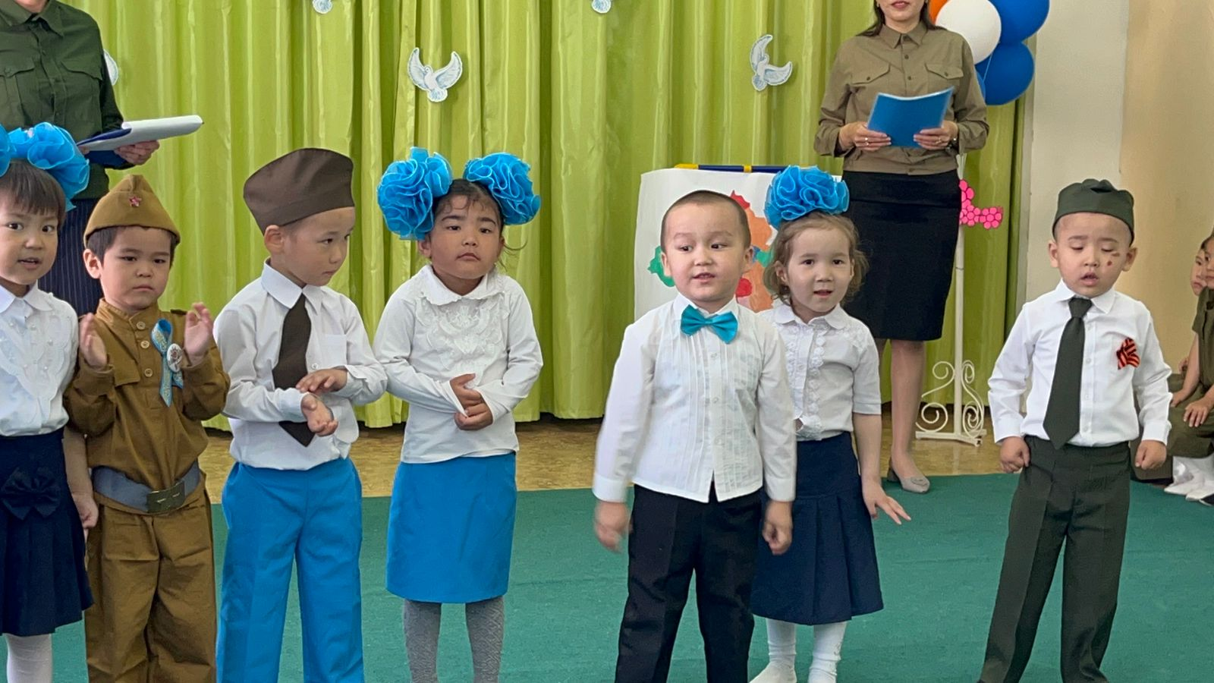
«Бәйтерек» МАД тобы тәрбиеленушілері тақпақтар орындауында
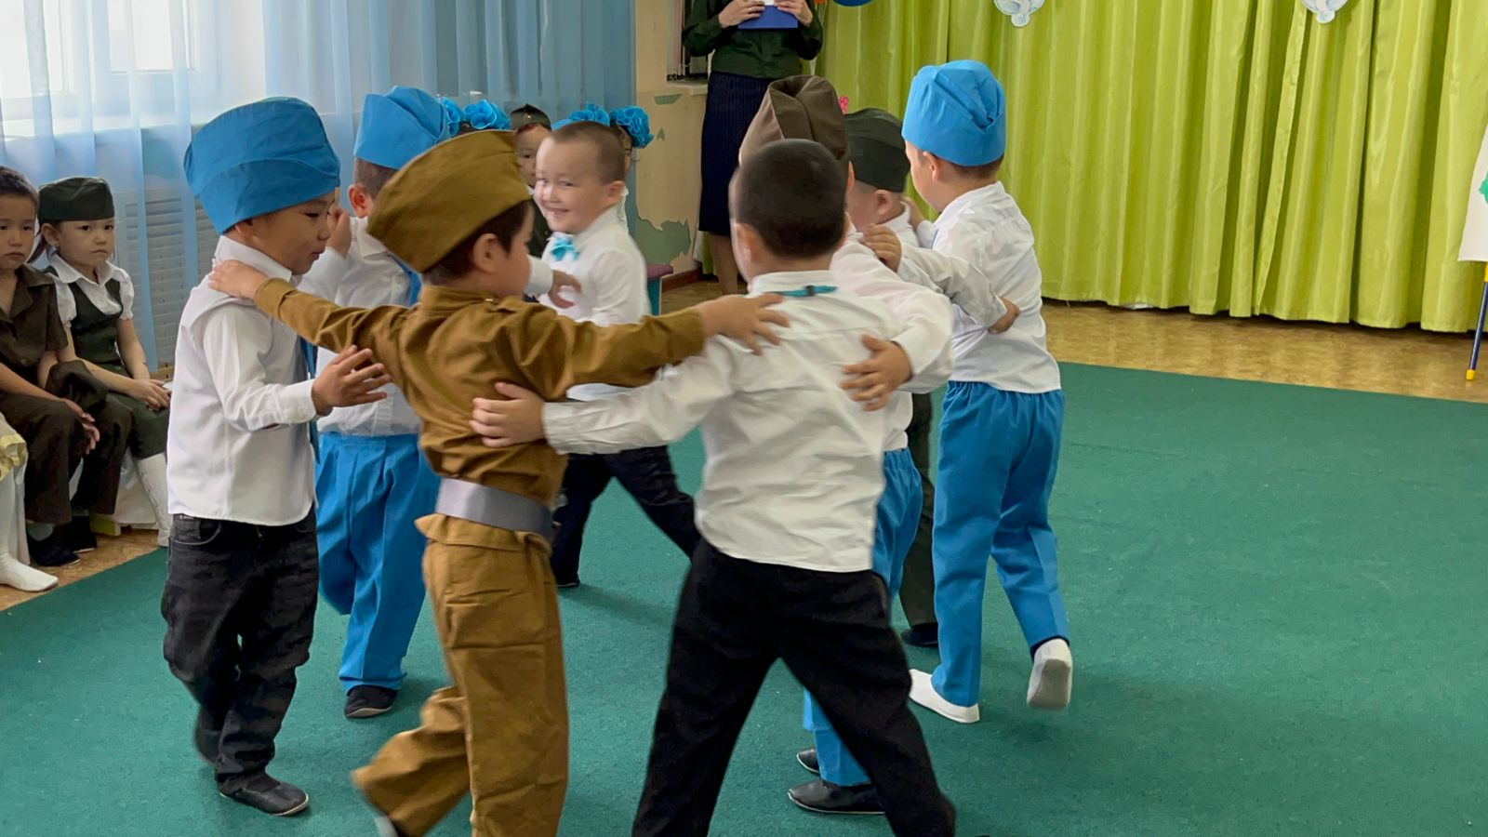
Ер балалардың орындауындағы би
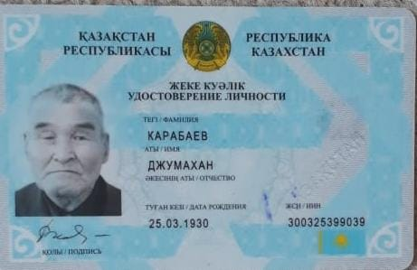
№9 «Бәйтерек» бөбекжайы, «Бал мекенім-балабақшам» атты бөбекжайдың 7-жылдық мерей тойына орай өткізілген іс-шара ақпарламасы.
12.04.2022 жылы, «Бал мекенім-балабақшам» атты бөбекжайдың 7-жылдық мерей тойына орай мерекелік іс-шара өтті.

Мақсаты: Балаларға бөбекжайға деген сүйіспеншілігін, махабатын арттыру, балаларды мейрімділікке, жылулыққа тәрбиелеу және тілек айтуды үйрету.
12.04.2022ж. Бөбекжайымыздың ауласында мерекеге арналған іс-шара өтті. Бөбекжай мереке сай безендірілген, педагогтер мен тәрбиеленушілері сәнді киімдер киген, мерекеде бөбекжай басшысы М.Ү.Титанова сөз сөйледі, бөбекжай қызметкерлерін, тәрбиеленушілерін құттықтап, өз жылы лебізін білдірді.
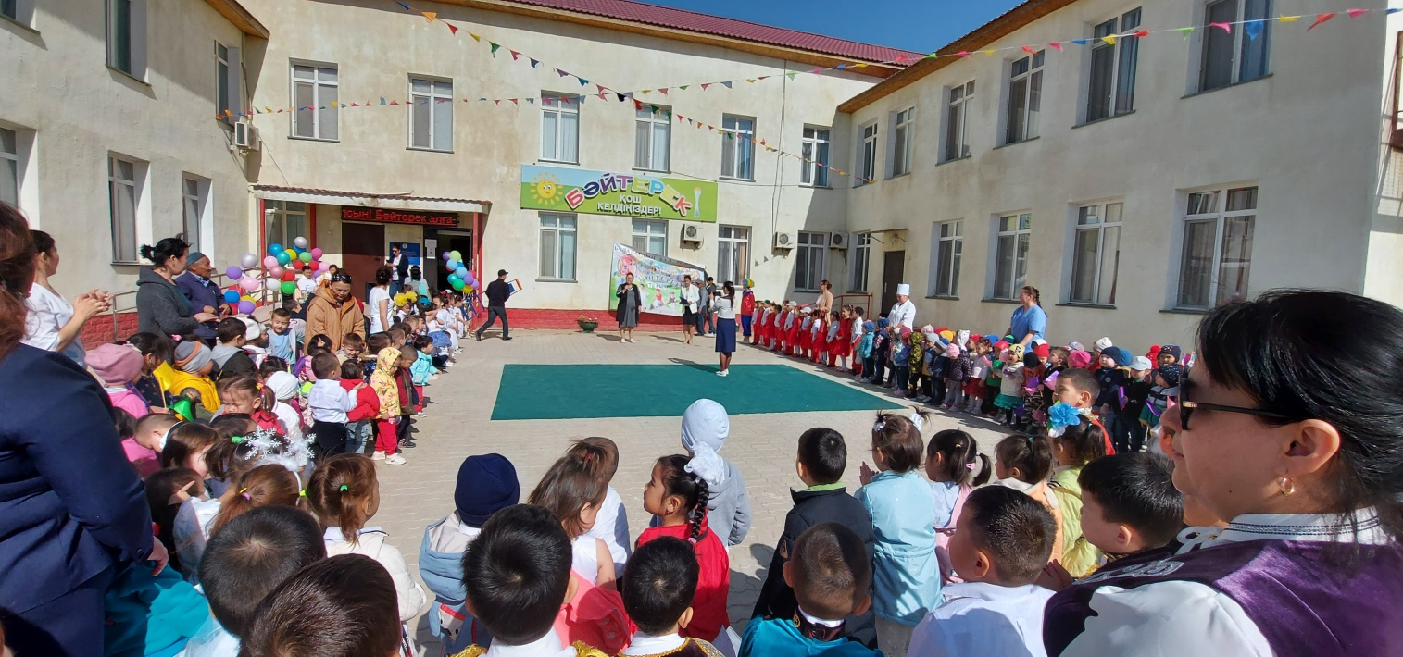
Бөбекжайжай педагогтері
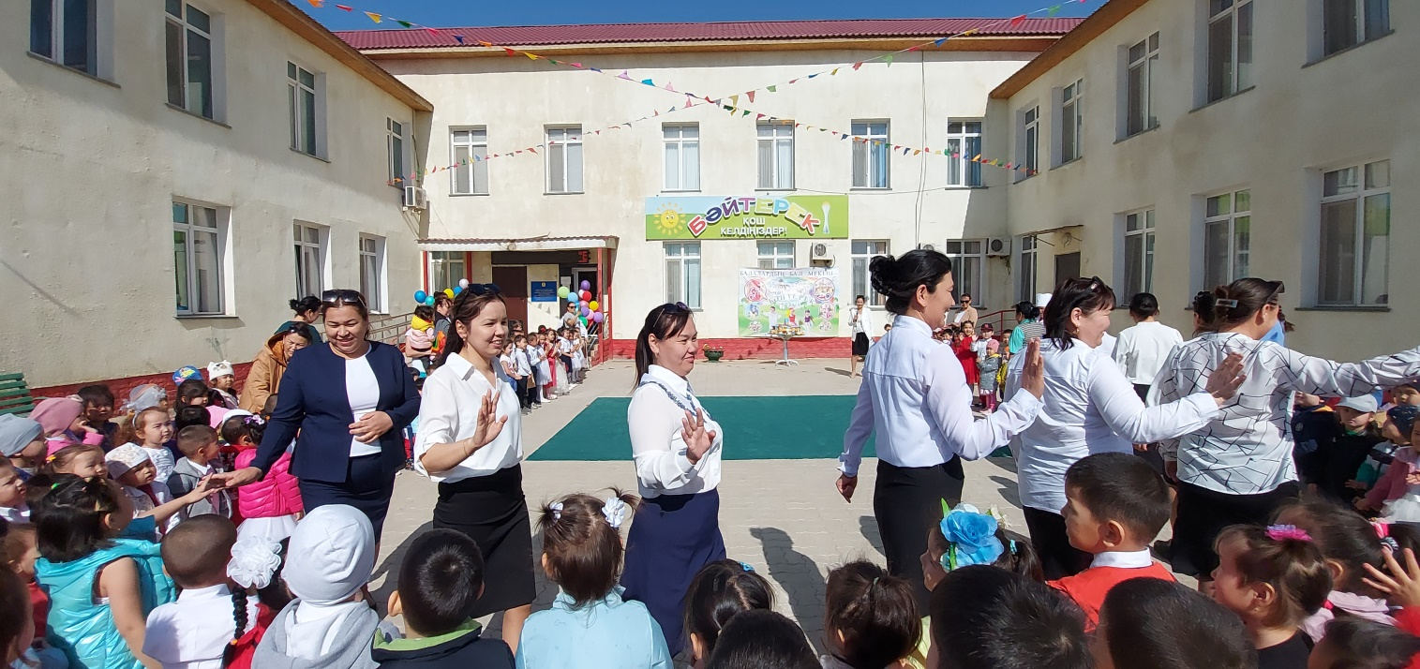
Бөбекжайға арнайы келген қонағымыз әжесімен немересі
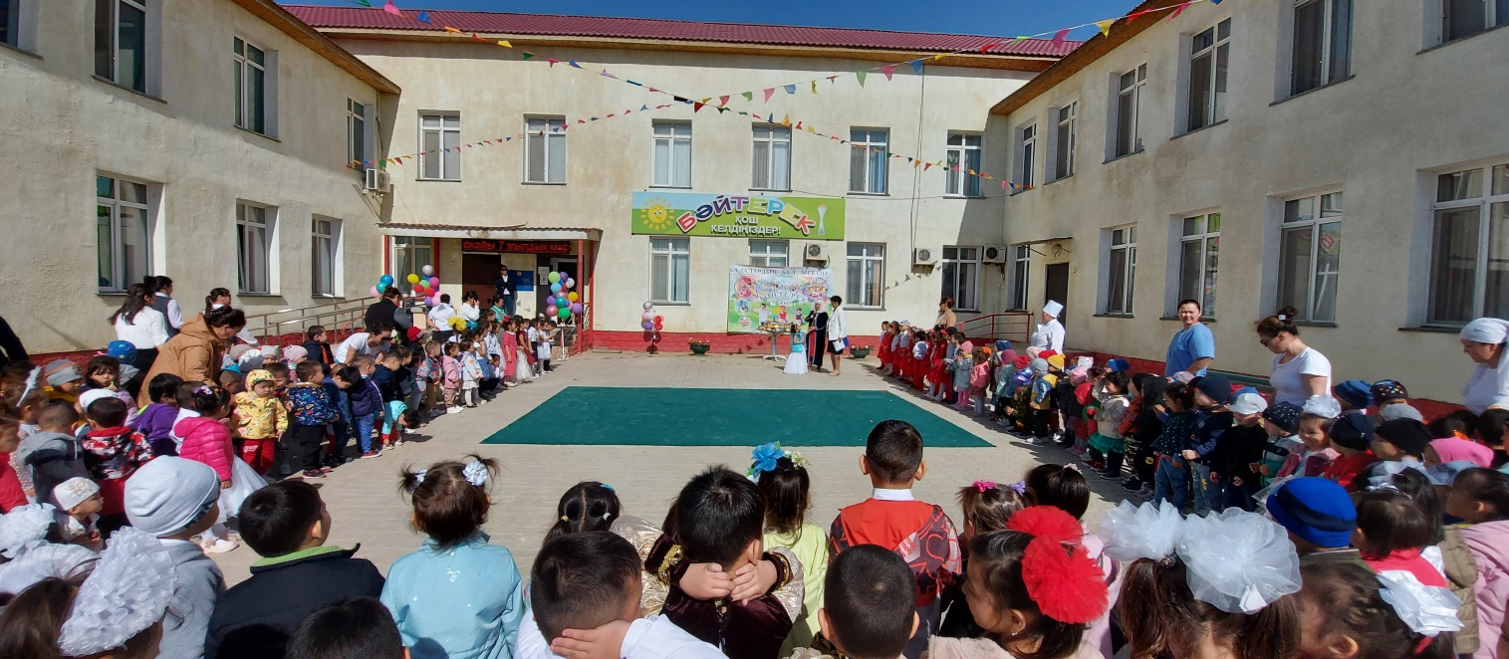
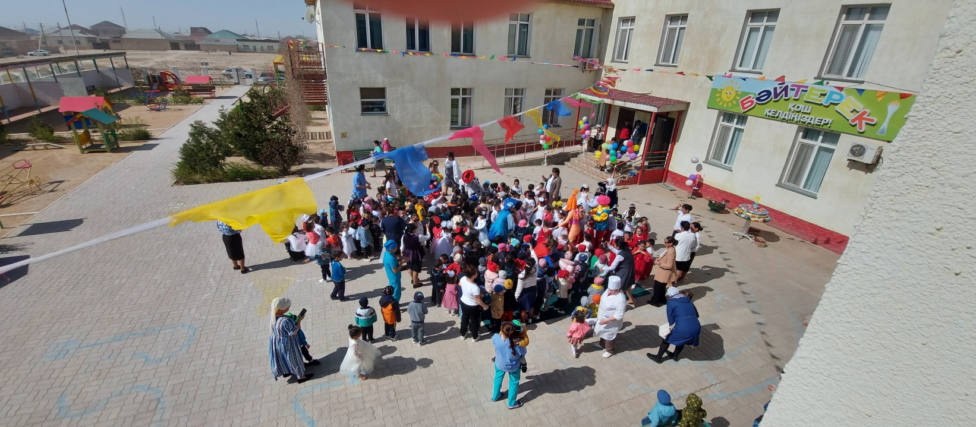
Сахналандырылған қойылым
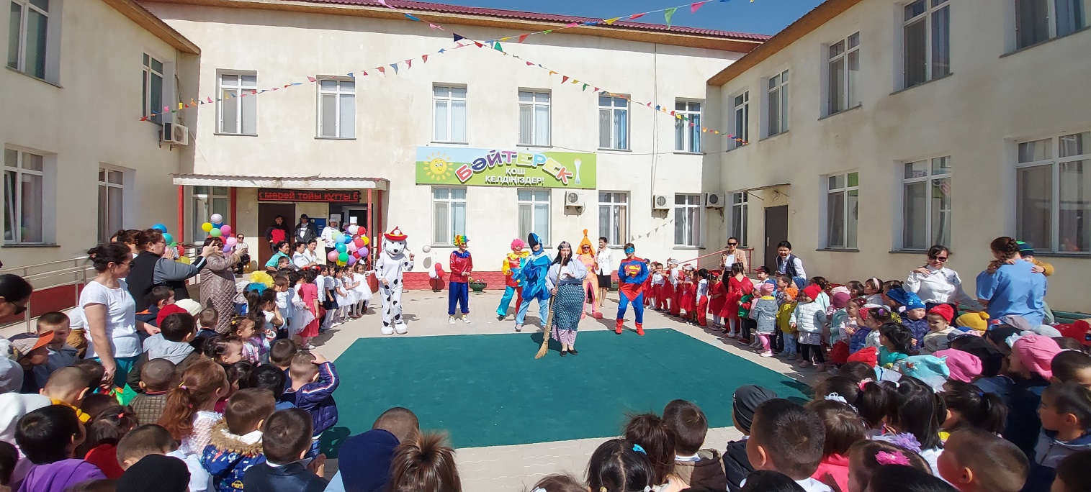
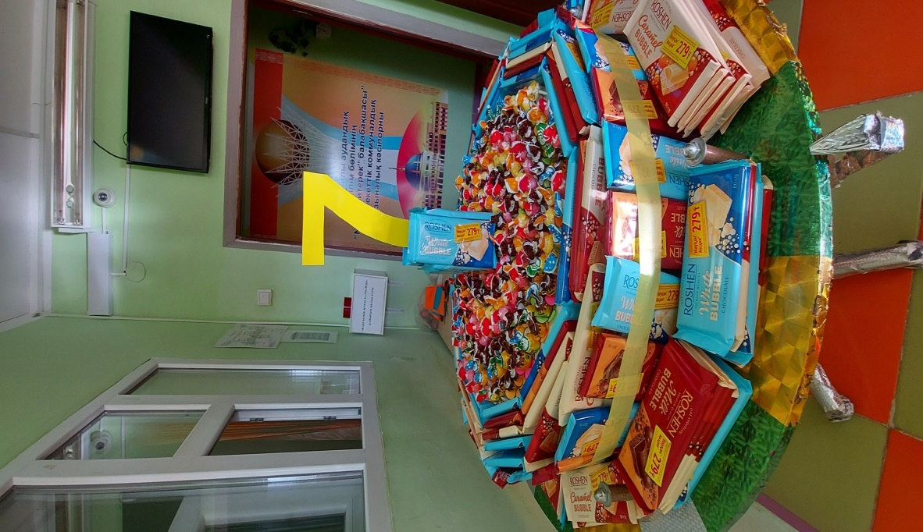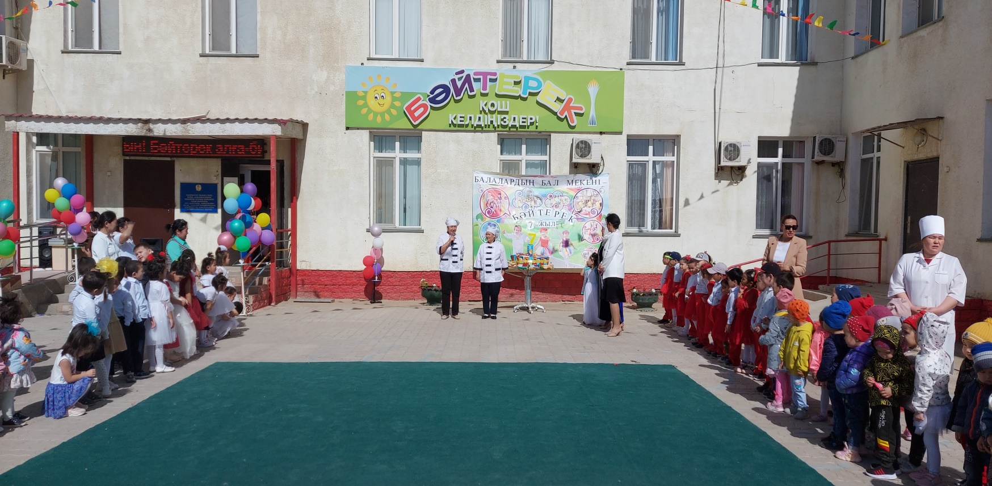
Мерекелік торт Аспазшылардың құттықтауы
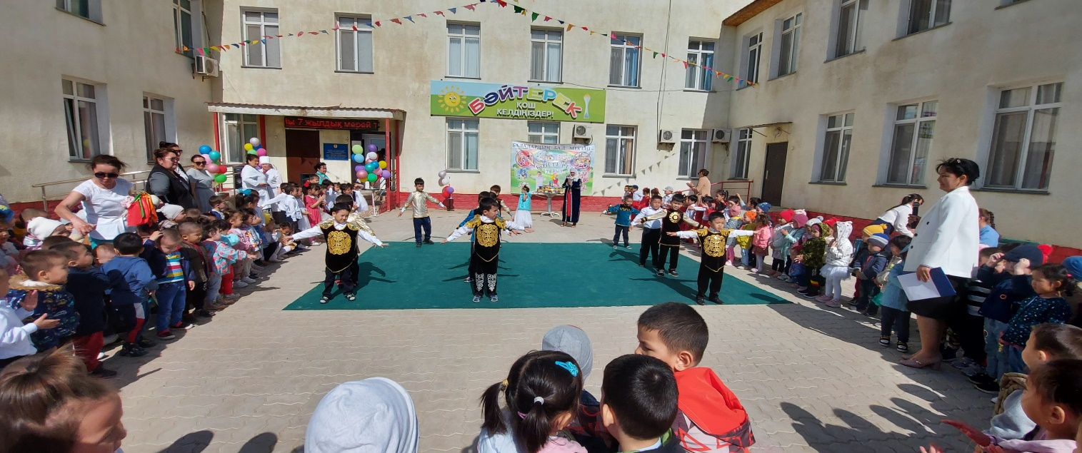
«Бәйтерек» МАД тобы орындауындағы «Жігіттер» бии
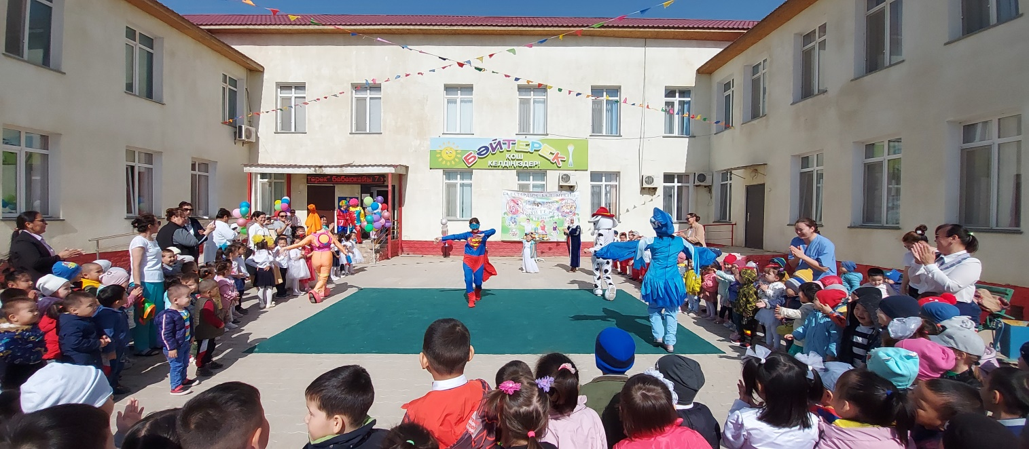

№ 9 «Бәйтерек» бөбекжайы, «Бөбекжаймен қоштасу-2022ж»
ертеңгілік ақпарламасы.

25-26-27.05.2021ж. бөбекжайымыздың МАД топтарының қоштасу ертеңгілігі өтті. Мақсаты: Сәби шағынан бастап бөбекжайға бауыр басқан бүгінгі бүлдіршіндерді өнер әлеміне жетелей отырып, қызығушылығын ояту. Балалар арасында достық, қарым–қатынасты қалыптастыру.
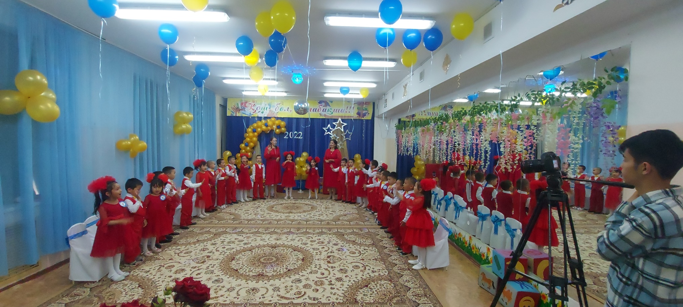
«Таңшолпан» МАД тобы тәрбиеленушілері
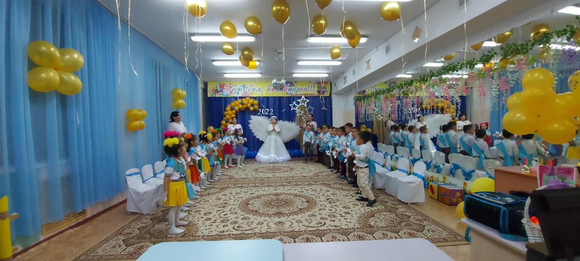
«Қарлығаш» МАД тобы тәрбиеленушілері
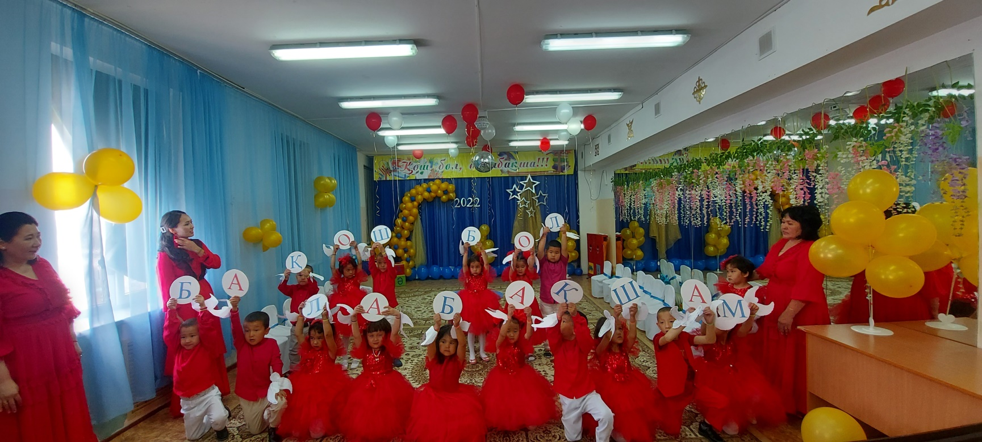«Бәйтерек» МАД тобы тәрбиеленушілері
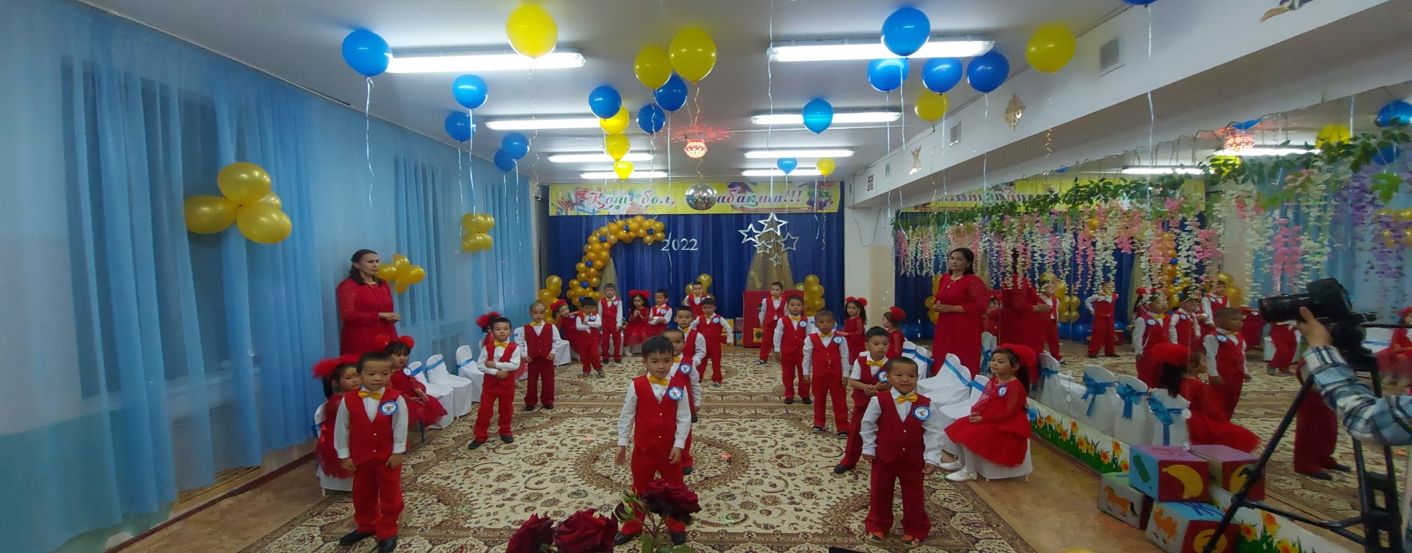«Таңшолпан» МАД тобы ұлдар бии.
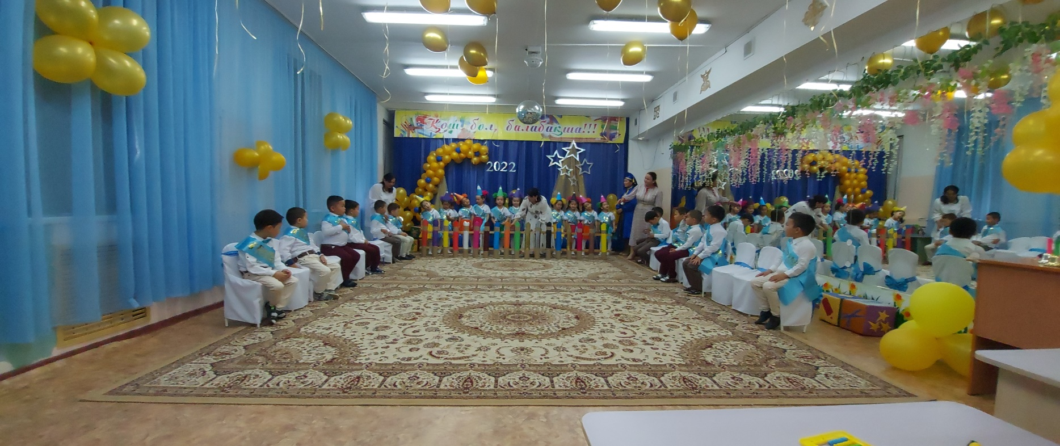
«Қарлығаш» МАД тобы қыздары орындауындығы «Түрлі-түсті қарындаштар» бии.
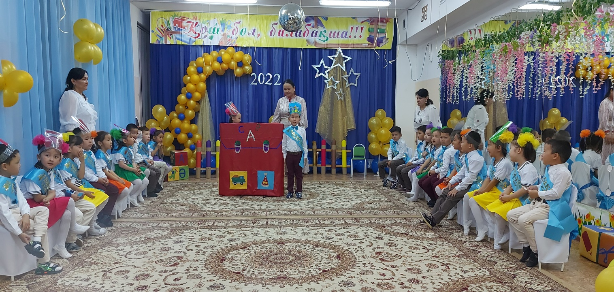
«Қарлығаш» МАД тобы көрініс «Мектепке арналған сөмкені жинау»
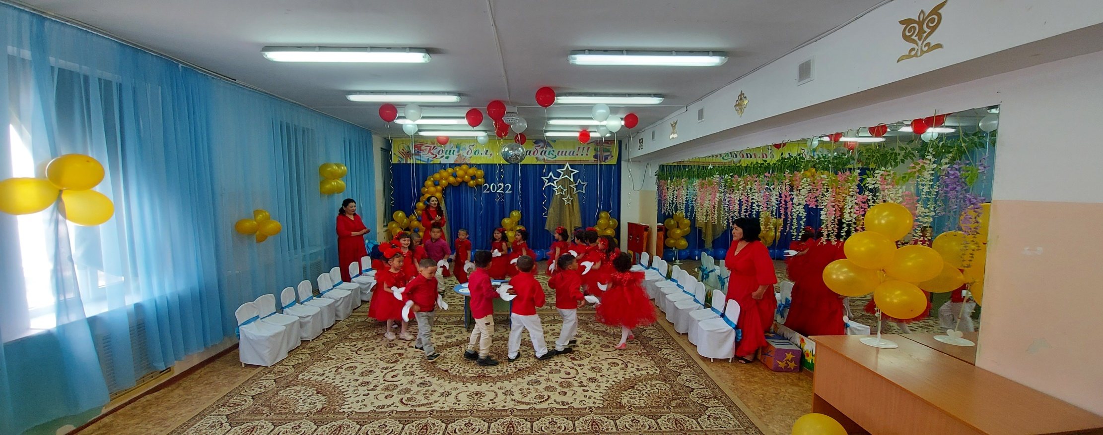
«Бәйтерек» МАД тобы «Ақ көгершін» бии.
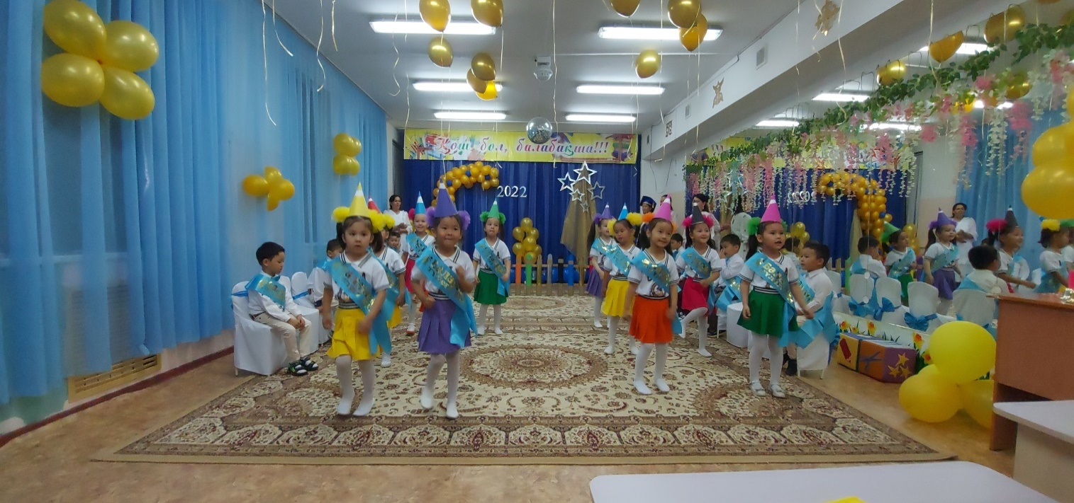
Бөбекжайымыздың сегізінші түлектері Ақ жол!

№9 «Бәйтерек» бөбекжайы, «1 маусым- Балаларды қорғау күні және Балалар жылы аясында бөбекжай саябағының ашылу салтанаты ақпарламасы.
Мақсаты: Бөбекжай тәрбиеленушілеріне арналған дамытушы орталарда балалардың ойлау, есте сақтау қаблеттерін дамыту, айналасындағы адамдармен қарым-қатысты нығайту, ортаға бейімделу, ұйымшылдыққа үйрету.
31.05.2022 жылы «1 маусым - Балаларды қорғау күні және Балалар жылы аясында бөбекжай саябағы» ашылу салтанаты өтті. Бөбекжай саябағын Мұнайлы аудандық білім бөлімі басшысы Б.Демократұлы ашты. Ашылу салтанатына бөбекжай тәрбиеленушілері, педагогтері, ата-аналар қатысты.
Тәрбиеленушілер ән айтып, бий билеп келген қонақтарға көтеріңкі көңіл-күй сыйлады.

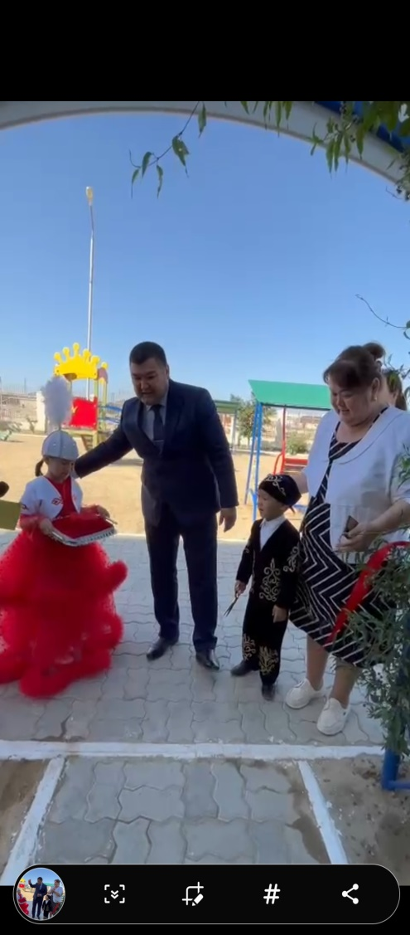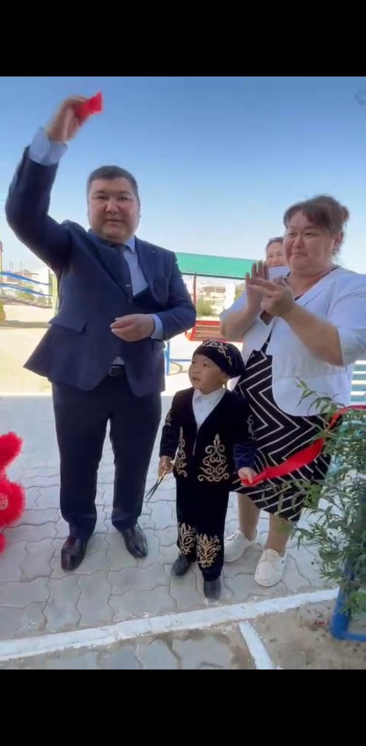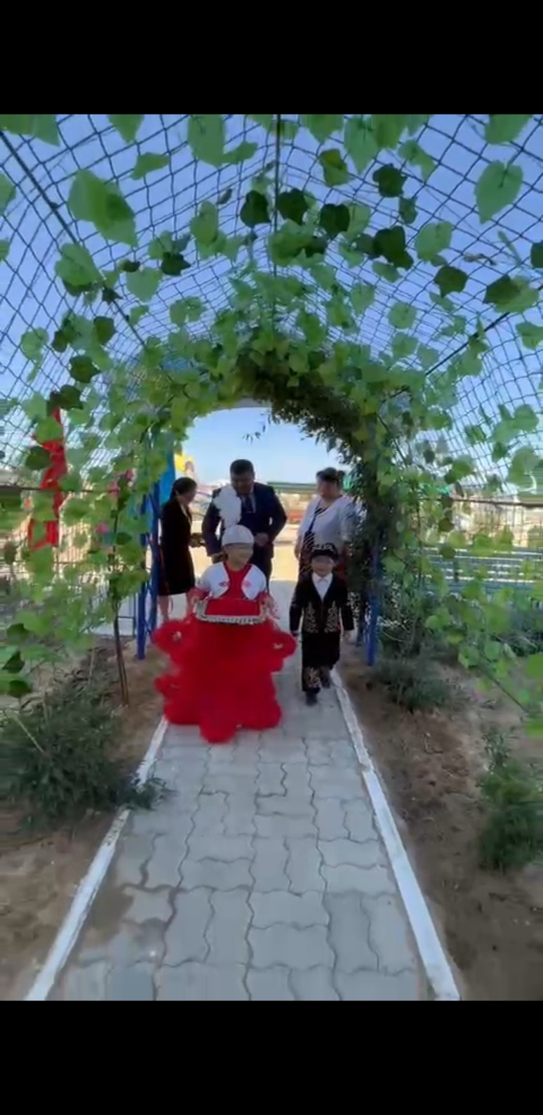

Мұнайлы ауданы білім бөлімі басшысы Б.Демократұлы

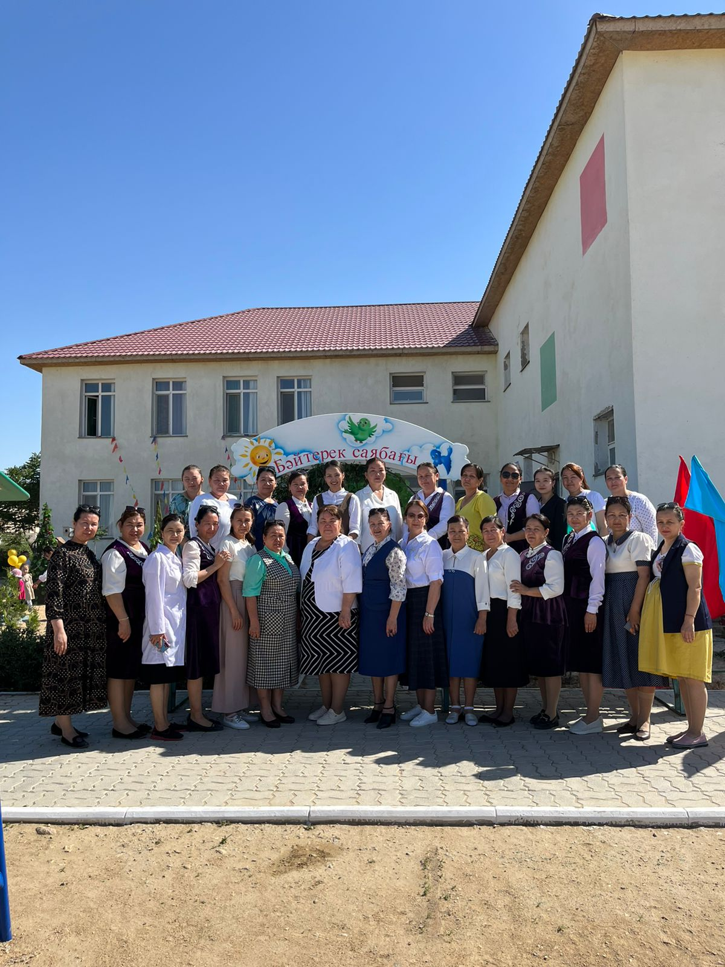

Бөбекжай педагогтері
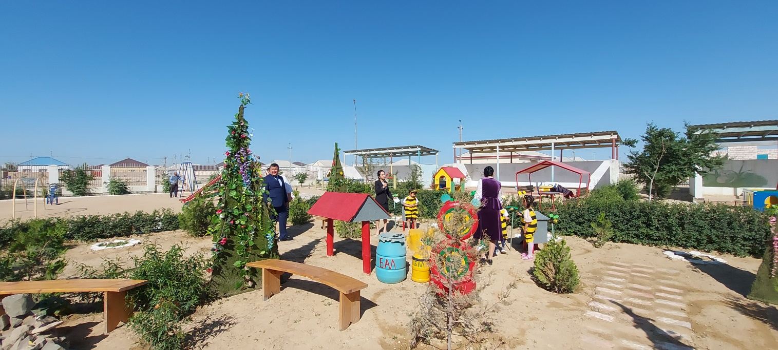

«Бал аралар» дамытушы орта

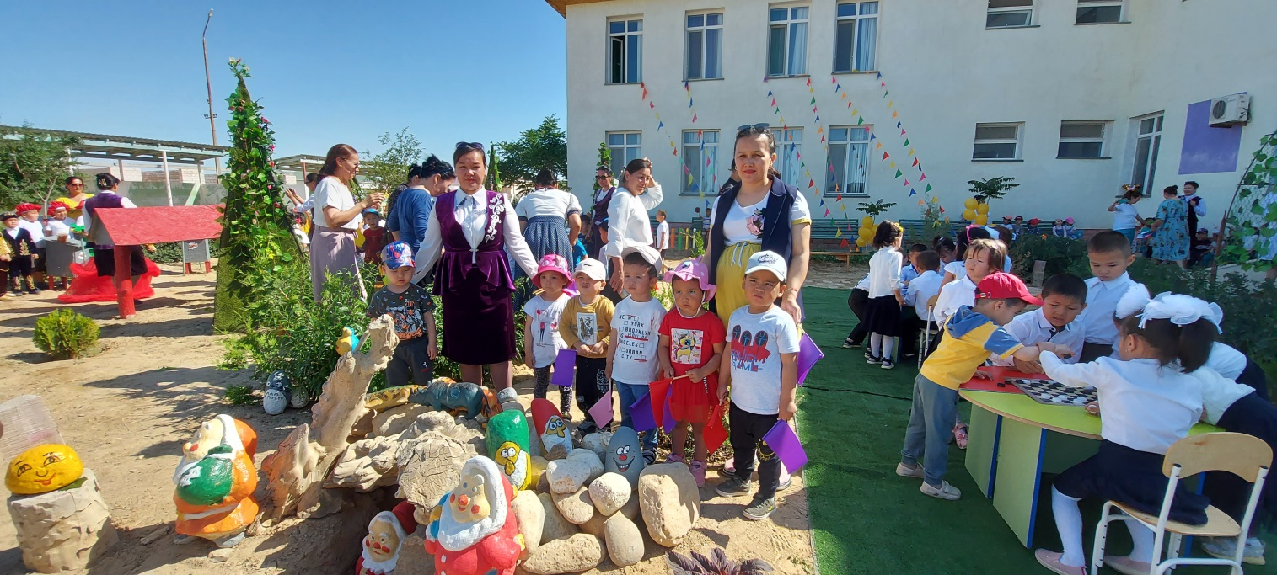

«Жеті ергежейлі» дамытушы орта

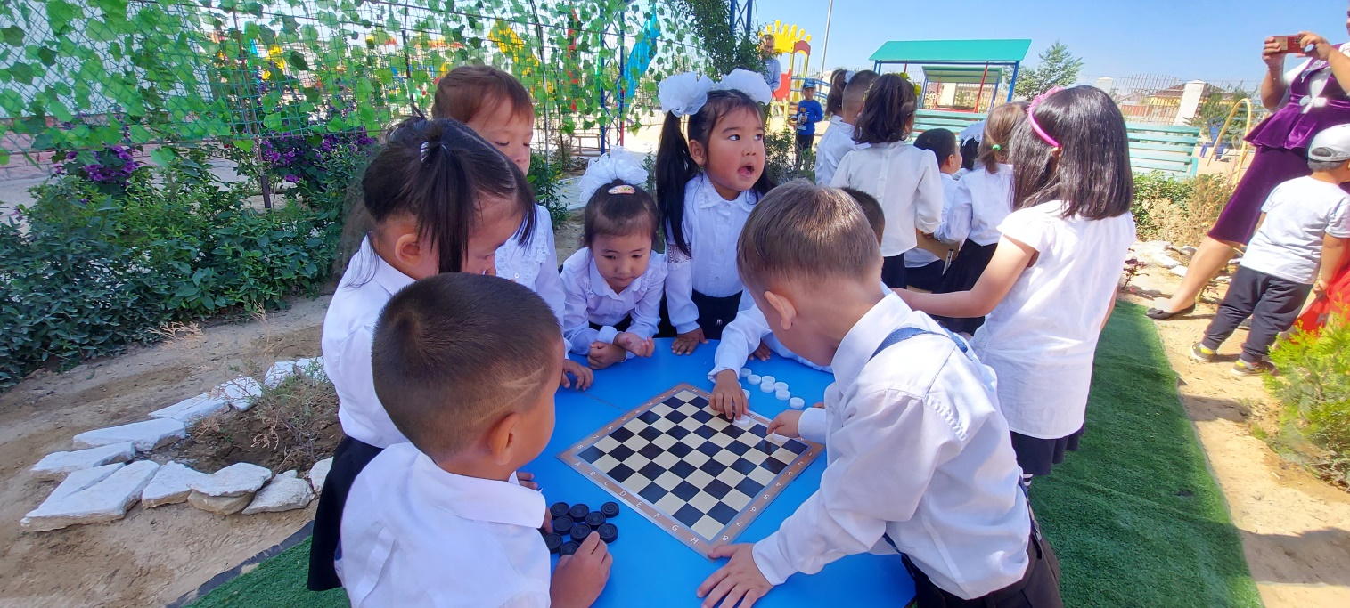

«Дойбы» дамытушы орта
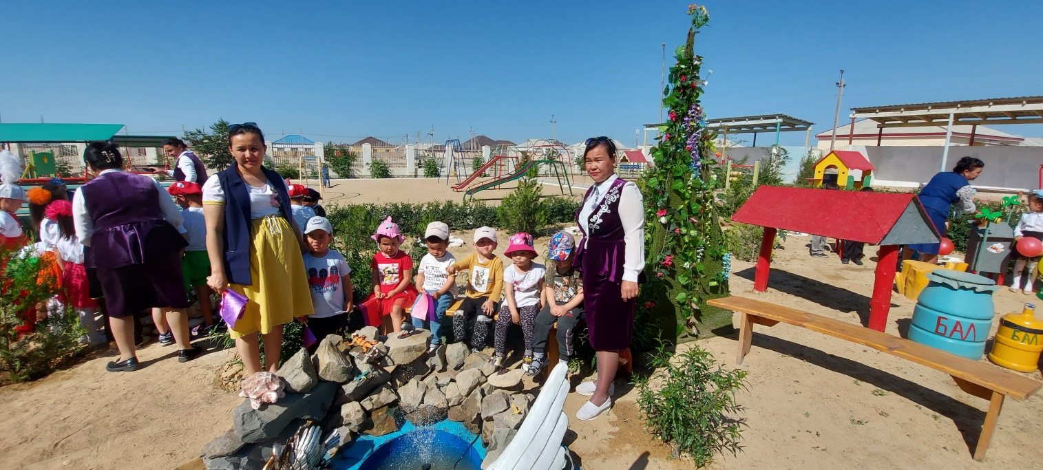

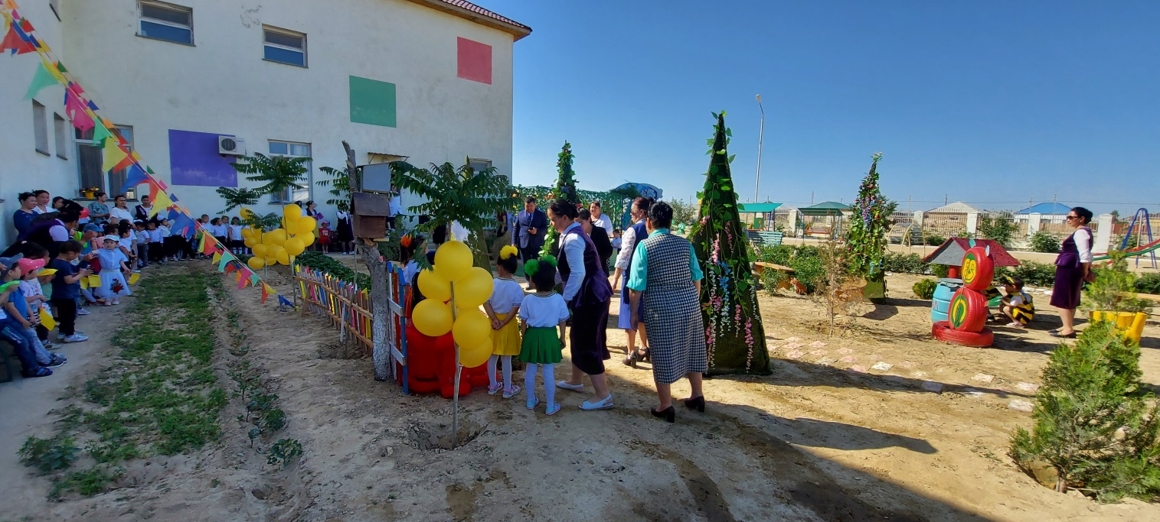

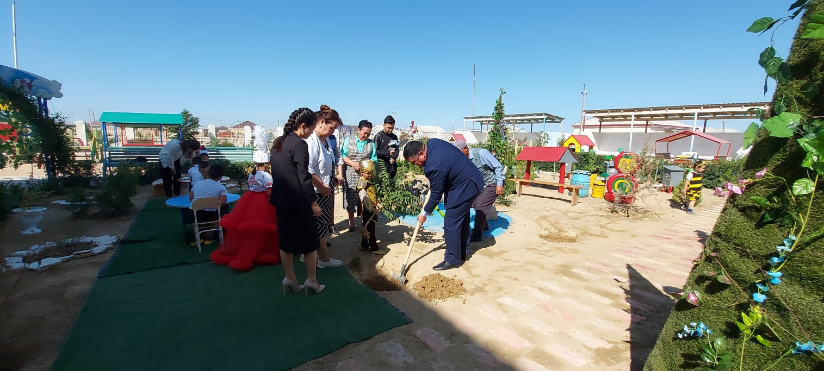
Мұнайлы ауданы білім бөлімі басшысы Б.Демократұлы саябаққа тал отырғызу сәті.

